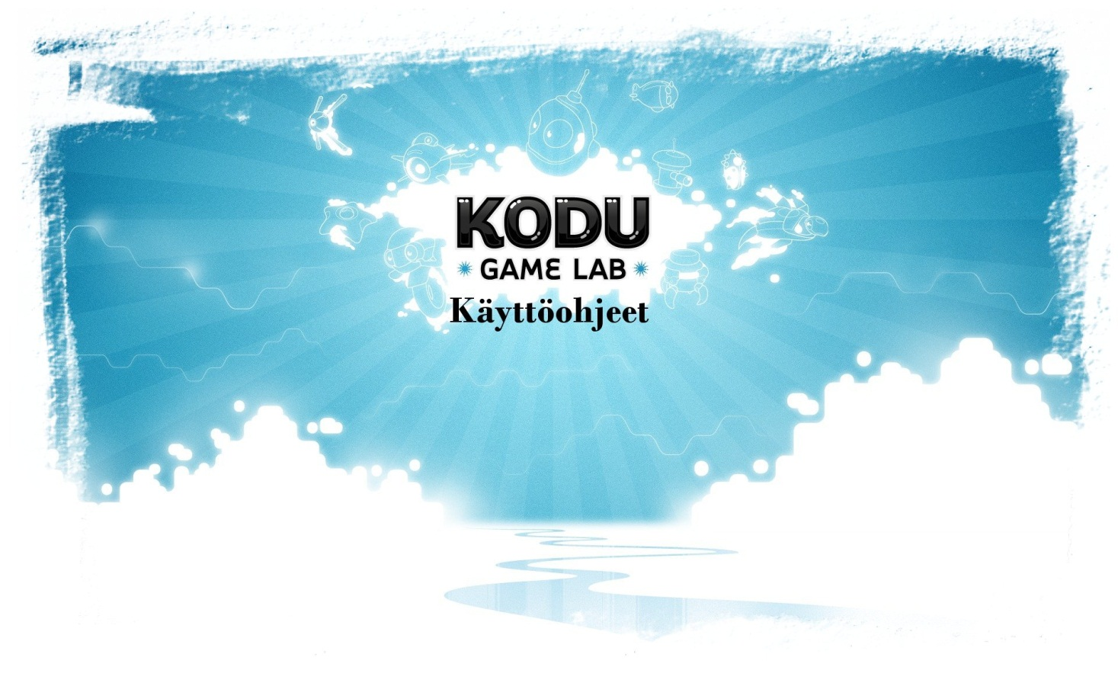

Sisällys
Osa 1: Kodun asennus 4
1.1 Mikä on Kodu? 13
1.2 Kodu opettaa enemmän kuin ohjelmointi. 13
1.3 Mihin kodua voidaan käyttää? 13
1.4 Työelämässä tarvittavien tietoteknisten ja muiden taitojen oppiminen 13
Osa 2 Kodun hienosäätö 15
Osa 3: Kodun käynnistys 19
Osa 4: Kodu pelissä 29
Osa 5: Hahmojen ja objektien esittely 38
Osa 6: Pelikentän luonti ja muokkaustoimintojen esittely 44
Osa 7: Hahmojen ohjelmointi ja hienosäätö 51
Osa 8: Valmiin pelikentän luonti ja viimeistely 64
8.1 Kasvusto ja kentän viimeistely 70
8.2 Toiminnallisuus ja Hahmot & Objektit 73

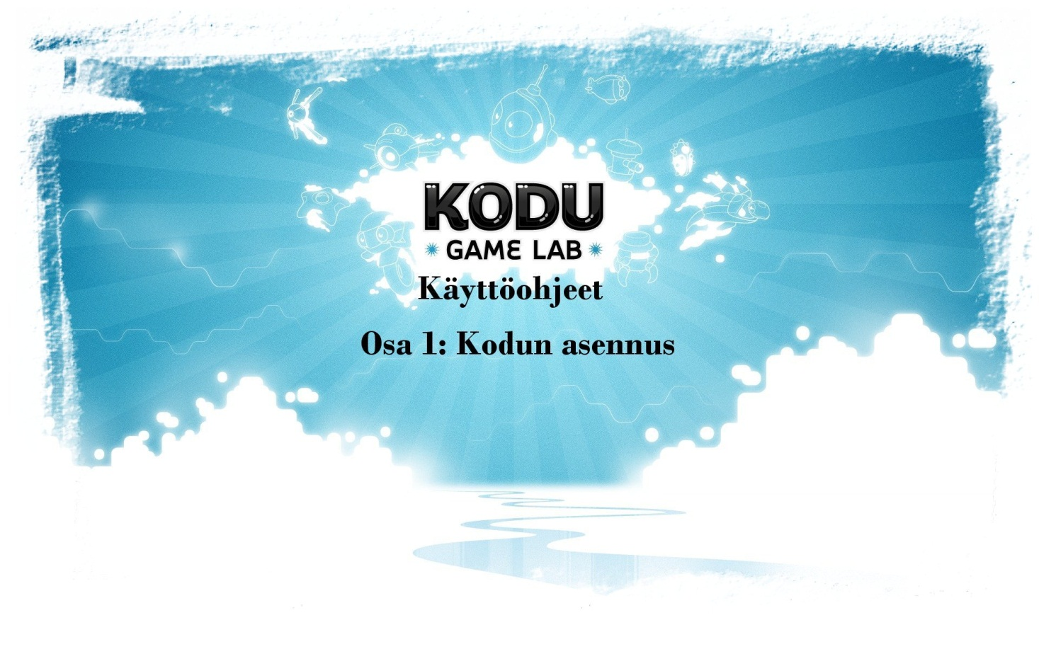
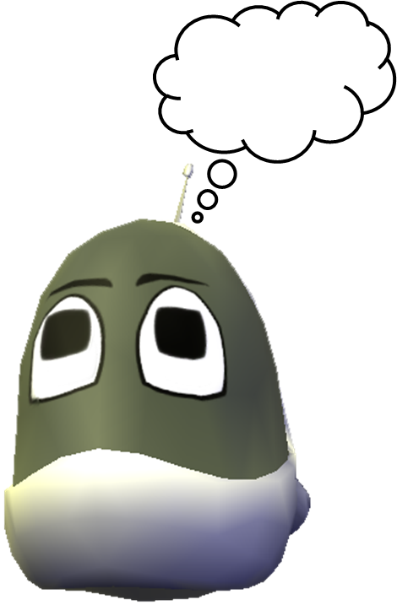

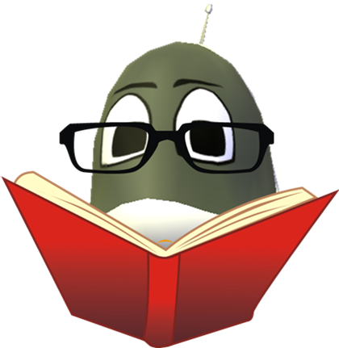

Osa 1: Kodun asennus
- Aloitamme asennuksen menemällä osoitteeseen www.google.fi ja sinne kirjoitamme kuvan osoittamalla tavalla ”kodu” ja kun kuvan tapainen linkki listalta löytyy, niin siitä klikkaamalla pääsemme aloittamaan
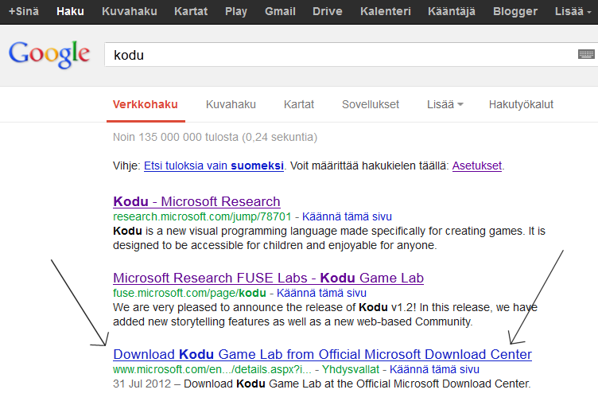

- Alla näkyvä sivu pitäisi olla sinullakin näkyvissä, ja nuolen osoittamasta kohdasta löydät DOWNLOAD painikkeen ja siitä voit aloittaa lataamisen.
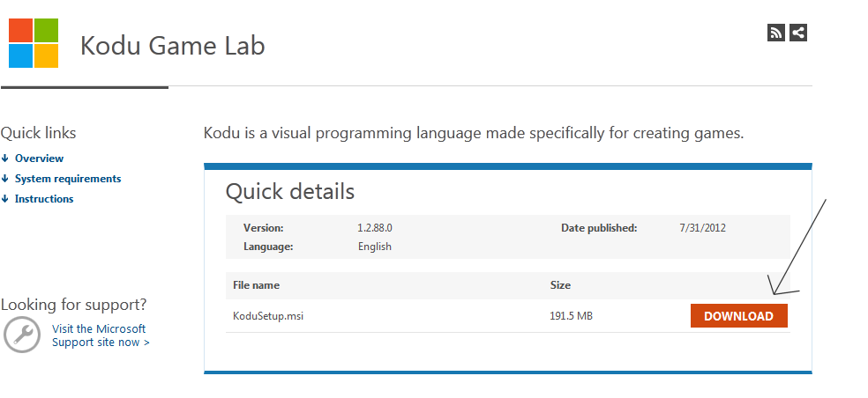

- Kuvan osoittamalla tavalla klikkaa kohtaa ”Tallenna Tiedosto”
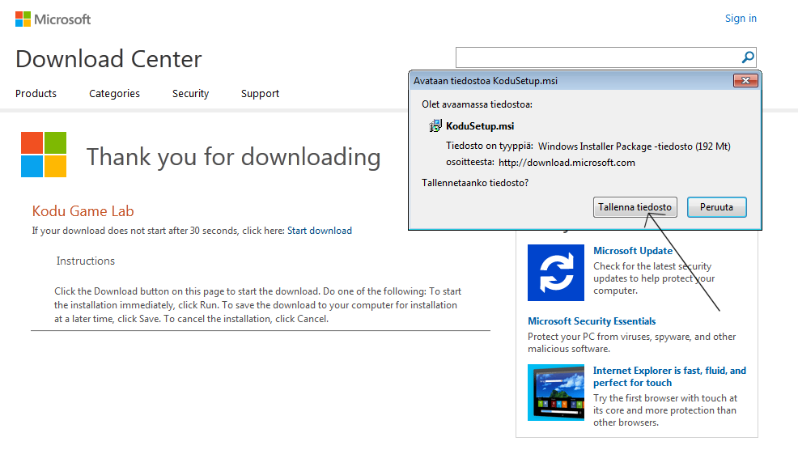

- Esimerkissämme ”Firefox selaimessa” latauspalkki näyttää tältä
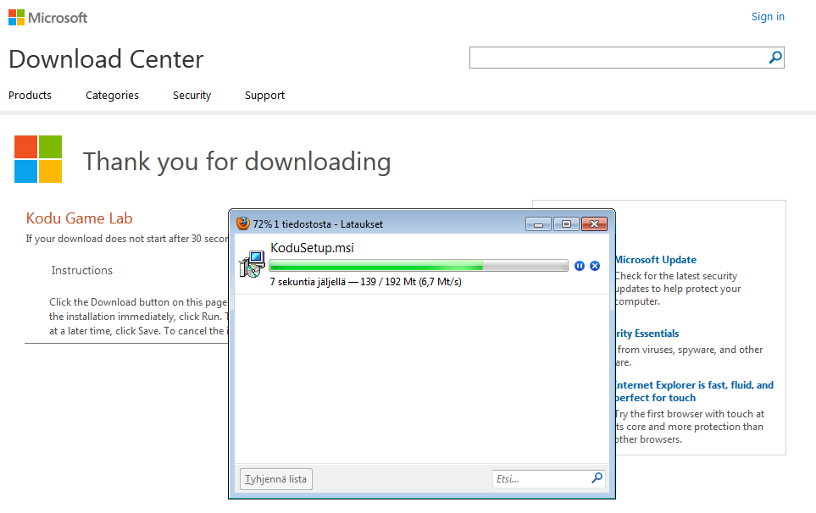

- Kun tiedosto on latautunut kokonaan koneellesi, kuvan osoittamalla tavalla hiiren oikeata painiketta klikaamalla löydät kohdan avaa ja siitä ohjelman asennus voi alkaa.
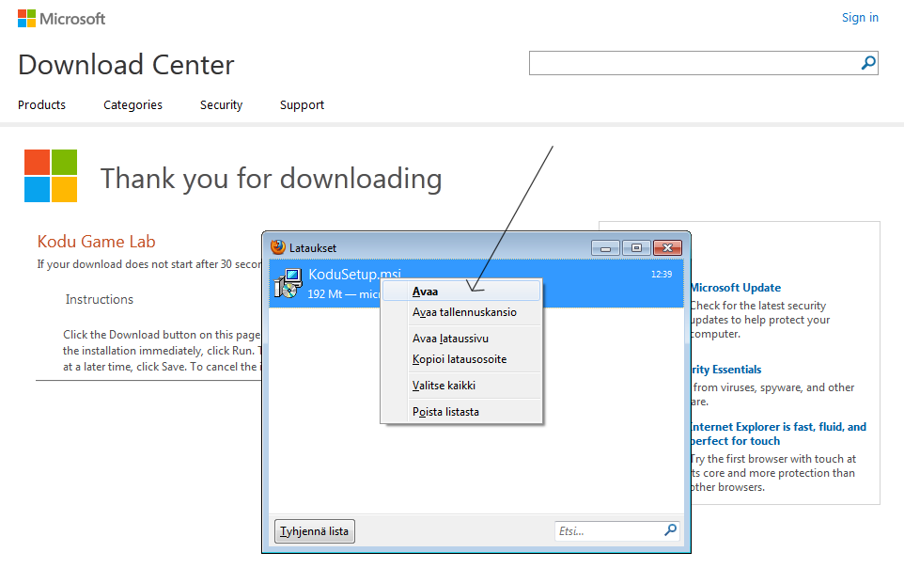

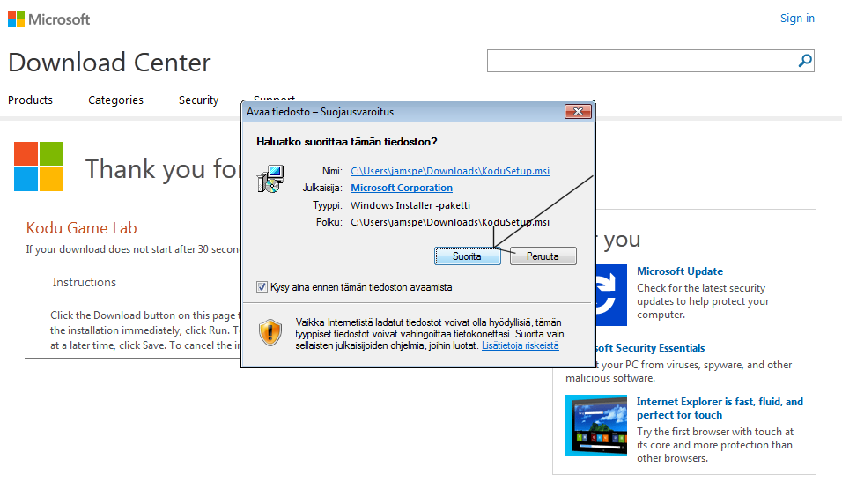

- Kun alla oleva ruutu tulee näkyviin, joudut asentamaan Kodu-pelin käyttämän lisäosan netistä.
Kuvan osoittamalla tavalla klikkaa kohdasta ”Click here to download”
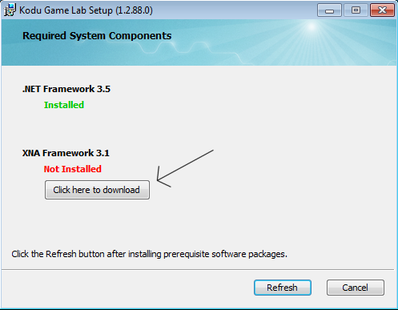

- Tämän näköinen nettisivu kun aukeaa, niin etsi sieltä kohta ”Download”
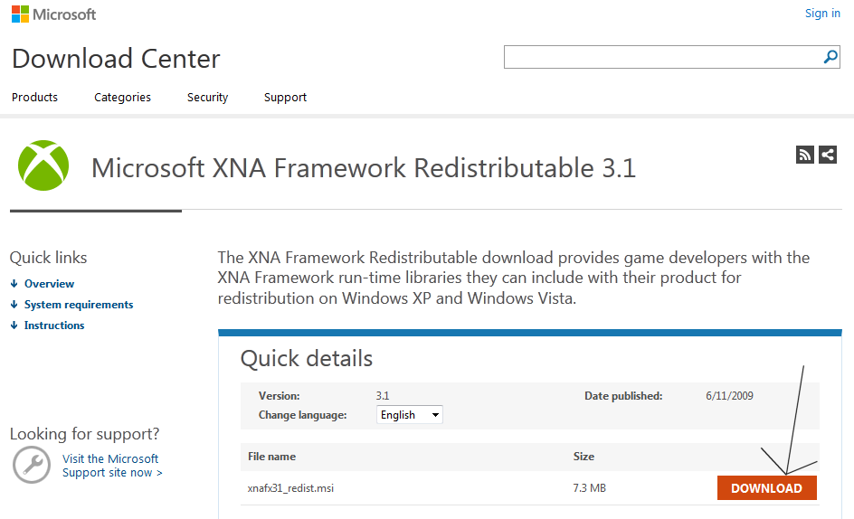
- Sen jälkeen vain ”Tallenna tiedosto, ja kun tiedosto on latautunut, klikkaa latautunutta tiedostoa niin lisäosa alkaa asentumaan tietokoneellesi.

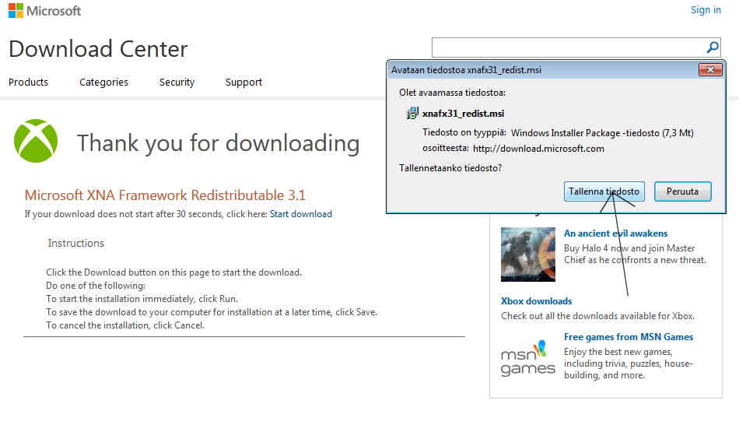

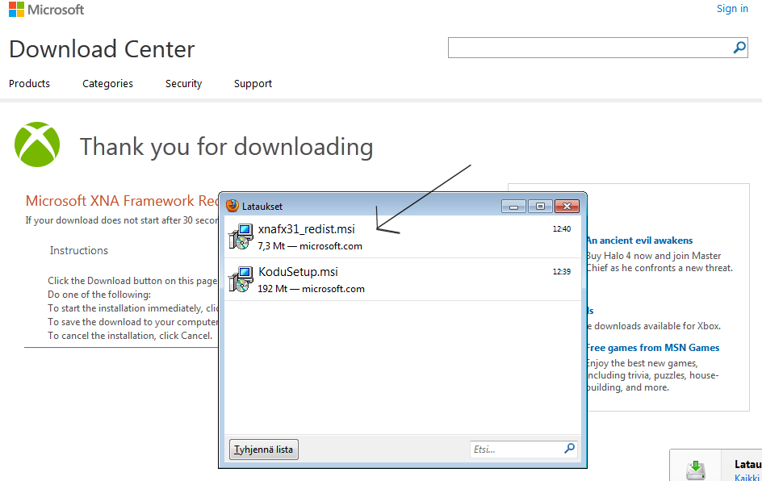

- Ensin suorita, Sitten Next, Jonka jälkeen ruksi kohtaan ” I accept the terms in the License Agreement” -jonka jälkeen Install.
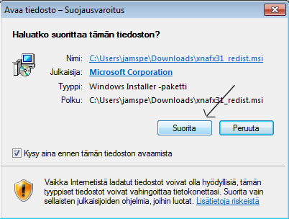
(1)
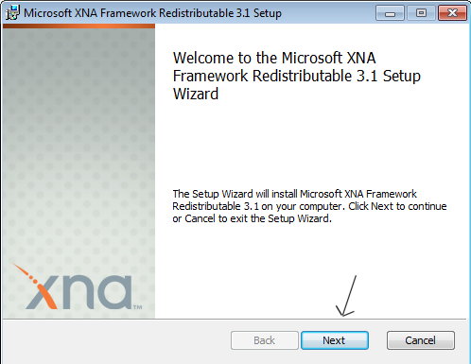
(2)

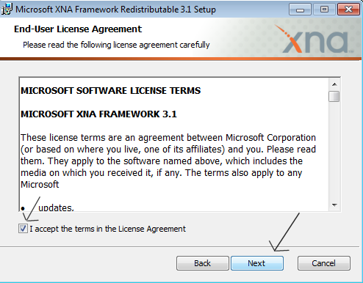
(3)

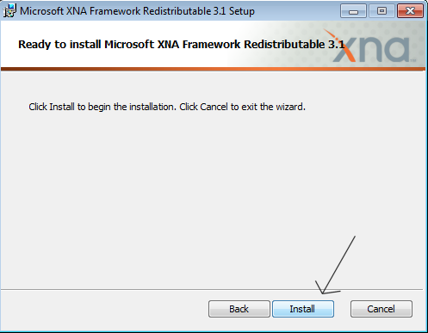
(4)

- Tämän näköinen ruutu kun tulee niin, klikkaat vain ”Finish” ja lisäosa on asentunut oikealla tavalla koneellesi, ja pääsemme eteenpäin.
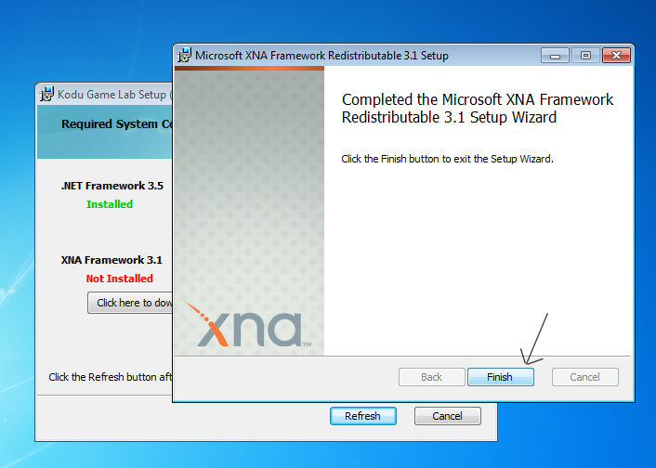

- Sitten ohjelma tahtoo viellä tarkistaa onko lisäosa asentunut oikealla tavalla.
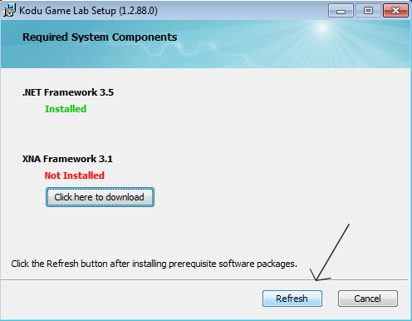

- Klikkaa kohtaa ”Refresh”

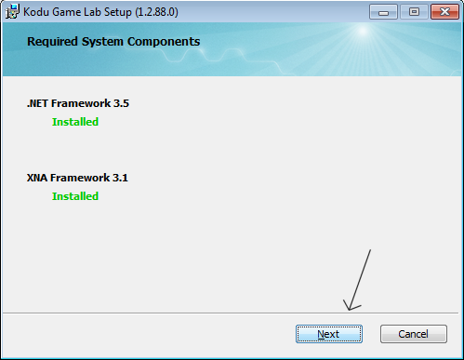

2) Nyt ohjelma näkee että lisäosa on oikein asennettu
ja ”Next” painikkeesta pääsemme eteenpäin.

- Seuraavaksi tulee Lisenssin hyväksyntä.
  - Kuvan osoittamalla tavalla hyväksyt lisenssin ja ”Install” -painiketta painamalla pääset eteenpäin.
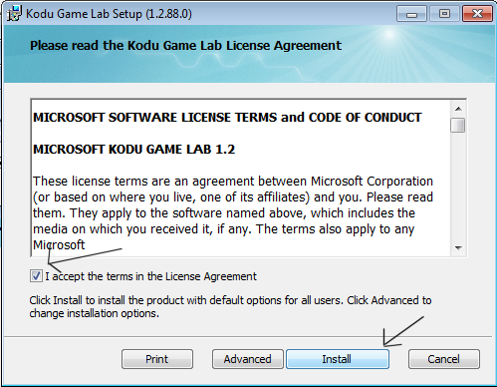

- Alla olevassa kuvassa Koduohjelma kysyy sinulta seuraavia kysymyksiä:
- Tahdotko että ohjelma tarkistaa päivitykset ohjelman käynnistyessä
- Tahdotko että Microsoft kerää tietoa ohjelman käytöstä, sekä vikatilanteista.
(Mitään henkilökohtaisia tietoja sinulta ei tulla keräämään)
Vasemmasta alalaidasta voit halutessasi lukea yksityisyydensuojalausunnon tässä ohjelmassa.
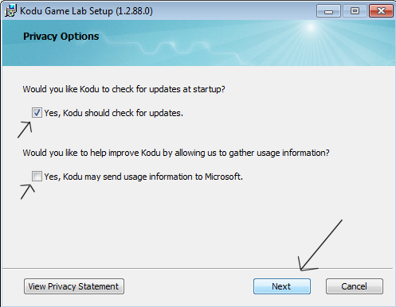
”Next” -nappia painamalla pääset eteenpäin.

- Tässä kuvassa ohjelman asennus on käynnissä!
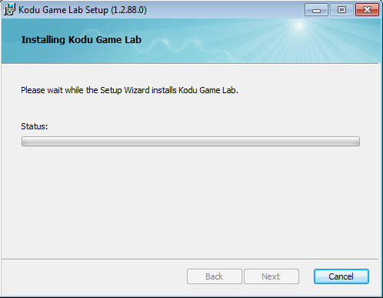

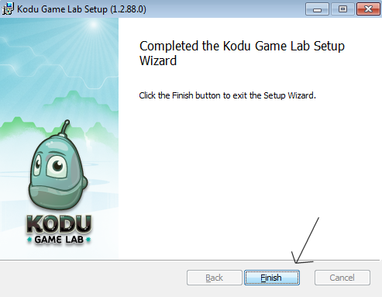
- Kun saat tällaisen näkymän itsellesi, niin ohjelma on asentanut itsensä oikein tietokoneellesi.

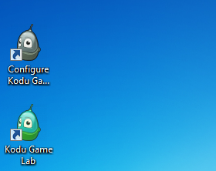
- Alla näet mallikuvan minkälaiset kuvakkeet ilmestyvät työpöydällesi kun ohjelma on asennettu.

1.1 Mikä on Kodu?
Kodussa pääset tekemään itse omia lempipelejäsi, tietokoneella tai xbox360:sellä Helpon ”Visual programming” -koodin avulla, jota pienet lapsetkin osaavat käyttää. Kodua voidaan käyttää opetuksessa kehittämään lapsen älyllisiä lahjoja, ongelman ratkaisuun, tarinan kerrontaan, ja myös ohjelmointiin. Jokaikinen voi käyttää kodua pelin tekemiseen, alakoulun oppilaista abiturientteihin ilman että heillä olisi yhtään ohjelmointi / suunnittelutaitoja.
.

1.2 Kodu opettaa enemmän kuin ohjelmointi.
- Kodu on kätevä työväline valmiin tuotoksen tekoon sekä tarinankerrontaan
- Kodu näyttää sen, että ohjelmoinnin ei tarvitse olla vaikeata jotta saa valmiin tuotoksen tehtyä.
- Kodu auttaa lapsia ajattelemaan, sekä murtamaan esteet ohjelmoinnissa, jotta pelistä tulisi entistä ”kivempi”
- Kodu sisältää ehtoja ja sekvenssejä, jotka opettavat syyn ja seurauksen
- Opiskelija perehtyy yhteistyöhön, logiikkaan ja luovuuteen tätä peliä ohjelmoidessaan

1.3 Mihin kodua voidaan käyttää?
- äidinkielessä (lauserakenteet)
- fysiikassa (demonstraatioanimaatiot)
- vieraissa kielissä (sanaharjoitukset, kielioppipelit)
- kuvataiteessa (visuaalinen suunnittelu, peligrafiikka)
- uskonnossa (tarinapedagogiikka)
1.4 Työelämässä tarvittavien tietoteknisten ja muiden taitojen oppiminen
Oppimisympäristöjen kehittäminen oppilaslähtöisesti motivoi oppilaita oppimaan, kannustaa oma-aloitteisuuteen, lisää yritteliäisyyttä sekä ryhmätyö- ja ongelmanratkaisutaitoja. Oppilas oppii ohjelmoinnin lisäksi matemaattista, analyyttistä ja loogista ajattelua, kuvankäsittelyä sekä luovuutta.
Kun oppilas tekee tietokonepelin, oppimisprosessi alkaa pelin suunnittelulla. Virtuaalista pelimaailmaa suunnitellessaan hän hyödyntää mm. kuvankäsittelytaitojaan. Lisäksi hän joutuu hahmottamaan pelin kokonaisuutena ja miettimään mm. pelin säännöt, juonen ja toimintalogiikan (matemaattista ajattelua). Myös pelin lopetus täytyy suunnitella ja toteuttaa.
monipuolisen, oppimista tukevan oppimisympäristön kehittäminen
– oppilaslähtöisyys
– tietoteknisten valmiuksien kehittyminen
– oppiainerajat ylittävä opetus
– oppiaineiden välisen yhteistyön lisääminen
– koulujen valtakunnallinen verkottuminen

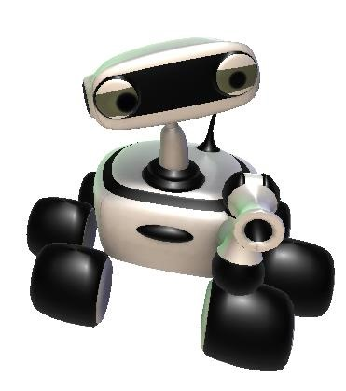
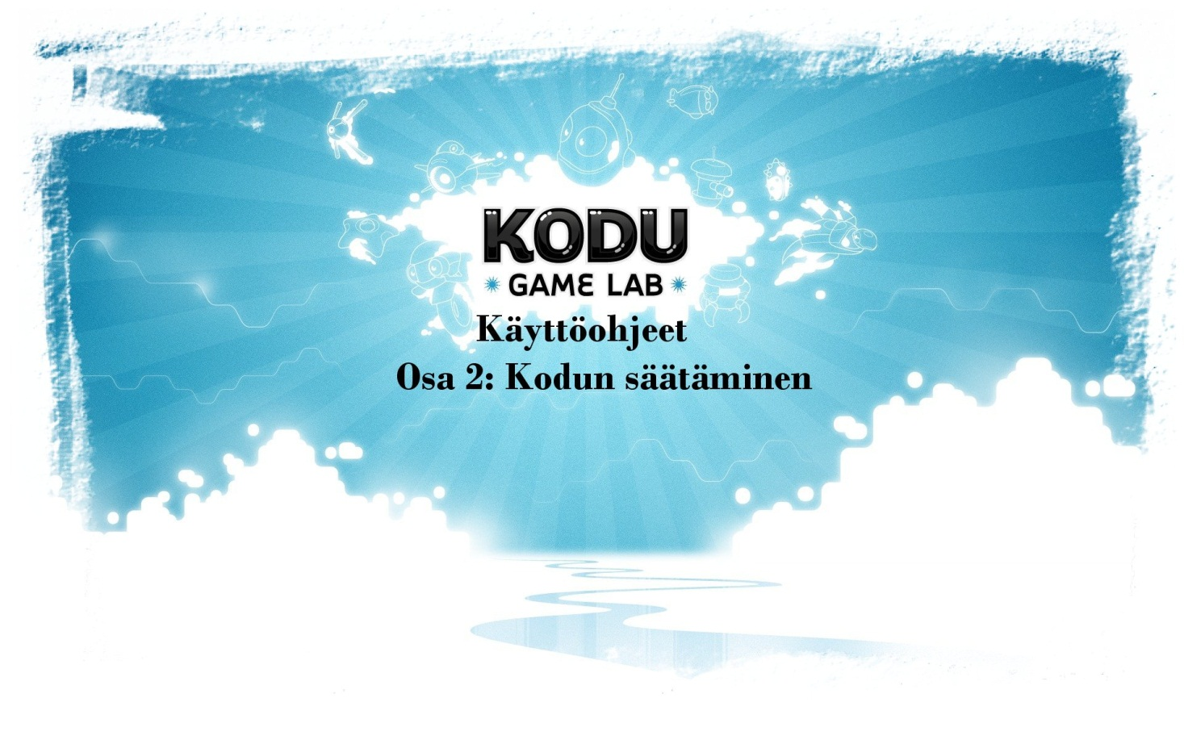

Osa 2 Kodun hienosäätö
- Kodu ohjelma kun on asennettu koneelle, niin hienosäätömahdollisuuksiakin ohjelmasta löytyy ja paljon.
- Toimivat käyttöjärjestelmät:
  - Windows 7
  - Windows Vista

- Konevaatimukset
  - Näytönohjain joka tukee DirectX 9.0c ja Shader Model 2.0:aa tai korkeampaa
  - .NET Framework 3.5 tai korkeampi
  - XNA Framework 3.1 Redistributable

- Jos epäilet että koneesi on hidas, tässä pari vinkkiä mitkä voisi auttaa!

- Graphics Quality-kohdasta koita vaihtaa Advanced (Shader Model 3)-asetuksesta
- Standard (Shader Model 2)-asetukseen.
- Visual Effects kohdasta laita pois päältä Glow, Distortion, ja Focus, Smoothing, ja Animation.
- Other Settings kohdasta käännä audio pois päältä, jos äänen kanssa on ongelmia.
- Varmistu että koneessasi on kaikki windows päivitykset ladattu/asennettu.
- Yritä asentaa uudestaan KoduSetup MSI, jos epäilet, ettei se asentunut kunnolla.

- Kodu vaatii NET 3.5 and XNA 3.1 ympäristöt. Asennusohjelma antaa tosin asentaa ne normaalin peliasennuksen mukana, mutta voit myös
- yrittää asentaa ne erikseen itse.
- Osoite NET 3.5 ympäristölle on http://www.microsoft.com/download/en/
- Osoite XNA 3.1 ympäristölle on is http://www.microsoft.com/download/en/

- hakuun kirjoitat haluttavan ympäristön ja lataat sen koneellesi ja asennat.
- Tästä kuvakkeesta pääset muuttamaan Kodu pelin asetuksia.

- Kodun asetukset on tehty helppokäyttöiseksi
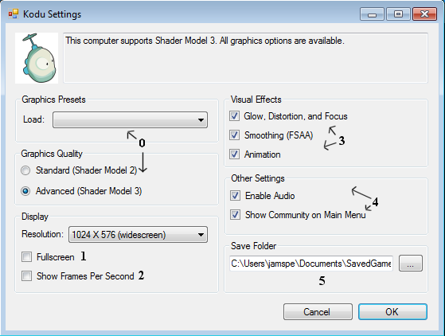

- Grafiikka-asetukset
  - ”Load” kohdasta voit valmiiksi laittaa esiasetetun asetuksen päälle
  - Valittavanasi on myös ”Advanced” ja ”Standard” asetus
  - Standard kohta suositellaan ”ei niin nopeille koneille”.

- Display
  - Voit pelata Kodu peliä tietokoneella haluamallasi resoluutiolla, tai Fullscreen ominaisuudella

- FPS
  - ”niille jotka pelaavat räiskintäpeliä, niin he tietävät”-mutta tämä tarkoittaa kiteytettynä seuraavaa. Mitä pienempi luku näkyy näytöllä, sitä parempi kone. (Ei tarpeellinen)

- Visuaaliset efektit
  - Lyhyesti sanottuna, mitä enemmän rukseja päällä, sitä hienommalta näyttää peli.
- Muut asetukset
  - Voit halutessasi laittaa äänen pois päältä pelistä
  - Communityalue pelin valikossa on tarkoitettu sosiaalisuuteen ja ongelmienkin ratkomiseen (Englanniksi)
- Tallennuspaikka
  - Voit valita paikan minne valmiit/keskeneräiset pelit tallennetaan jatkokäyttöä varten.

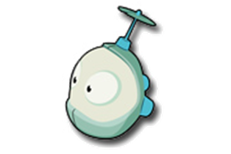

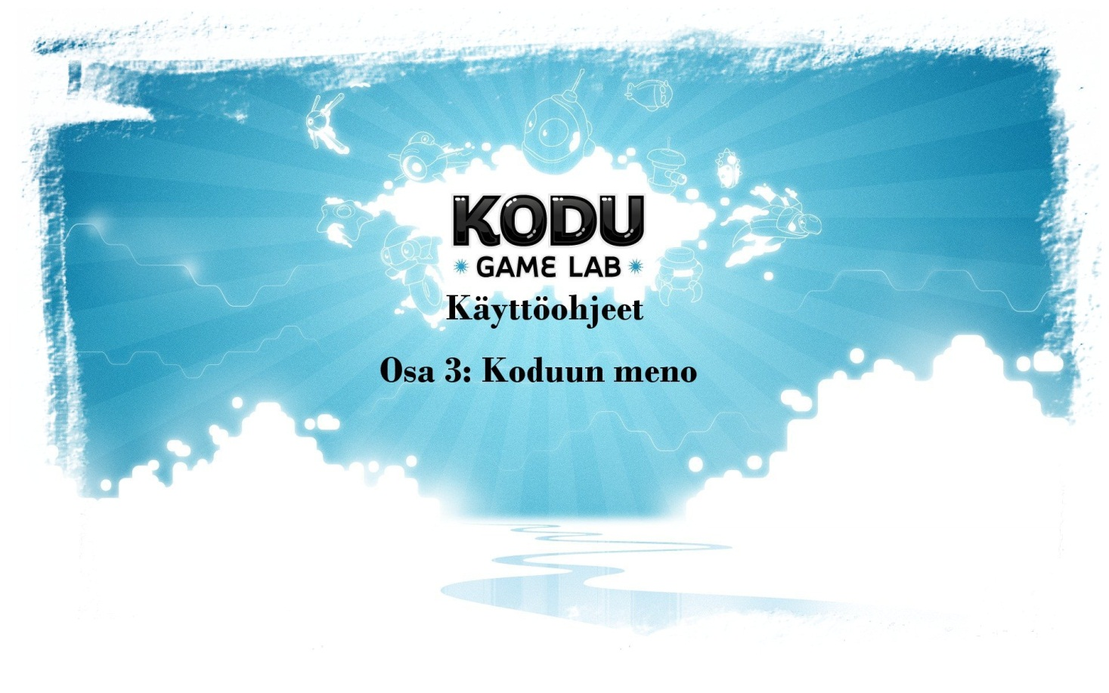

Osa 3: Kodun käynnistys
- Kodu peli kun on asennettu ja hienosäädetty omalle koneelle kohdilleen, niin sitten ei muutakuin pelaamaan / tekemään pelejä. Vihreästä Kodu kuvakkeesta pääset aloittamaan.

- Kun peli lähtee latautumaan, ohjelma tarkistaa onko peliin olemassa päivityksiä, (joista ohjelma ilmoittaa että, tahdotko asentaa ne.) Uusin päivitysversio Joulukuussa 2012 on alla kuvassa näkyvä 1.2.88.0.
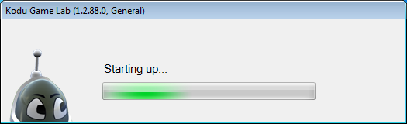

Jos päivityksiä ei löydy niin ohjelma alkaa latautumaan normaalisti.
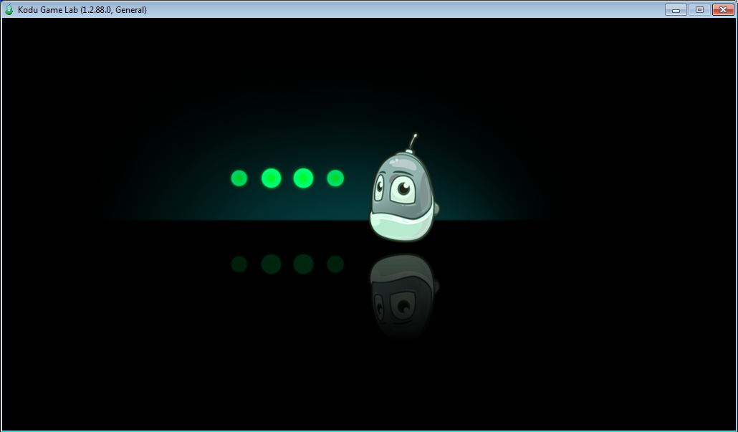

- Alussa tulee näkyviin lyhyt esittelyvideo (englanniksi), jos et tahdo videota katsella, paina 2 kertaa ESC-näppäintä.
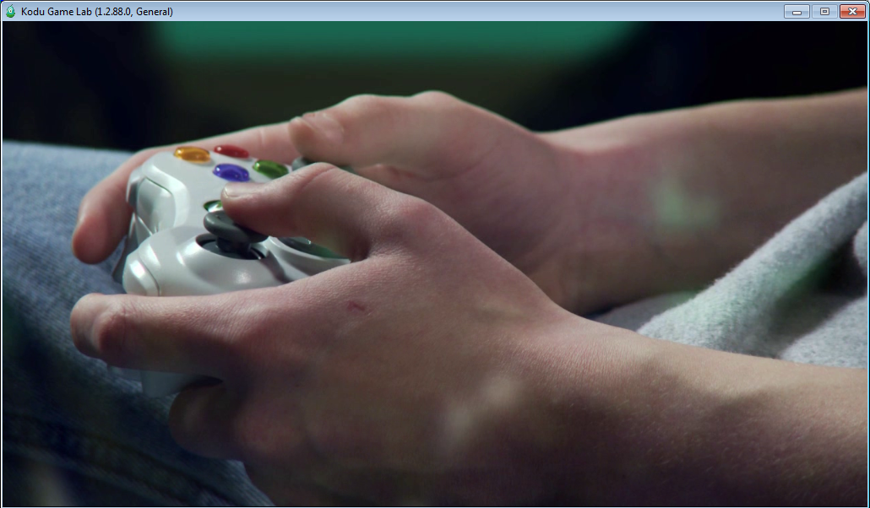

- Videon jälkeen tulee kuvassa allaoleva näkymä ruutuusi, josta pääset alkuvalikkoon missä tahansa kohtaa painamalla hiiren vasemmalla näppäimellä.
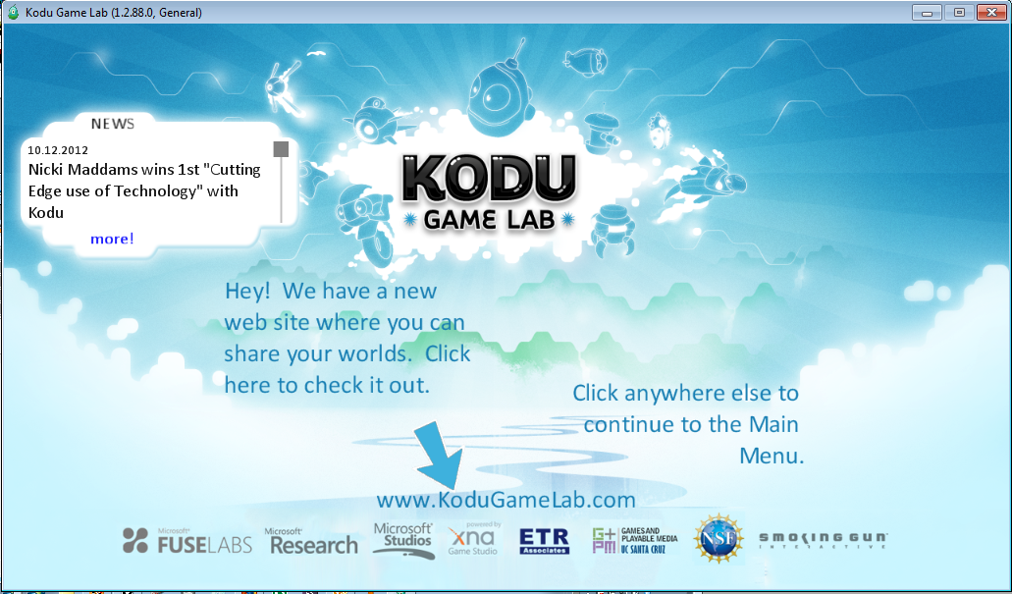

- Tämä on perusvalikkonäkymä kodu pelissäsi, täältä pääset mm. uuteen tyhjään kenttään, tai voit ladata muiden tekemiä pelejä, ja asetuksista löytyy vielä vähän lisää pelin säätömahdollisuuksia (Englanniksi)
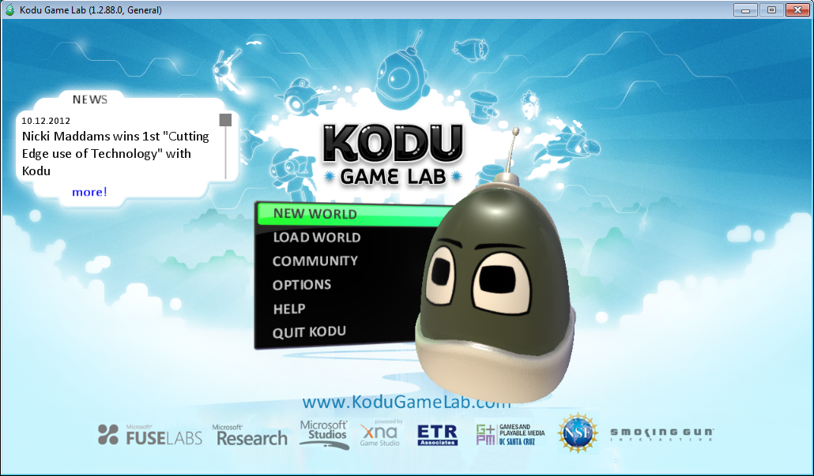

- New World (Uusi Maailma) kohta näyttää tällaiselta, ja kun klikkaat siitä, tulee alla näkyvä näkymä ruutuusi, myöhemmissä osioissa käydään itse maailman tekoa lävitse.
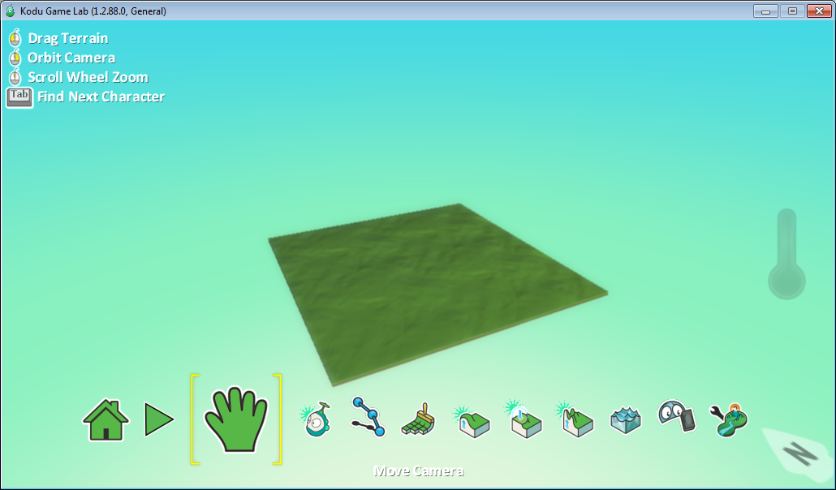

- Load World (Lataa valmis maailma) kohdasta löydät joko pelin valmiita ”sample”-maailmoja, tai jos olet jo tallentanut koneelle maailman, niin tätä kautta voit sen ladata.
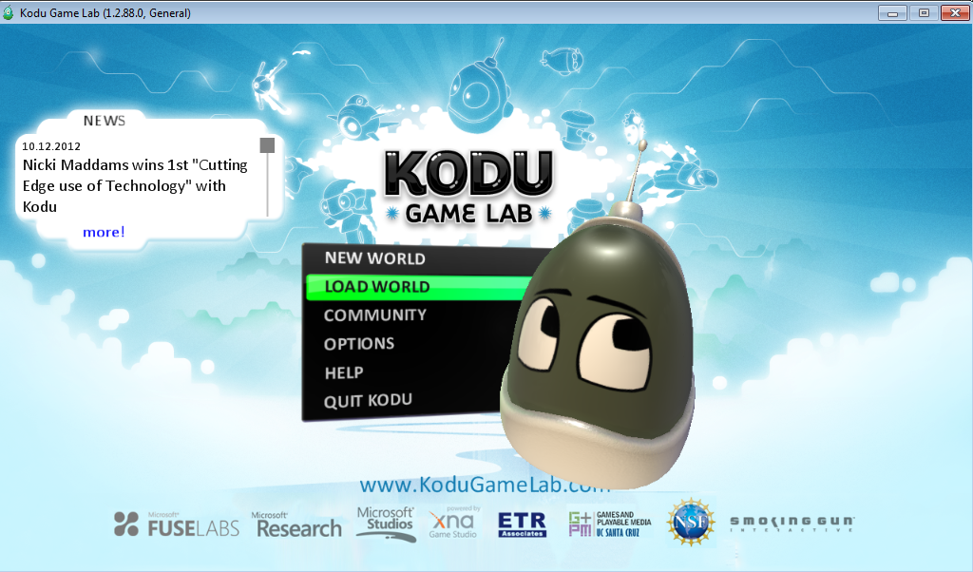

- Valmiita pohjia ja opetuskenttiä on paljon, ja itse voit tehdä vielä enemmän lisää, vain mielikuvituksesi on rajana.
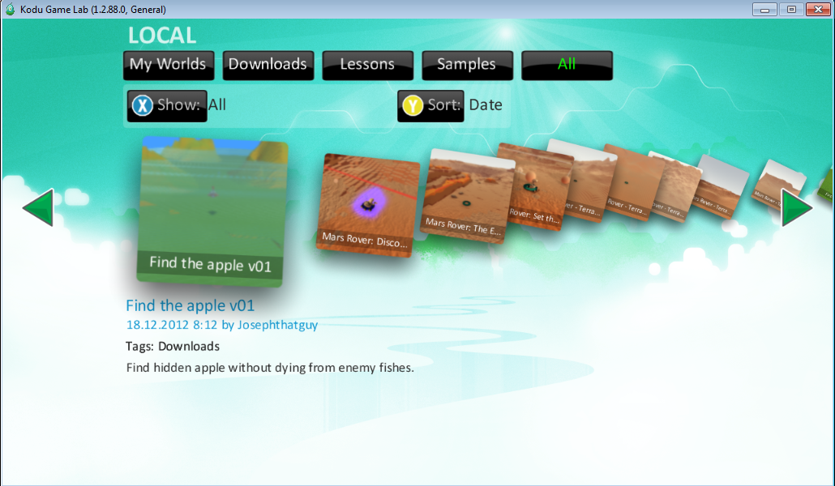

- Community (Yhteisö) kohta on melkein sama kuin edellinen ”Lataa maailma” kohta, mutta sieltä löydät mm. muualla maailmassa tehtyjä pelejä.
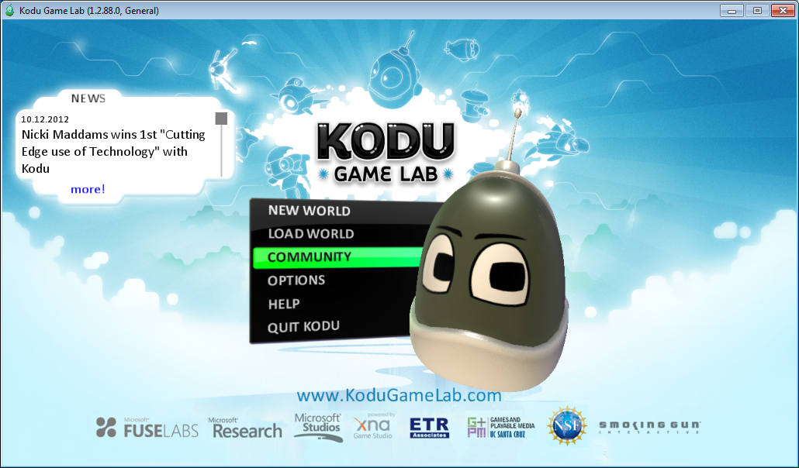

- Näkymä melkein sama, mutta internetin ollessa koneella päällä, niin saat maailmalla tehtyjä tuotoksia myös pelattavaksesi kodu ohjelmassa.
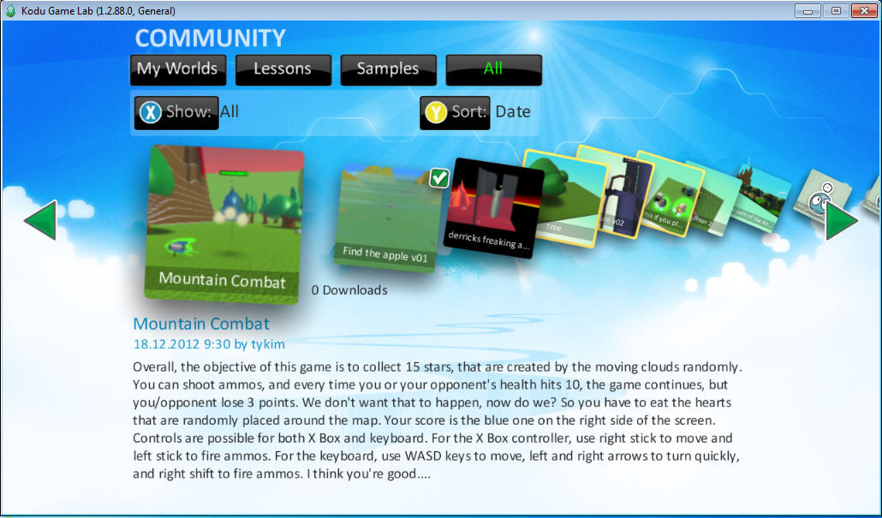

- Options (Asetukset valikko) -täältä löydät pelin asetuksia mitä voit säädellä mieleiseksi.
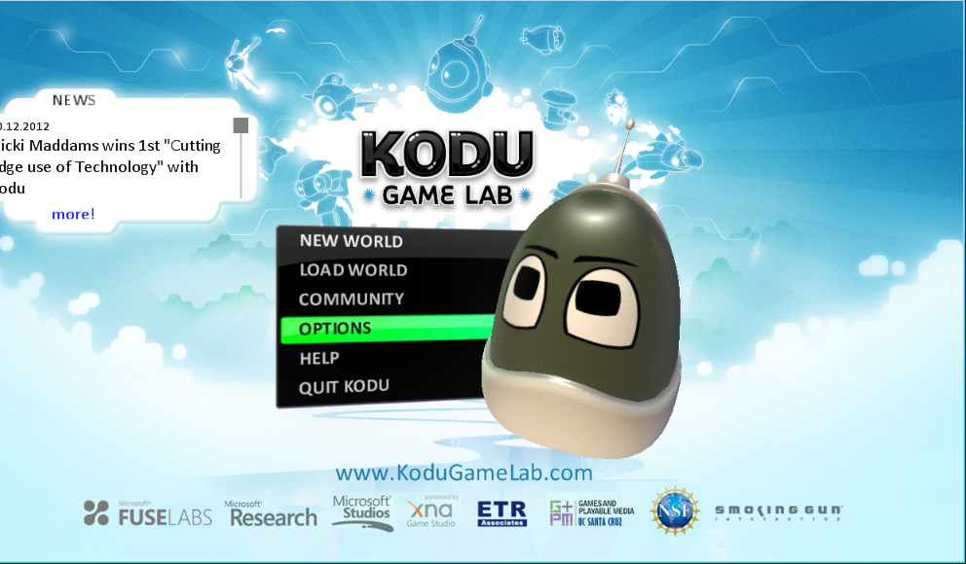

- Alla olevissa kuvissa näet muutamia kohtia mitä asetuksia voit muuttaa.

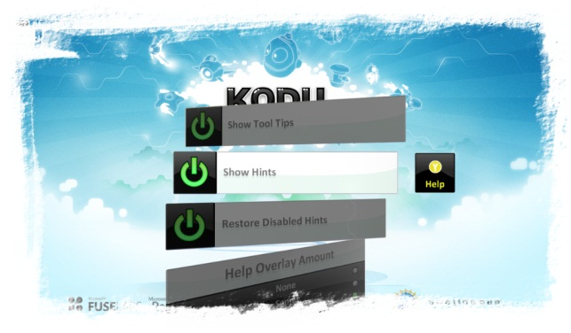
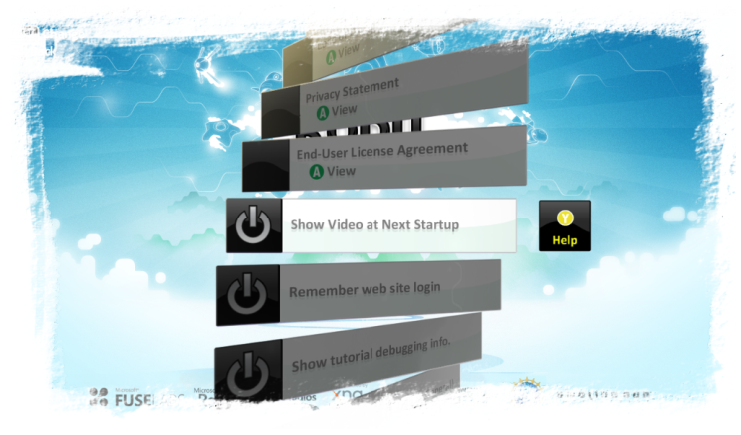

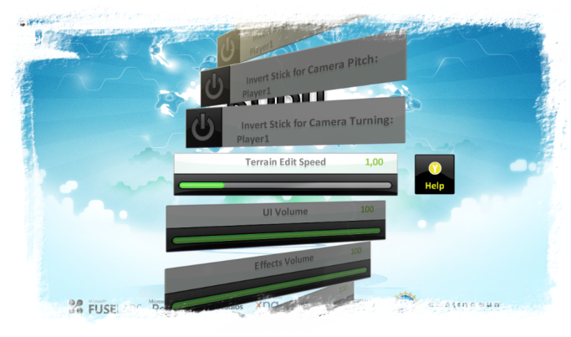
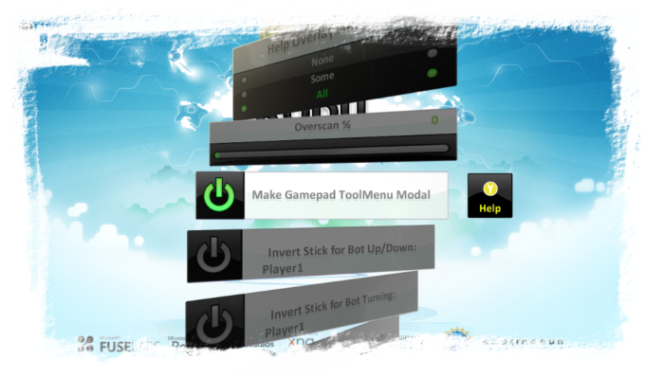

- HELP (Apua osio)
  - Englanniksi ovat peruskohdat käytynä läpi pelistä.
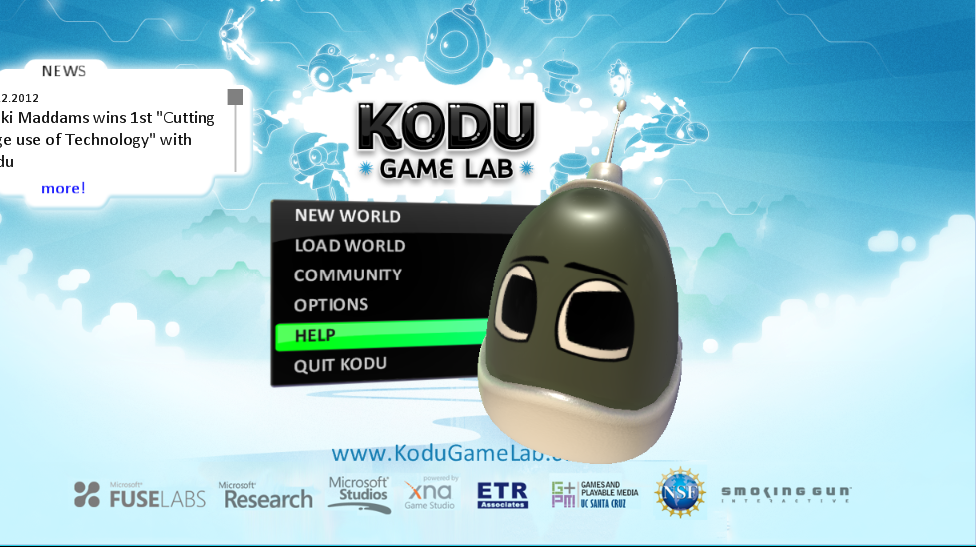

- Alla näet mallikuvan minkälainen help osio on, 10 sivua ohjetta pelistä (Englanniksi)
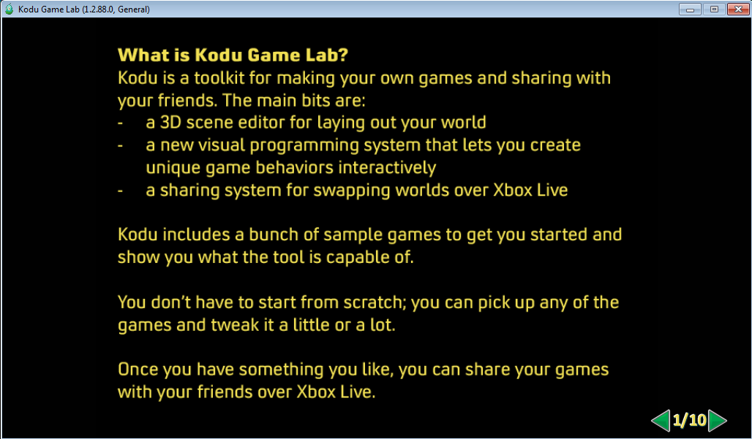

- Quit kodu (Lopeta ohjelma) Tästä klikkaamalla pääset takaisin omalle työpöydällesi.
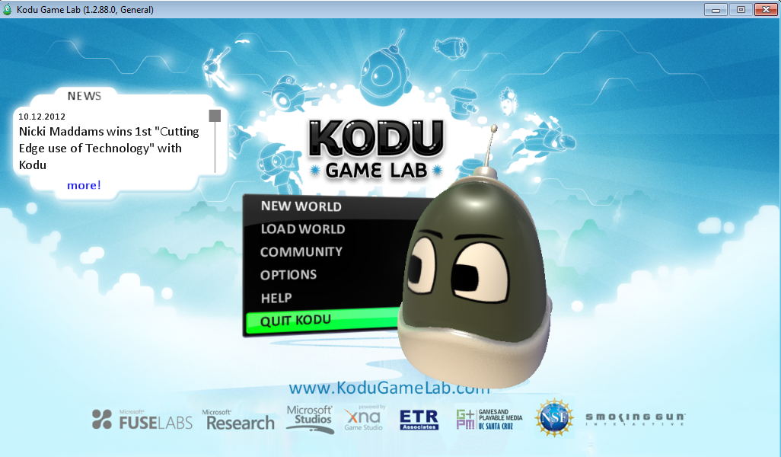

- Oppimisympäristöjen kehittäminen oppilaslähtöisesti
motivoi oppilaita oppimaan, kannustaa oma-aloitteisuuteen,
lisää yritteliäisyyttä sekä ryhmätyö- ja ongelmanratkaisutaitoja.

- Oppilas oppii ohjelmoinnin ja tietotekniikan
perustaitojen lisäksi matemaattista, analyyttistä ja
loogista ajattelua sekä luovuutta.

- Kun oppilas tekee tietokonepelin, oppimisprosessi alkaa pelin suunnittelulla.
Virtuaalista pelimaailmaa suunnitellessaan hän hyödyntää mm. kuvankäsittelytaitojaan.

- Lisäksi hän joutuu hahmottamaan pelin kokonaisuutena ja miettimään mm. pelin säännöt,
juonen ja toimintalogiikan (matemaattista ajattelua).

- Myös pelin lopetus täytyy suunnitella ja toteuttaa.

- Esimerkiksi uskonnonopetuksessa voi opetuksen osana käyttää tietokonepeliä,
jossa aiheena ovat kurssin asiat.

- Tai fysiikan tunnilla oppilaat voivat tehdä fysiikka-aiheisen tietokonepelin.

- Peliesimerkkeinä. (esimerkki pelivideoita myös tulossa) Tee oikein ja väärin lauseita uskonnosta, tee peli maailma, luo maailman ehdot ja säännöt, pelin tarkoituksena, punaisissa omenoissa on lauseita pitkin maailmaa, ammu väärät väittämät omalla hahmollasi, mutta jätä oikeat omenaväittämät maailmaan.

- Peliesimerkki ulkomaankielistä, Kaksi Xbox-ohjainta, pelimaailma jossa on englanniksi lauseita väärin ja oikein kirjoitettuna, kaksi pelaajaa joilla molemmilla oma hahmo, tavoite, kumpi voittaa ja on kerännyt / ampunut väärät vastaukset pois jne jne. Jokaisesta väärästä vastauksesta voidaan antaa miinuspisteitä, ja oikeasta vastauksesta voidaan antaa pluspisteitä.

- Lisää esimerkkejä.. Ideoi ja toteuta luokkasi kanssa.

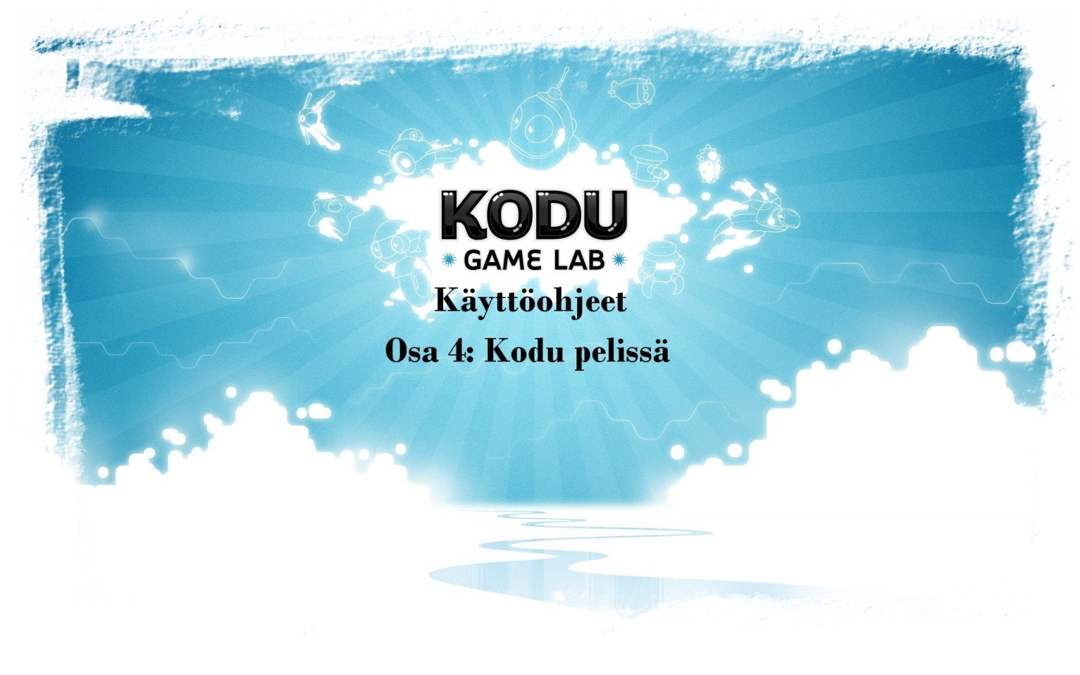

Osa 4: Kodu pelissä
- Näissä ohjeissa käymme läpi Kodu pelin perusvalikot.
- Nämä ohjeet ovat ainoastaan tietokoneen näppäimistöä / hiirtä käyttäville
- XBOX 360-ohjaimia käyttäville on erilliset ohjeet.
- Pelaamaan kun tahdot, niin tästä ruudusta kun valitsemme kohdan ”New World”, niin uusi pelimaailma aukeaa. Kohdasta ”Load World” löydät valmiita tallentamiasi pelejä.

- Tältä näkymältä pääset aloittamaan itse pelikentän teon (Myöhemmissä osiossa käydään tarkemmin läpi, jokainen pelikentän osio.)
- Ensimmäinen kursori on ”Move Camera” (Liiku pelikentällä.)
- Jokaisen kursorin kohdalla näkyy näytön vasemmassa ylälaidassa aina mitä milläkin kursorilla voi tehdä.

- ”Kodukursori”, josta löydät monenmoista otusta ja objektia. Kodua, mönkijää, lentokonetta, omenoita, tähtiä jne jne.
- Kun olet löytänyt mieleisesi ”objektin” niin klikkaat kerran sitä hiiren vasemmalla, ja viet sen haluamaasi kohtaan pelikentällä.
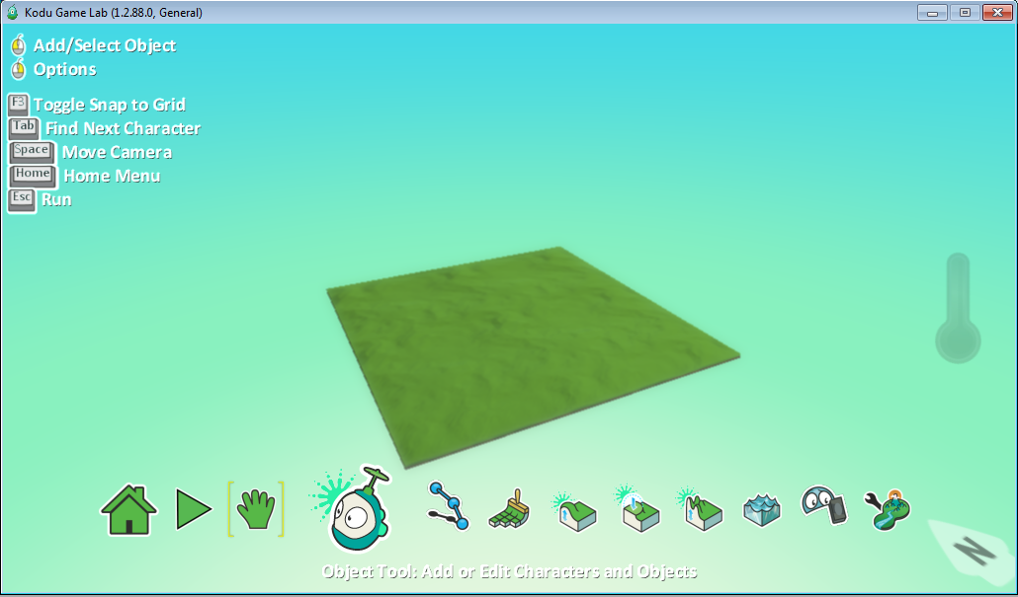

- ”Path Tool” ns. reittityökalu. Voit määrittää tällä objektilla kullekin oliolle/kodulle/mille tahansa reitin mitä pitkin he tulevat menemään.
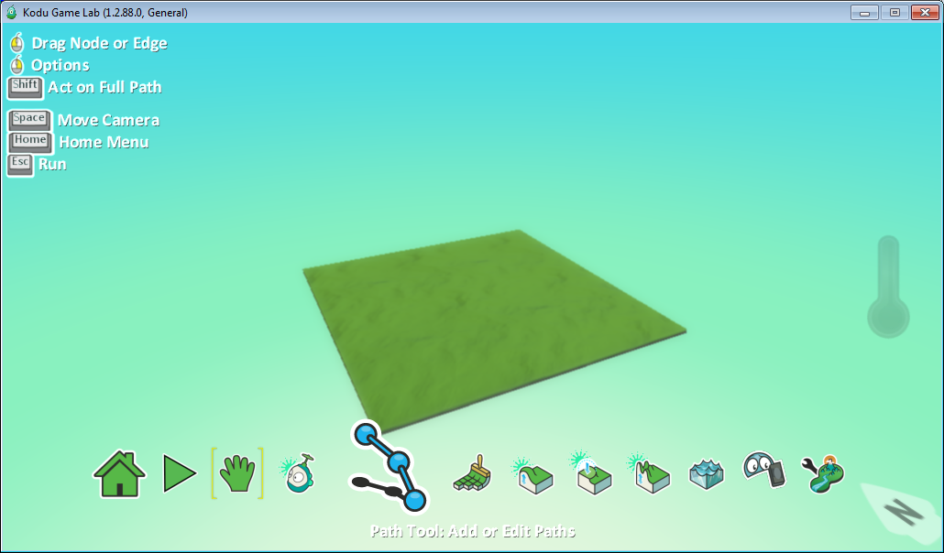

- ”Ground Brush” tällä työkalulla voit tehdä itsellesi lisämaata, eriväristä sekä erimallista.
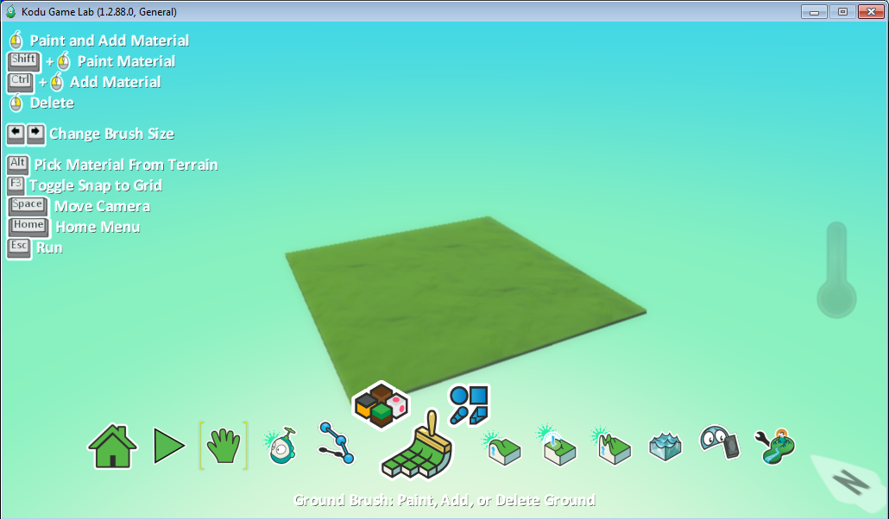

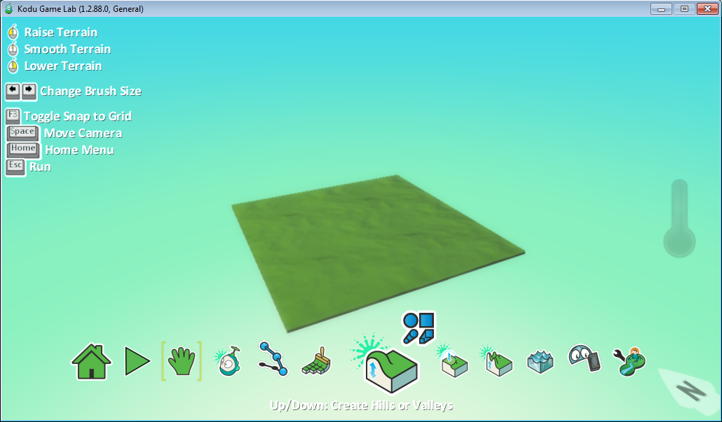
- ”Create Hills or Valleys” tällä työkalulla voit tehdä vuoria, laaksoja tai vajoumia keskelle vuorta.

- ”Flatten työkalu” kun teet vuoria, tai harjanteita tai seiniä, niin tällä työkalulla voit tehdä reunoista sileämpiä jne.
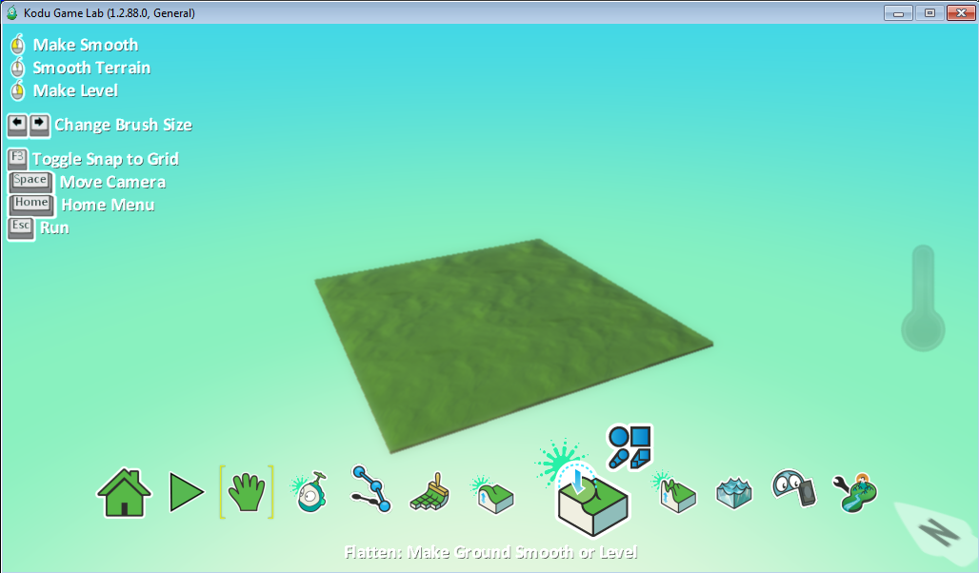

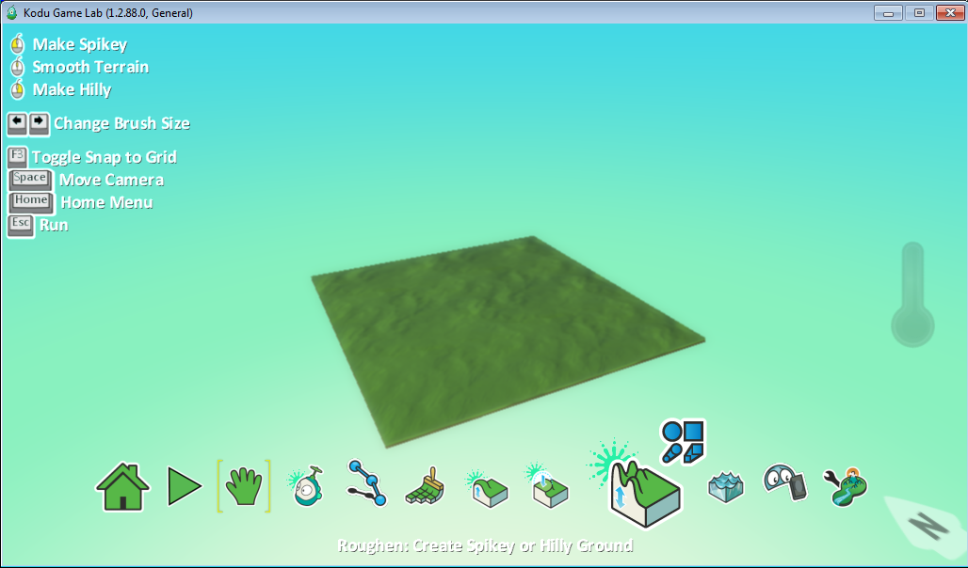
- Vastakohta edelliseen työkaluun, voit saada kukkuloistasi enemmän ”rakeisia”

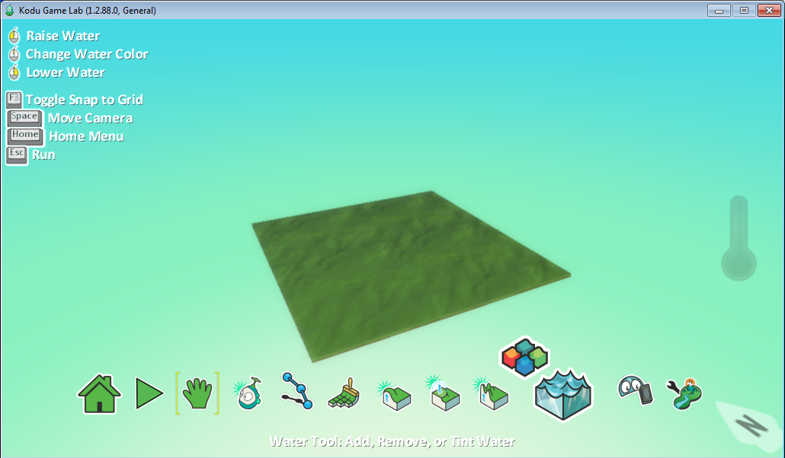
- ”Water” -voit lisätä tai poistaa vettä tällä työkalulla omalle pelikentällesi.

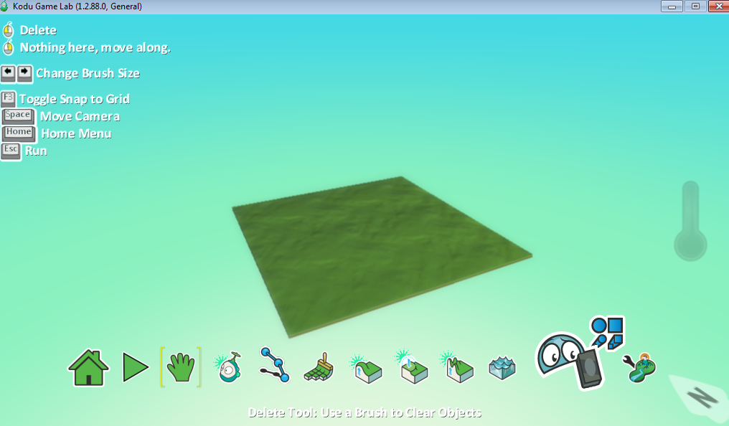
- ”Delete tool” -tällä objektilla voit poistaa pelikentältäsi ylimääräisiä objekteja, (onnistuu myös siten kun viet kursorin halutun objektin päälle ja painat delete näppäintä.)

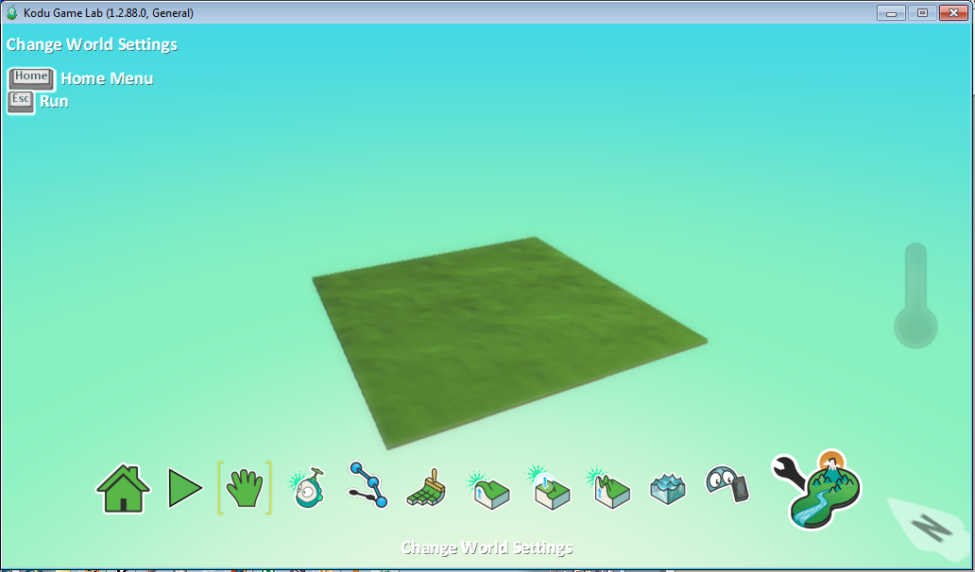
- ”Settings” -täältä voit muokata lisää kentän asetuksia (kaikki asetukset ovat Englanniksi)

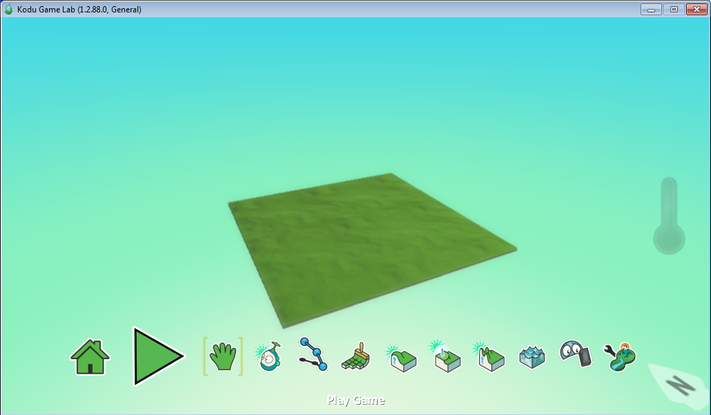
- Tutun näköinen PLAY-painike, tällä painikkeella alkaa itse peli.

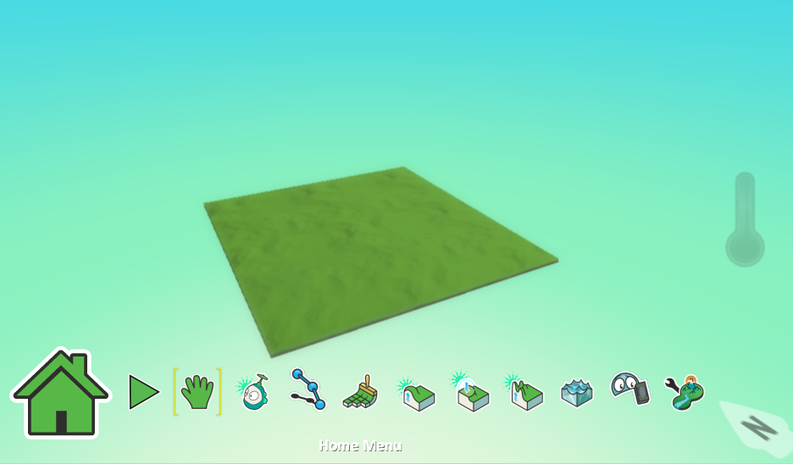
- ”homepainike” -täältä voit tallentaa kentän, printata koodin kentälle tai ladata muita kenttiä.

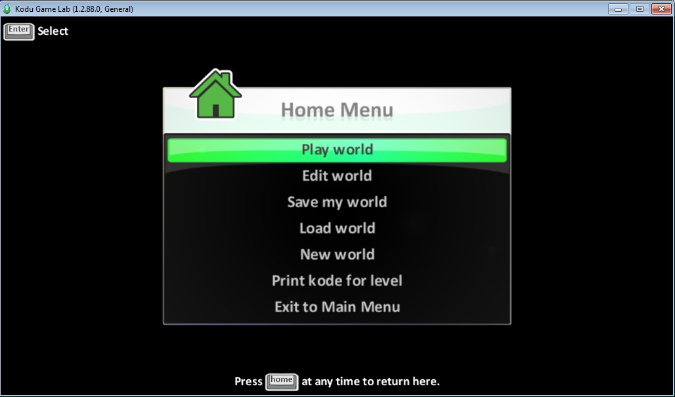
- Kotivalikko näyttää tältä.

- Kun tallennat kenttääsi, niin tämän näköisestä ruudusta voit antaa vähän lisätietoa omasta kentästäsi.
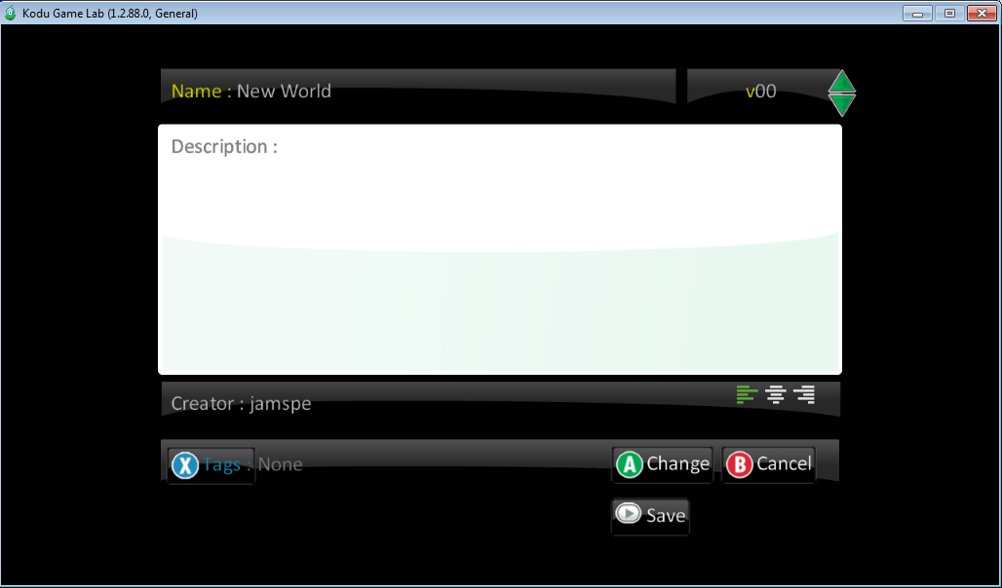

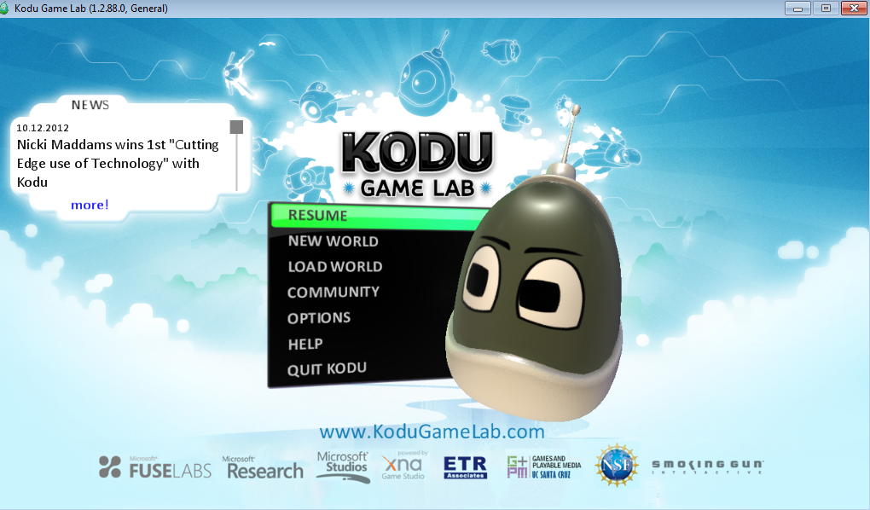
- ”Exit to main menu” -kohdasta pääset takaisin tähän tuttuun ruutuun.

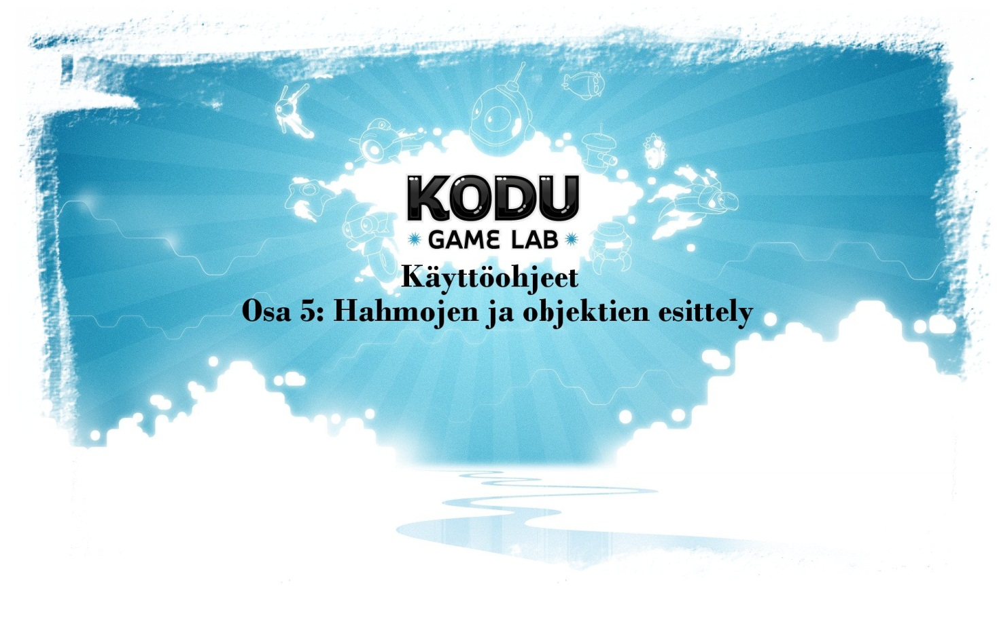

Osa 5: Hahmojen ja objektien esittely
- Kodu pelissä on hahmoja ja objekteja vaikka millä mitalla. Alkuun pääset kun etsit alla näkyvän kodun valikosta ja klikkaat pelikentällä hiiren vasemmalla painikkeella, sen jälkeen tulee tämän näköinen valikko.
- Täältä saat valittua hahmoja ja objekteja mielesi mukaan, tässä ohjeessa esittelen nämä hahmot
- Ohjelma itsessään näyttää aina vasemmassa ylälaidassa Englanniksi mitä kullakin objektilla ja hahmolla voi tehdä. Niitä seuraamalla saa hyvää oppia kustakin hahmosta.
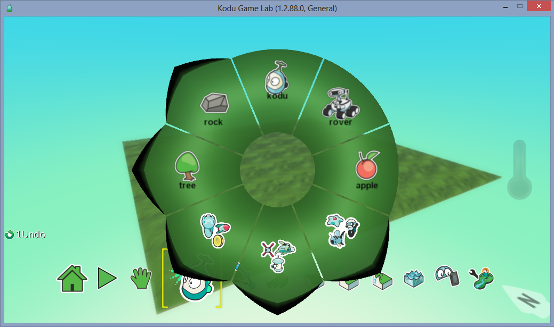

- ”Kodu”, ja ”rover” -objektit ovat ensisijaisesti tarkoitettu pelattaviksi hahmoiksi, heihin voit ohjelmoida lisää vauhtia, voit tehdä heistä hitaita matelijoita,
- Puut kivet ja omenat ovat ensisijaisesti tarkoitettu kerättäviksi, törmättäviksi, (jolloin niistä saa joko pluspisteitä tai miinuspisteitä.) -näihin voit kirjoittaa tekstejä mielesi mukaan.
- Kuvassa näkyvät 3 alinta objektivalikkoa sisältävät enimmäkseen liikkumiseen, ampumiseen tai uimiseen parhaiten soveltuvia objekteja, on kaloja, nilviäisiä, torneja, torpedoja, kolikoita jne. jne. Itse selaamalla löydät varmasti mieleisesi.

- ”Kodu” Päähahmo koko pelissä, jolla yleensä eniten pelataan. Voit tehdä tälle objektille melkein mitä tahansa. Ohjelmoinnista itsessään kerron enemmän myöhemmissä luvuissa.
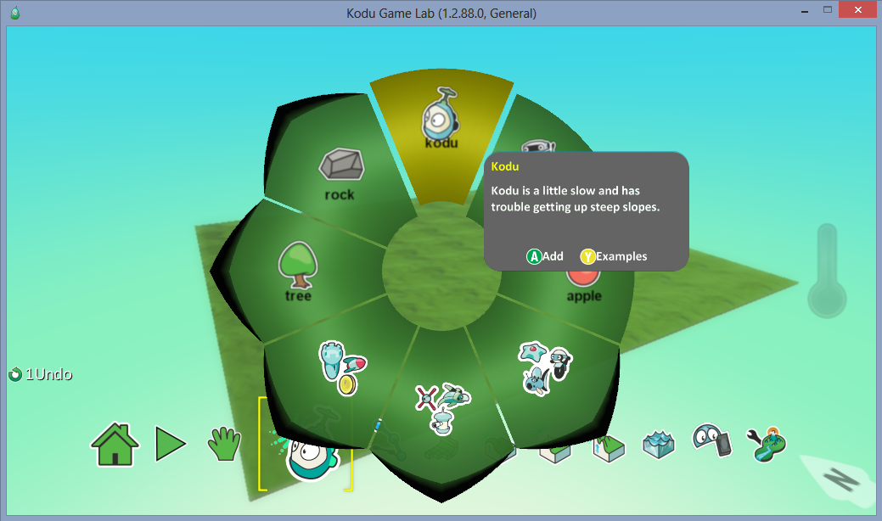

- ”rover” -periaatteessa sama hahmo kuin kodu, mutta muutama lisäominaisuus, skannaus, sädettä ammuskeleva, ja voi myös ottaa kuvia.
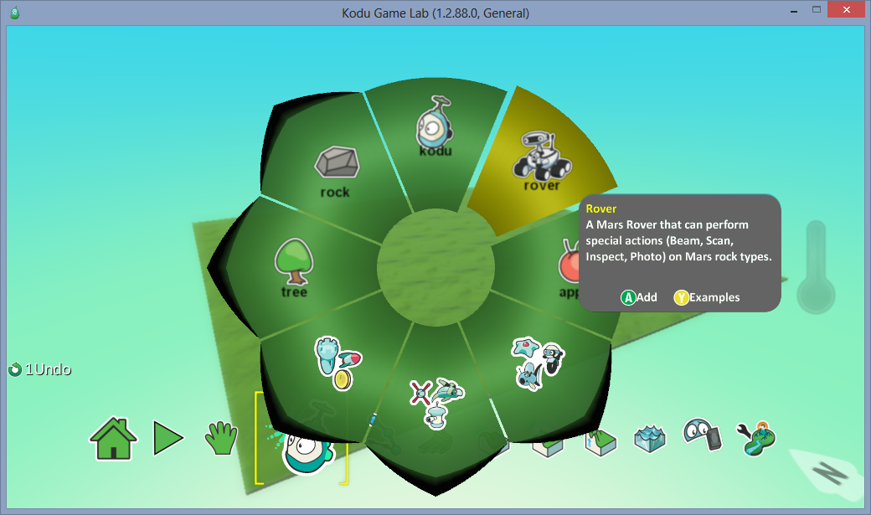

- ”Apple” omenalle voit tehdä puhekuplia, sen voit pistää puhumaan, väriä ja kokoa voi myös vaihtaa.
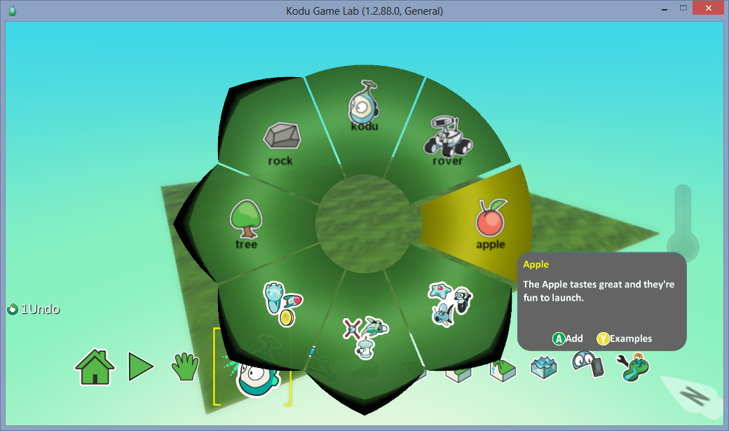

- ”tree” -puita voit istuttaa monen kokoisia ja levyisiä, kaunistamaan omaa pelikenttääsi.
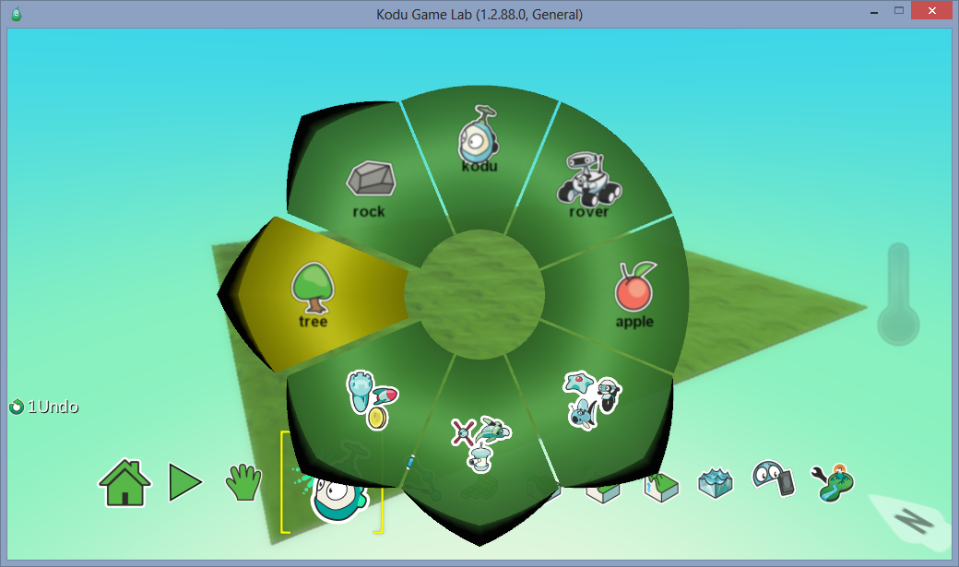
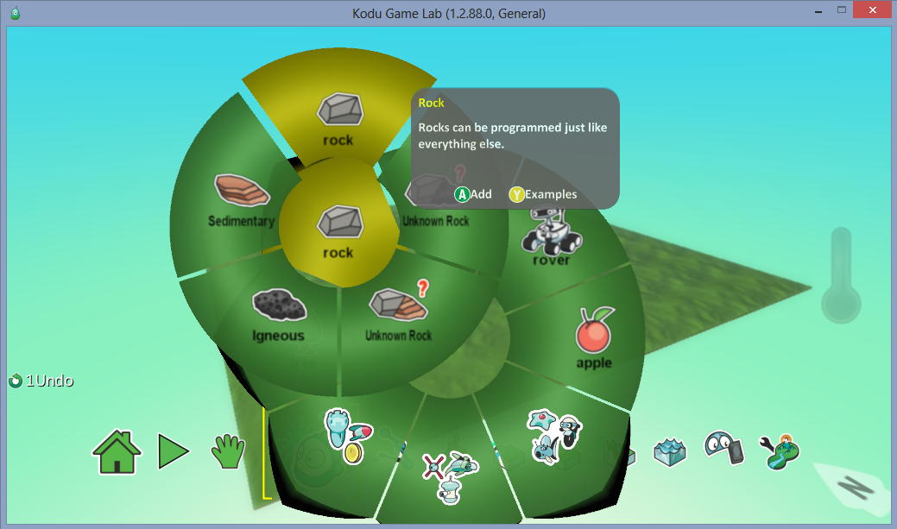
- ”rock” -kivilohkareita löytyy monenmoisia tutkittavaksi pelikentälle, joita esimerkiksi Roverobjekti voi skannailla.

- Kolme alinta objektivalikkoa sisältävät yli toistakymmentä oliota, joita voi laittaa pelikentälle pahiksiksi, vastustajaksi tai mihinkä oma mielikuvitus vain antaa myöten.
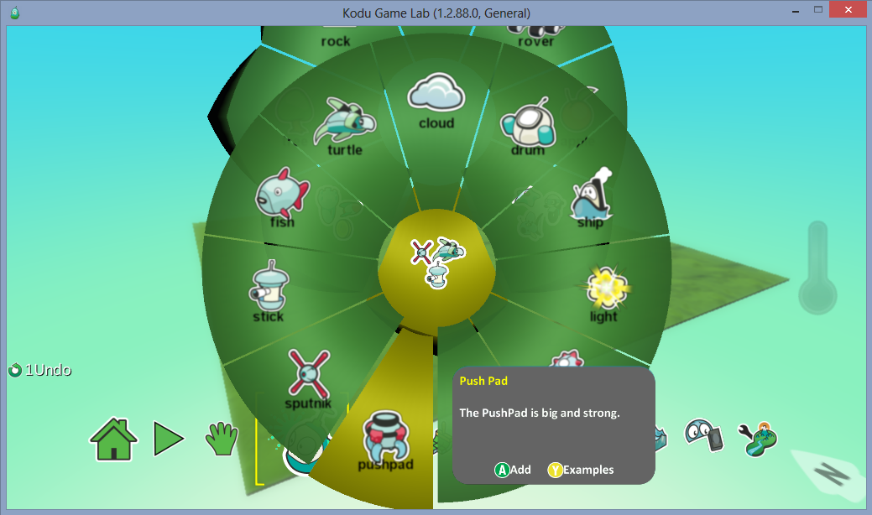
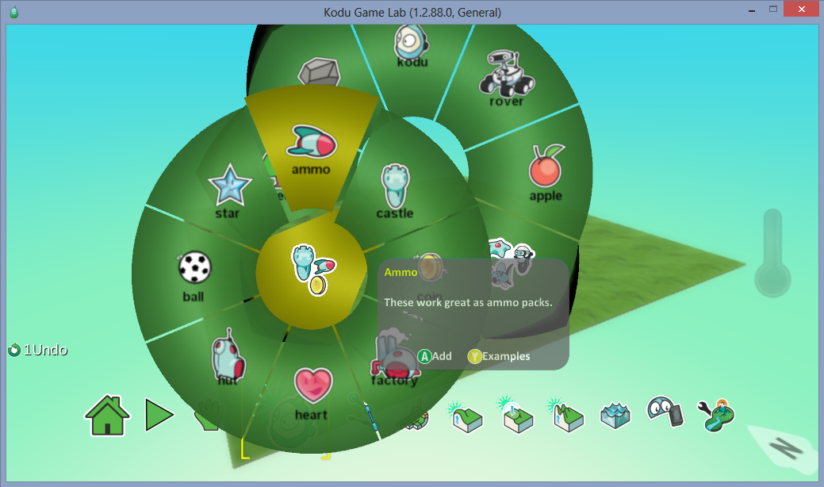

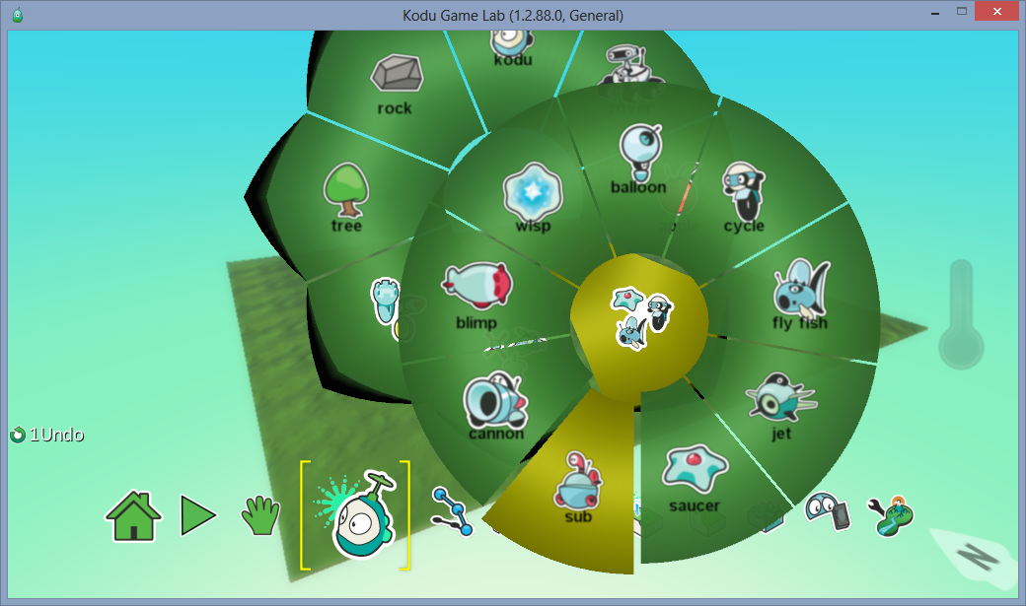

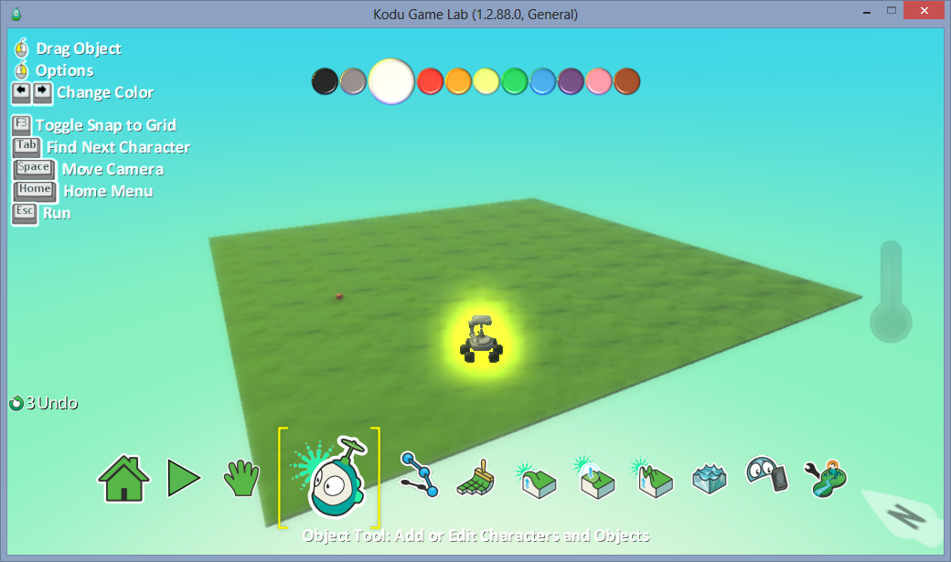
- Kullekkin hahmolle voit valita mieluisan värin (ylhäällä ruudussa näkyy) toimii nuolinäppäimillä oikealle ja vasemmalle valiten.
- Jos teet monta pelihahmoa, niin kannattaa laittaa jokaiselle erilainen väri, se helpottaa ohjelmoitaessa jos on käytössä pisteenlasku ja lopputulos ratkaisevat.
- Esim. jos teet jalkapallopeliä, tai kaksinpeliä niin väreillä erotat pelaajat helpommin.

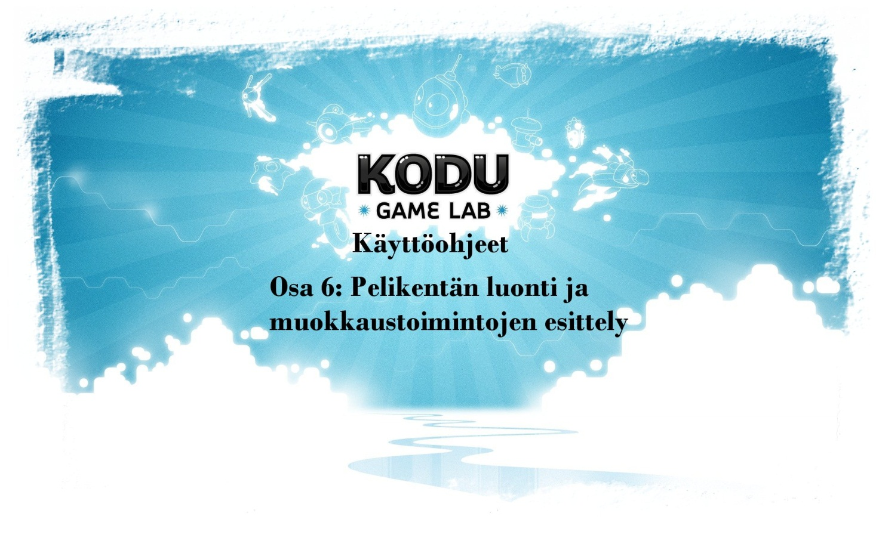



Osa 6: Pelikentän luonti ja muokkaustoimintojen esittely
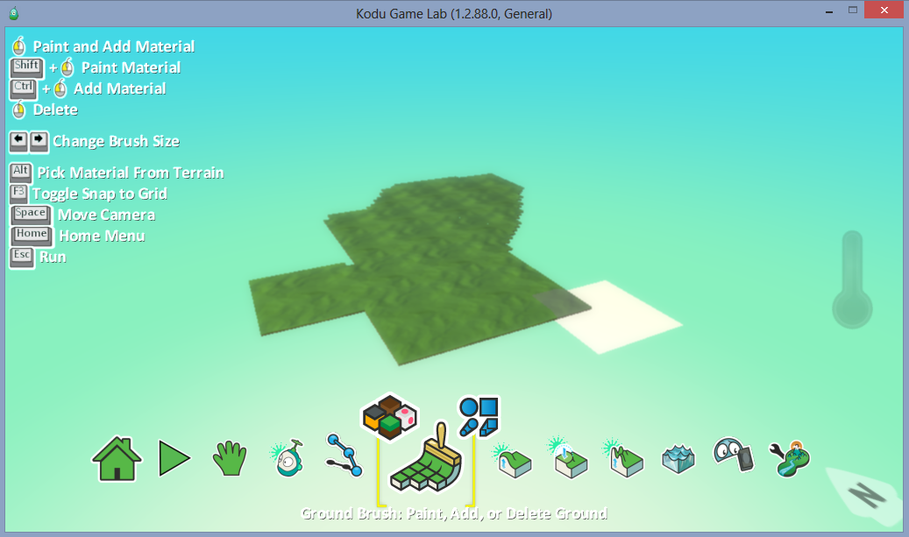
- Pelikentän luonti on tehty erittäin helpoksi kodussa. Kentän teossa tarvitsee vain osata maalata. Helppoa eikö olekin. Eli valitset alhaalta valikosta (kuvassa näkyvän) pensselin, ja hiiren vasen nappi pohjassa rupeat liikuttelemaan kursoria pitkin pelialuetta, niin johan rupeaa kenttää syntymään.

- Voit myös valita maa-ainekseksi muun värisen maan, tai erityyppisen pensselin, alla kaksi havaintokuvaa aiheesta.
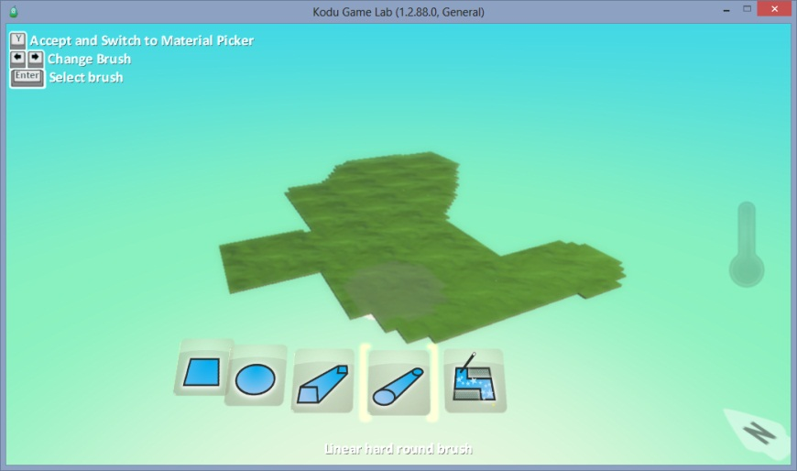
Värivalikoima maa- aineksille on kattava.
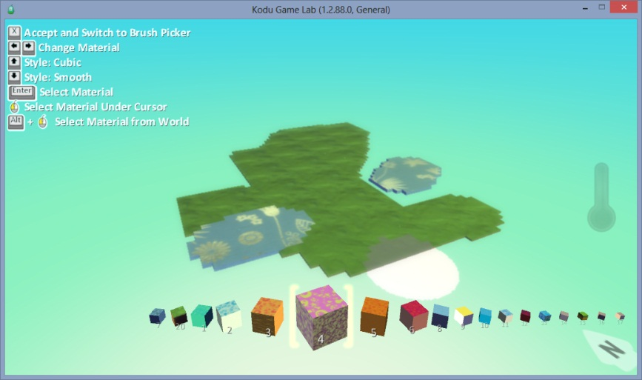

Valittavanasi on myös monia eri pensselityylejä.
- Tällä toiminnolla taasen saat aikaan vuoria, solia tai matalikkoja omalle pelialueellesi.
- Tee ensin tasaista maata itsellesi, jonka jälkeen valitset tämän työkalun ja hiiren vasemmalla jälleen rupeat nostattamaan pelikenttääsi Mount Everstin korkeuksiin.
- Huomaat kyllä heti miten toiminto toimii, kun kokeilet. (Alla havainto kuva tehdyistä vuorista.)
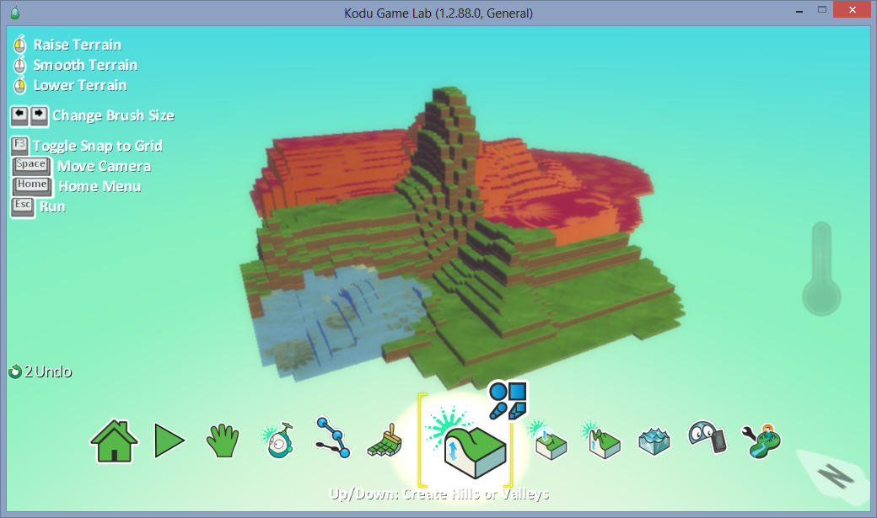

- Tästäkin työkalusta löytyy hienosäädön varaa.
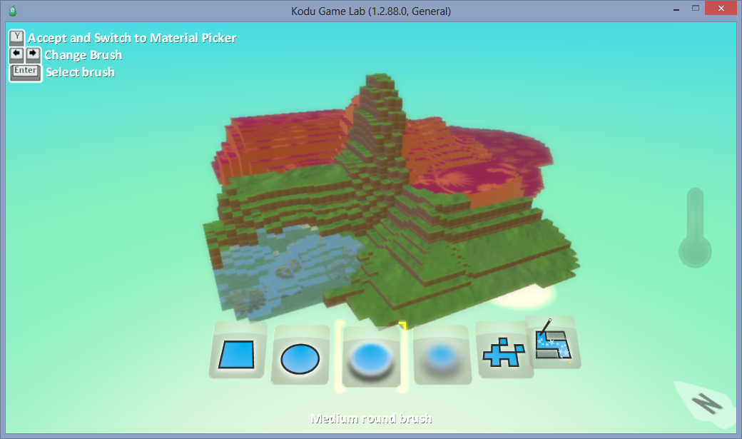

- Tällä työkalulla saat tehtyä piikikkäistä kallioistasi siloisempia, yksinkertaisesti otat tämän työkalun käyttöön ja huomaat eron mitä tapahtuu vuorellesi. Eri muotoja ja malleja löytyy tähänkin.
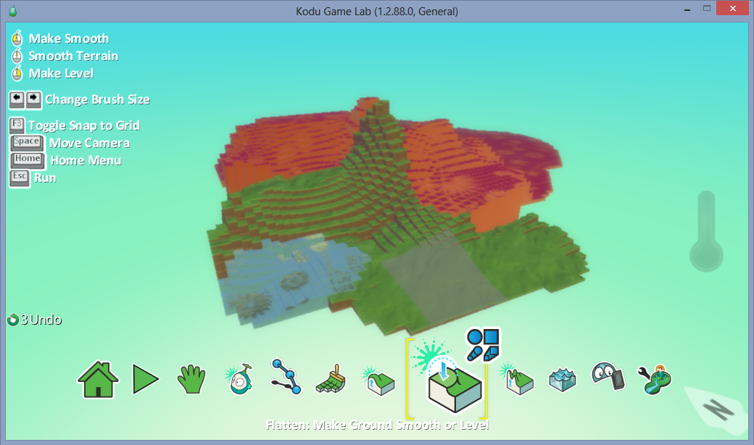
- Tämä työkalu tekee taas vastakkaisen kuin äskeinen, eli tekee kallioistasi vielä piikikkäämpiä.
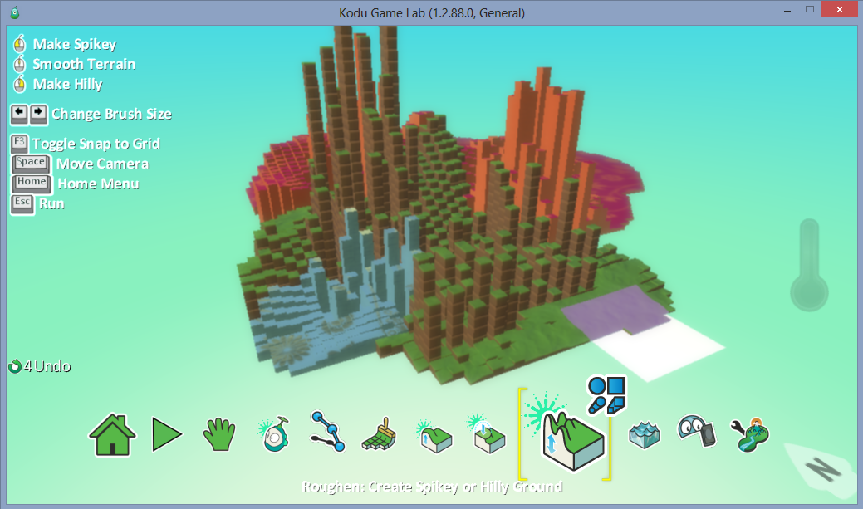
- Veden teko, sekin toimii samalla periaatteella kuin edelliset. Mutta jos tahdot tehdä esimerkiksi uima-altaan, toimi seuraavasti valitse väline millä saat maata nostettua ylöspäin, näppäimistön nuolilla ”oikealle, ja vasemmalle” kasvata neliön kokoa isoksi, ja nostata maata ylöspäin. Sen jälkeen nuolilla pienennät sitä vaaleaa neliötä ja painat hiiren oikealla näppäimellä jolloin se poistaa maata, ja kuten huomaat itsekin, allas alkaa syntyä.
- Kun olet altaan saanut tehtyä, tulet takaisin tähän vedentekopainikkeeseen ja painat altaaseen vettä hiiren vasemmalla painikkeella. (Tähänkin myöhemmissä osioissa tulee ohjeet.)
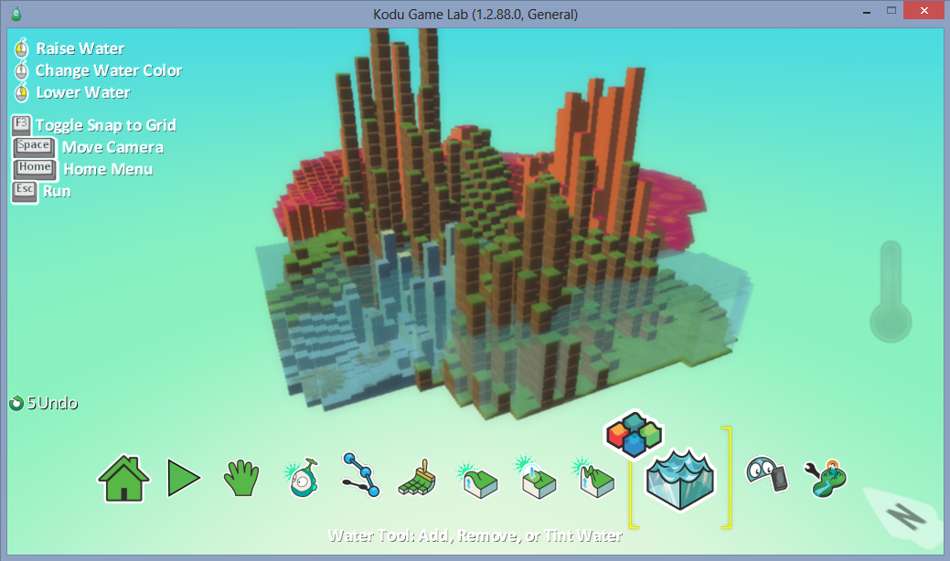

- Erivärisiä vesivaihtoehtoja löydät täältä.

- ”Delete tool”-kun viet kursorin jonkun objektin tai hahmon päälle, delete näppäintä painamalla poistat sen.
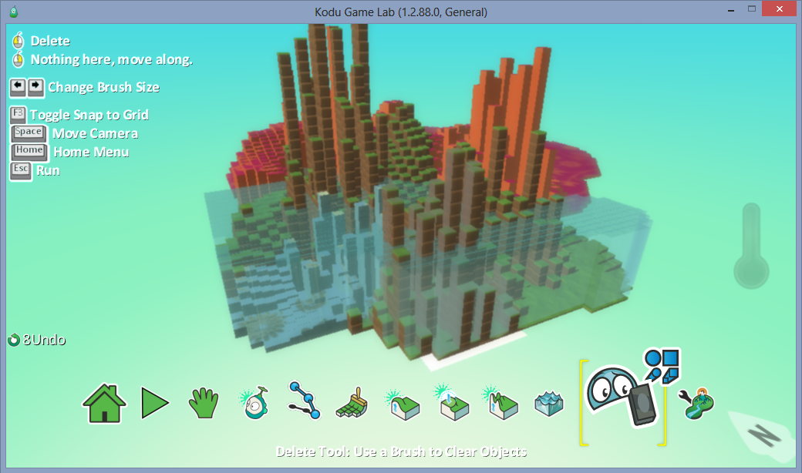

- Pelimaailmaankin on monia eri asetuksia (Kaikki englanniksi) ja seuraavissa kuvissa niistä muutama.
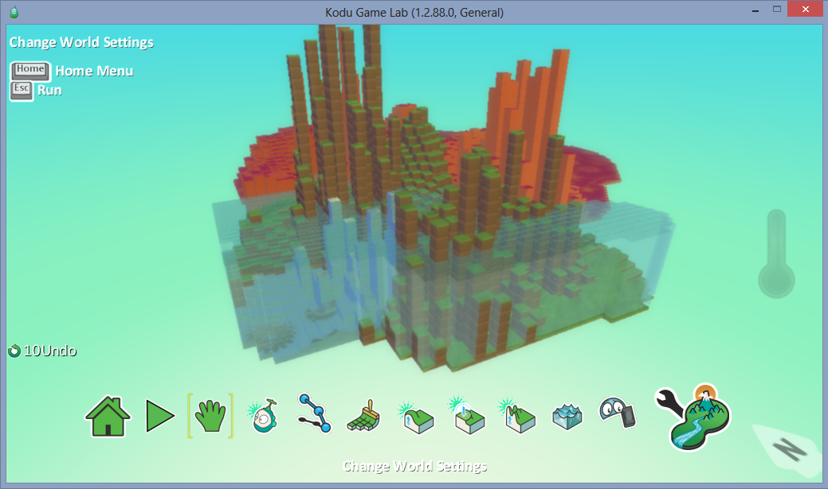

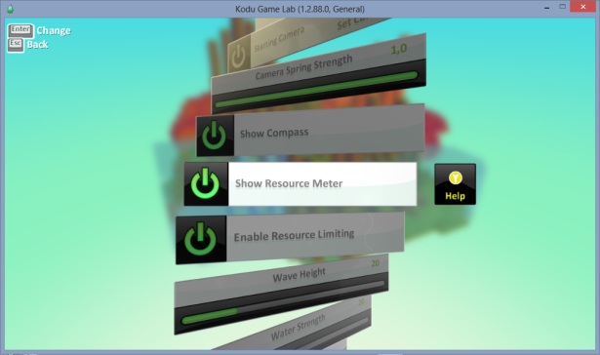
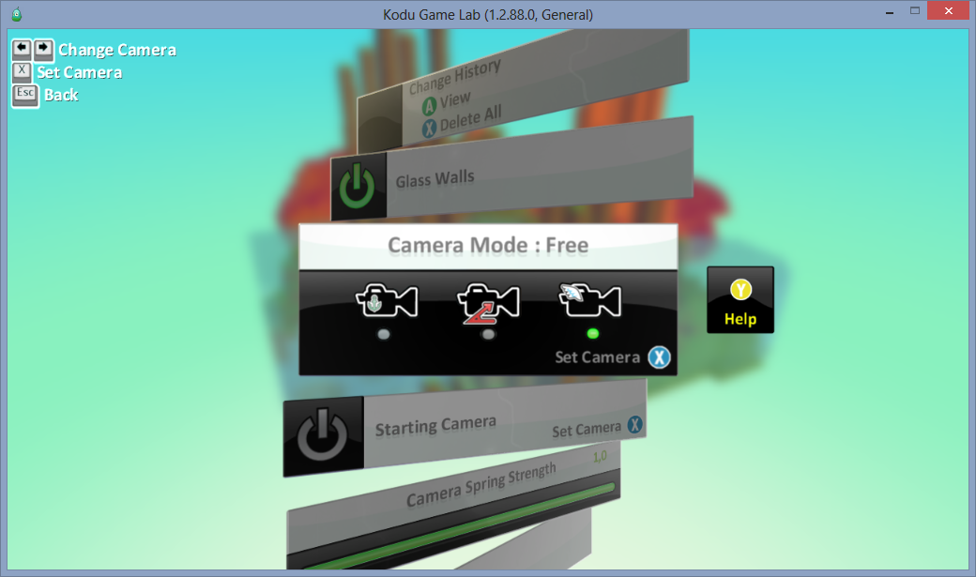

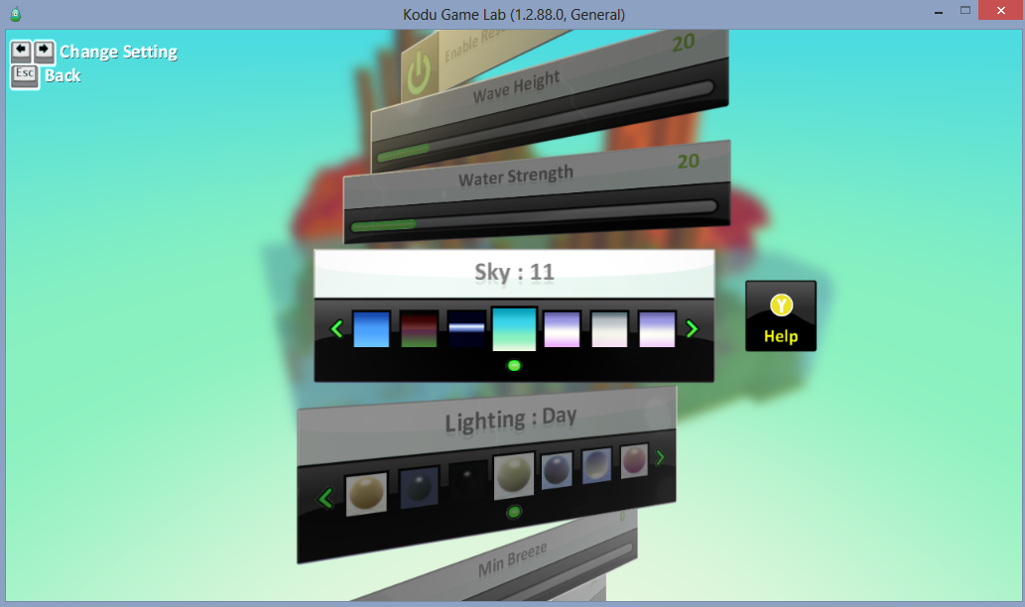

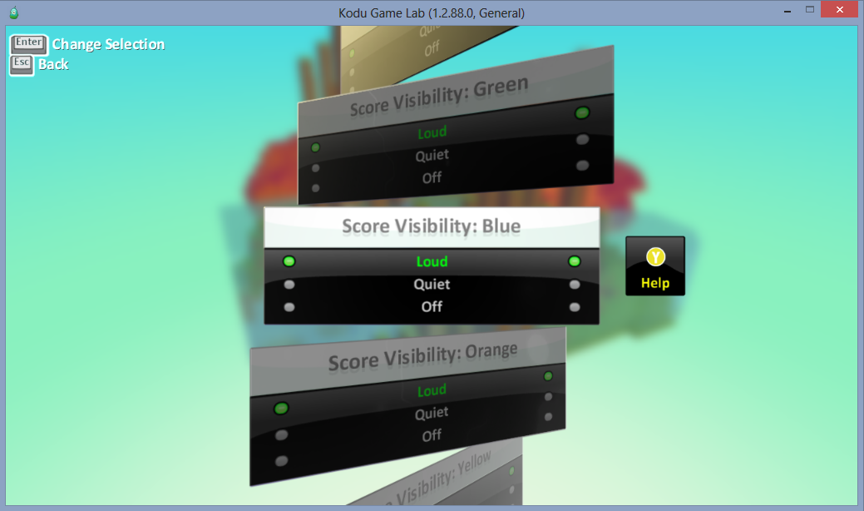

- Pelimaailmasi muokkaamiseen kannattaa käyttää paljon aikaa, ja ehkä myös hieman vaivaa, silloin pelattavuuskin on parasta.
- Ensin kannattaa vaikka luokkasi kanssa suunnitella paperille minkälaista peliä tekee, sen jälkeen alkaa suunnitella sen ”ihannepaikan” mihin alueelle oman pelinsä rakentaa, ja sen jälkeen itse peli.
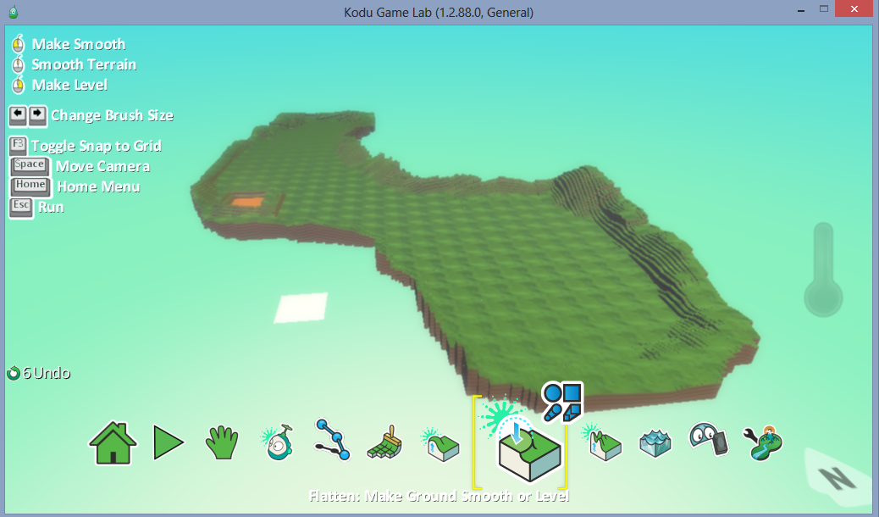
ohessa näet mallikentän
suunniteltuna.

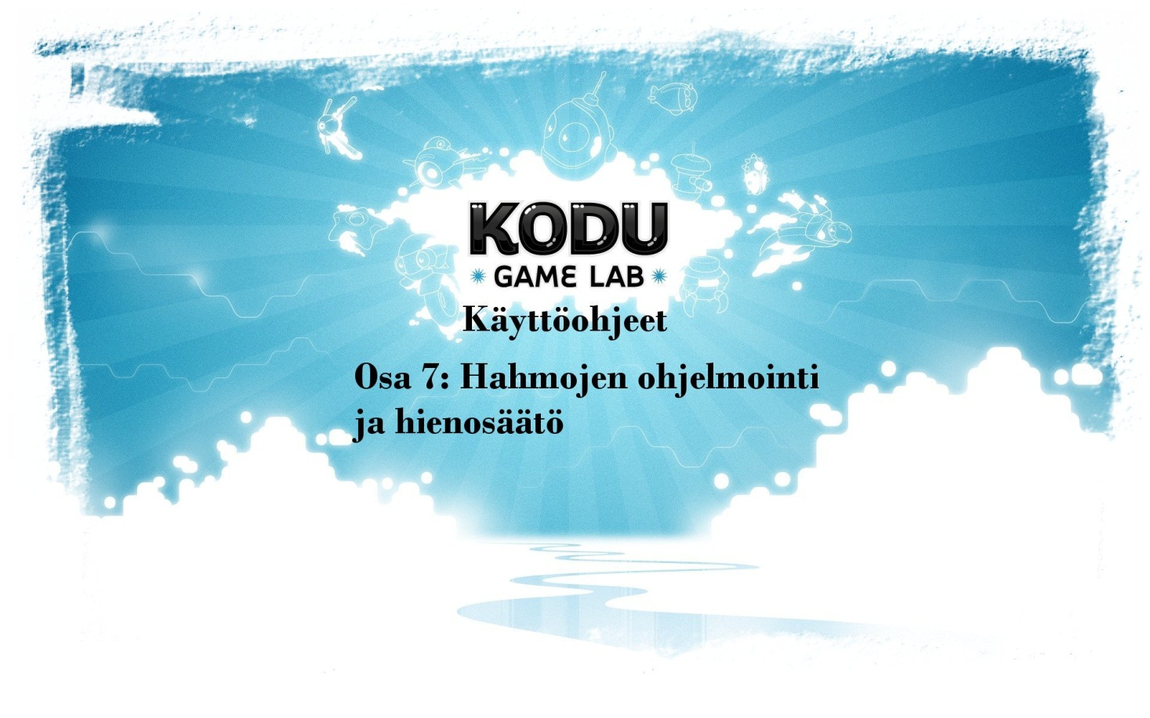



Osa 7: Hahmojen ohjelmointi ja hienosäätö

Tässä luvussa käymme läpi perusohjelmoinnin alkeita.
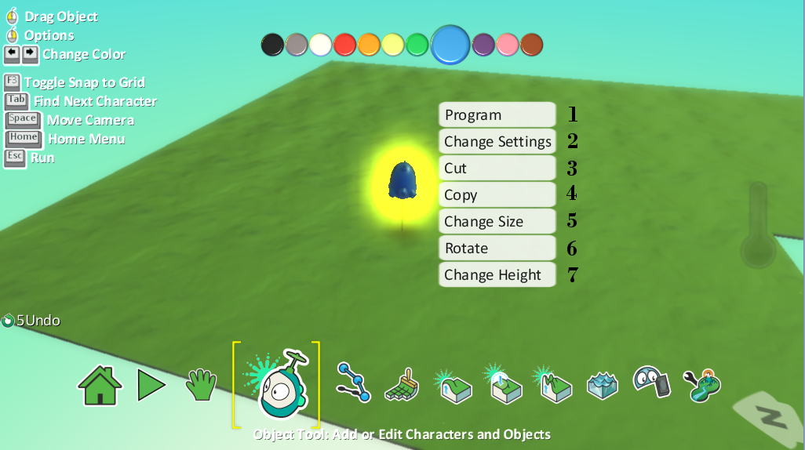
- Ensimmäisenä koduhahmon ohjelmointia.

- Program -osiossa tapahtuu itse se ”koodin kirjoitus”, missä määrätään objektille kaikki liikkeet ja tapahtumasarjat. Perusvinkkinä kannattaa pitää:
  - Jos tahdot että joku objekti jotain tekee, silloin se koodi pitää kirjoittaa sille, ei se sitä itse ymmärrä muuten tehdä.
  - ”Syyllä on seurauksensa”, ”kun painat jotain, niin tapahtuu jotain. kunhan se on ohjelmoitu.”
- Change Settings – osiosta voit muokata kodun: ampumiseen, liikkumiseen, ja muutenkin toiminnallisuuteen liittyviä ominaisuuksia. Voit esimerkiksi:
- Muokata kuinka nopeasti kodu liikkuu
- Onko kodu näkymätön
- Pystyykö kodu ollenkaan liikkumaan jne. jne valinnanvaraa on paljon!
Kaikki asetukset ovat Englannin kielisiä.

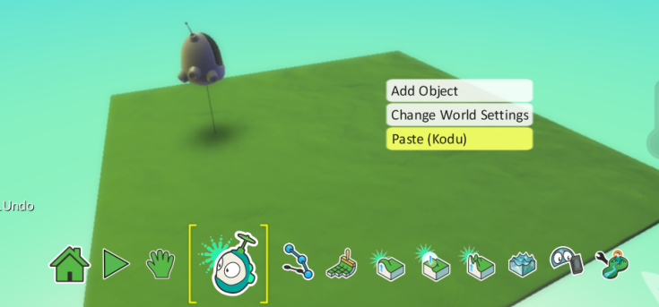
- Cut-kohdasta voit leikata objektin ja liittää sen takaisin, (paste) pelikentälle haluamaasi kohtaan ”ns. kopiointi”
  - Valitset haluamasi
objektin hiiren
oikealla, ja klikkaat
cut, sen jälkeen menet
pelikentällä haluamaasi
kohtaan ja kuvan tavoin
klikkaat Paste.

- Copy-kohdasta tapahtuu melkein samaa kuin edellisestä cut-kohdasta. Ainoana erona valittu objekti jää pelikentälle.

- Change size-kohdasta voit muokata objektisi kokoa

- Rotate-kohdasta voit määrittää objektillesi aloituskulman pelissä.

- Change Height-kohdasta voit määrittää objektin korkeuden.
Ylälaidasta voit myös vaihtaa kullekin objektille väriä halutessasi, värin vaihto tapahtuu nuolinäppäimillä painamalla oikealle ja vasemmalle.

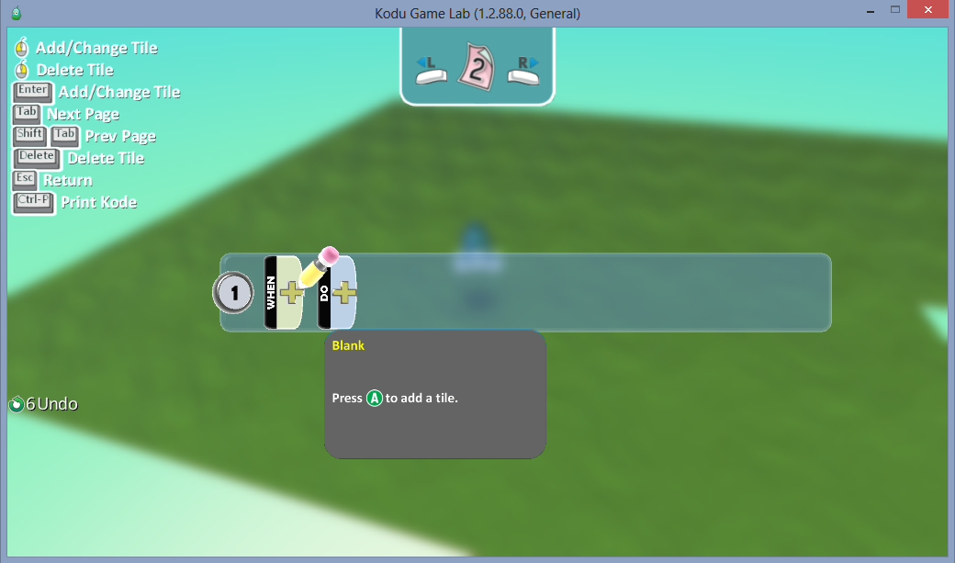
- Klikkaa mistä tahansa objektista kohtaa Program, niin tulee tämän näköinen ruutu.

- Tässä ikkunassa hoidetaan se ohjelmointi, mitä tarvitaan jotta objektit osaavat kulkea ja toimia sinun ohjeittesi mukaisesti, seuraavissa kuvissa tulet näkemään hieman perusohjelmointia.

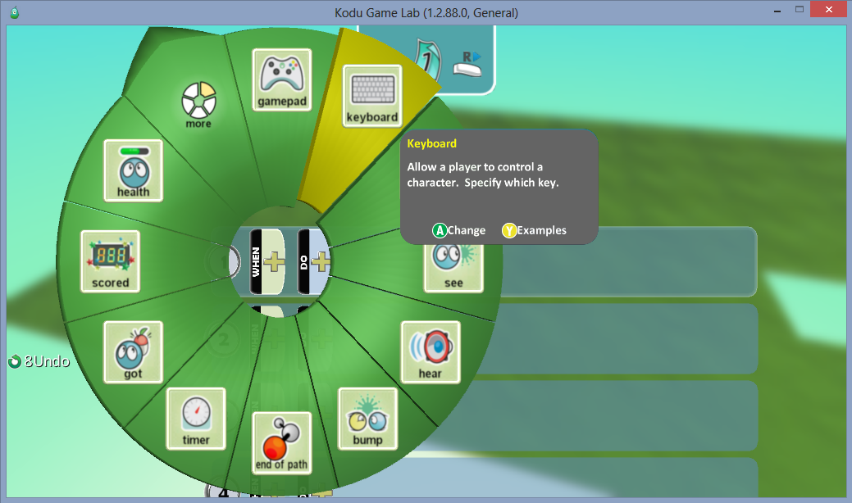

- Pelin ohjelmointiperiaatteena on:
- WHEN, ja DO, kun jotain tehdään tai tapahtuu, niin jotain myös tapahtuu tai tulee tapahtumaan.
- Esimerkkinä, kun painat välilyöntiä näppäimistöltä, niin kodu hyppää.
- Tässä osiossa ohjetta käydään läpi perusohjelmointi, jotta pääset itse sitten muokkaamaan taitojasi paremmaksi.
- Yllä olevassa kuvassa näet ensimmäisen kohdan, josta valitsemme kohdan keyboard.
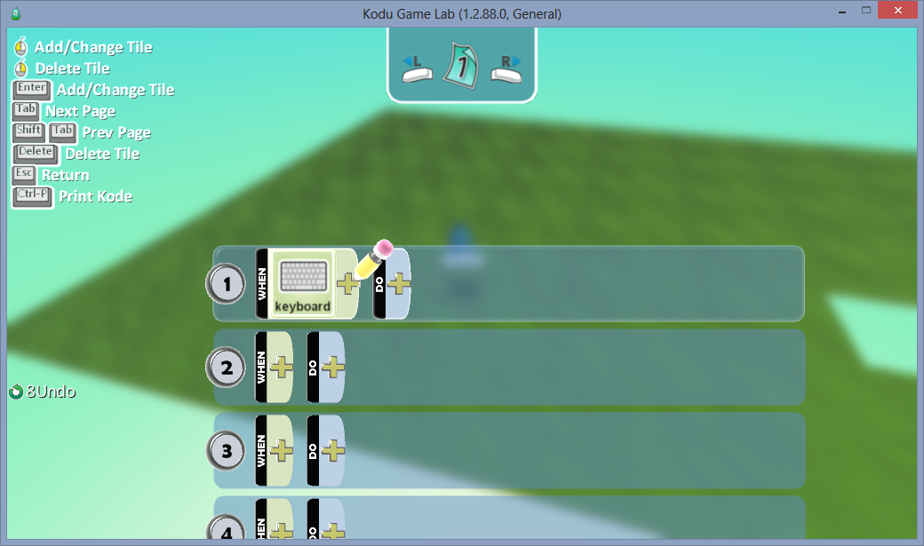

- Tämän jälkeen valitsemme ”keyboardin” vierestä plussamerkin ja jatkamme koodia.

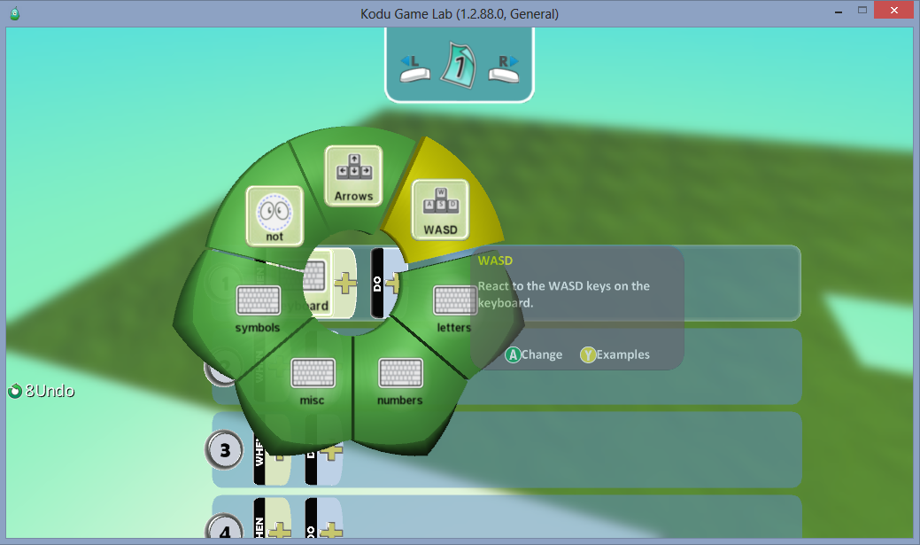

- Kuvan mukaisesti valitsemme kohdan WASD ja jatkamme eteenpäin, ”WASD” näppäimet ovat kätevimpiä ohjelmoida kodun tai muun objektin liikuttamiseen.
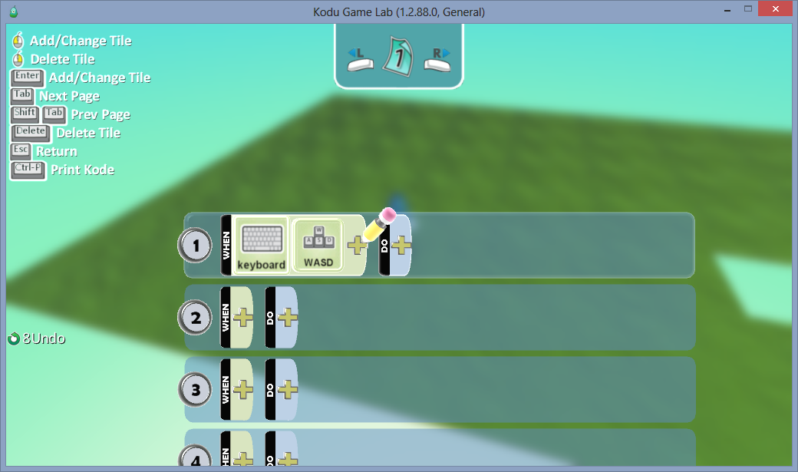

- Tämän jälkeen siirrymme do-kohtaan, kun olemme ensin ohjelmoineet kodulle toiminnon, ” kun painan näppäimistöltä w,a,s,d näppäimiä”.

- Do-kohdasta tulee tämän näköinen valikko, ja täältä valitsemme MOVE-kohdan.
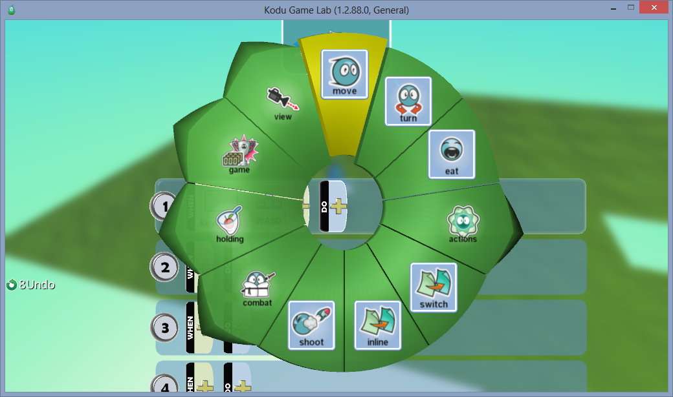

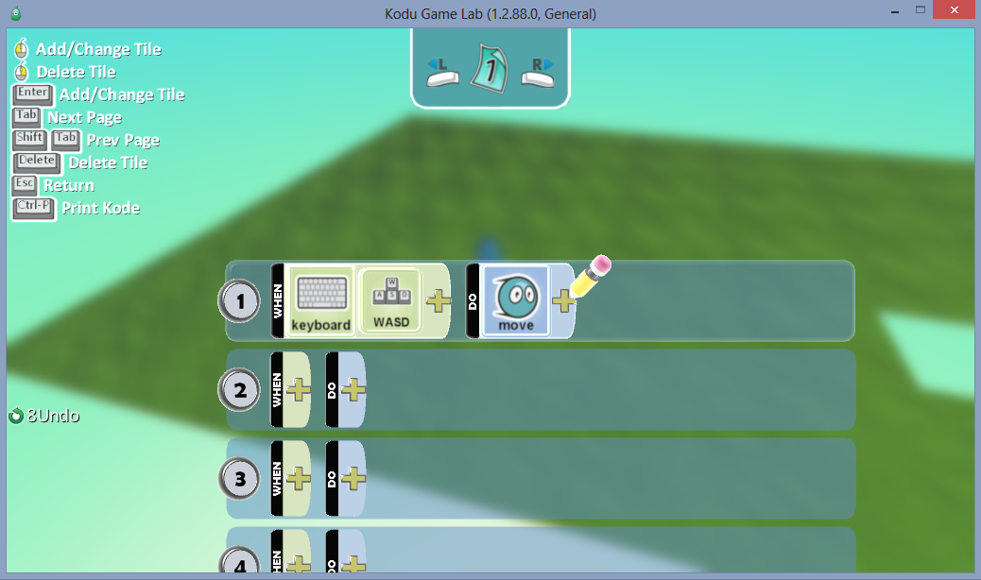
- Jonka jälkeen meillä on ensimmäinen ohjelmointi tehtynä. ”Kun painan näppäimistöltä w,a,s,d,-näppäimiä, kodu liikkuu haluamaani suuntaan.

- Nyt voit ESC-näppäintä painamalla palata peliin ja kokeilla juuri tekemääsi ohjelmointia, tai jatkaa ohjelmoimista, niin kuin tässä ohjeessa jatkamme.

- Siirrymme riville kaksi ja valitsemme jälleen ensimmäiseksi näppäimistön ”keyboard”
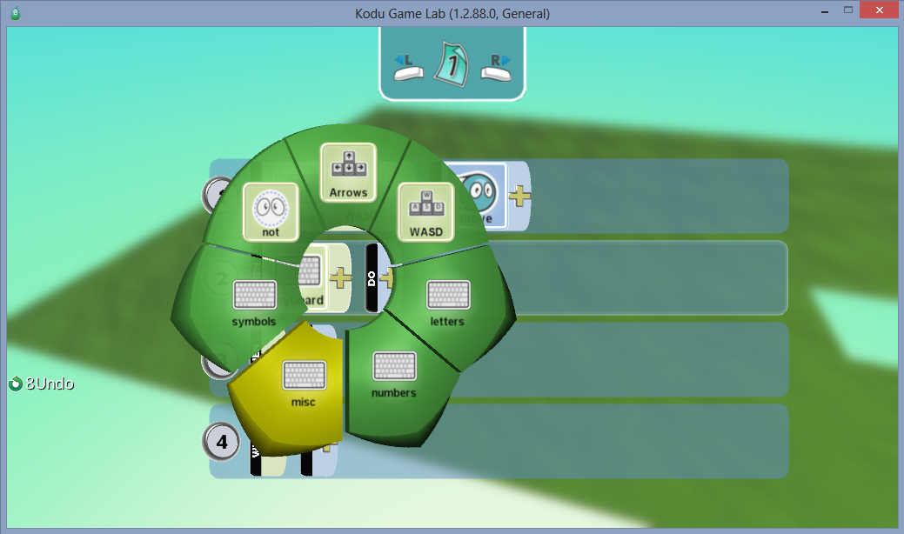

- Sieltä taasen valitsemme kohdan misc, josta tulee näppäimistön erikoismerkkejä näkyviin.
- Täältä valitsemme kuvan tavoin kohdan Space.
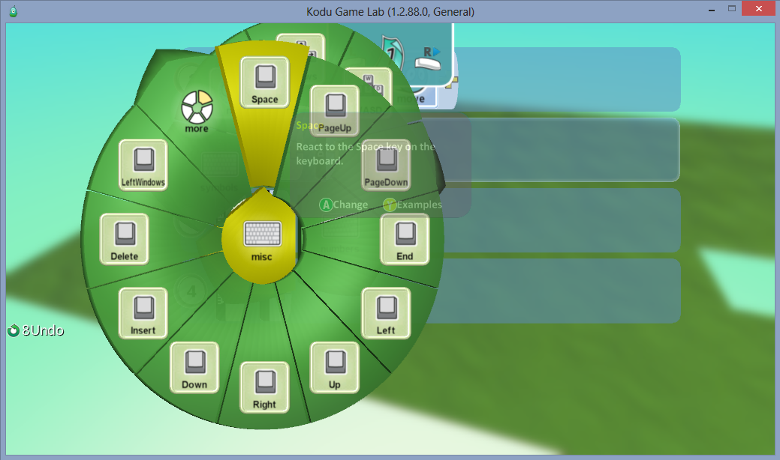

- Voit myös valita oman mieleisesi painikkeen jokaiselle ”toiminnolle” mitä ohjelmoit, nämä ovat pelkkiä malliesimerkkejä.
- Space-napin kun olemme valinneet, niin sitten siirrymme jälleen do puolelle, ja sieltä valitsemme alla olevan kuvan tavoin actions, josta tulee esiin alavalikko missä on lisää ”tapahtumia” mitä voit käyttää.
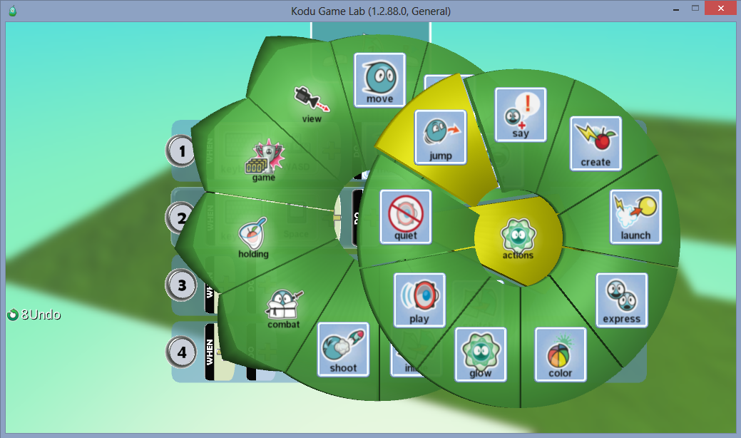
- Tässä tapauksessa valitsemme kuitenkin kohdan jump.

- Valinnan jälkeen alla näet miltä ohjelmointirivimme näyttää tällä hetkellä.
- Voit myös lisätä jump-kohdan jälkeenkin lisää ohjelmointia riville jos tahdot.
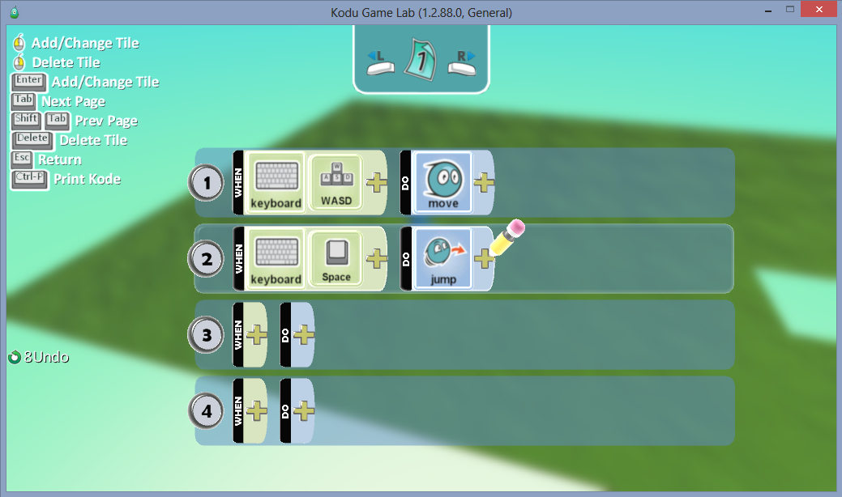

- Teemme vielä kuitenkin yhden rivin koodia kodullemme, ja aloitamme tutulla keyboardvalinnalla.
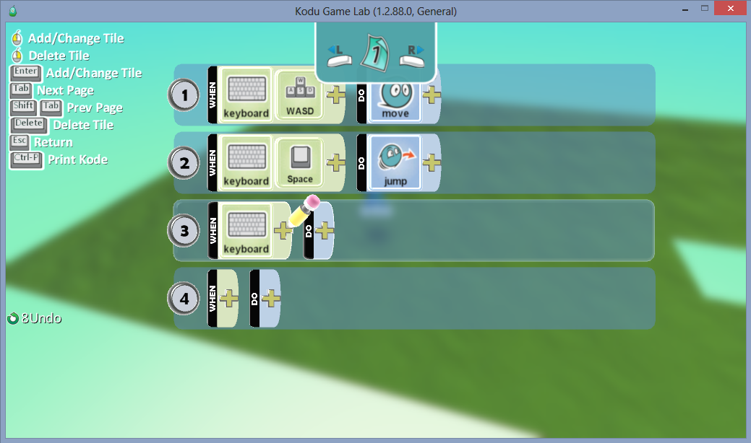

- Keyboard-kohdan viereen valitsemme jälleen kohdan misc, josta tulee kohta more ”kuvan osoittamalla tavalla”

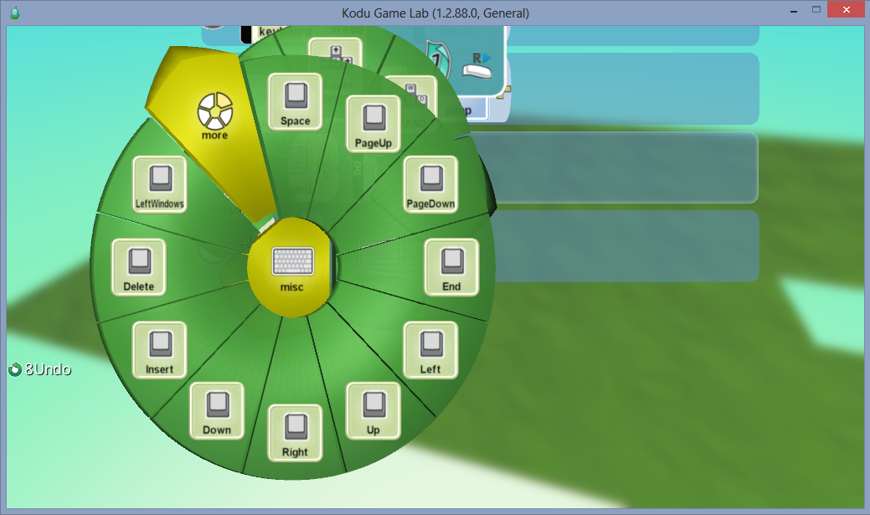
- Täältäkin voit valita mielesi mukaan mieleisen komennon.

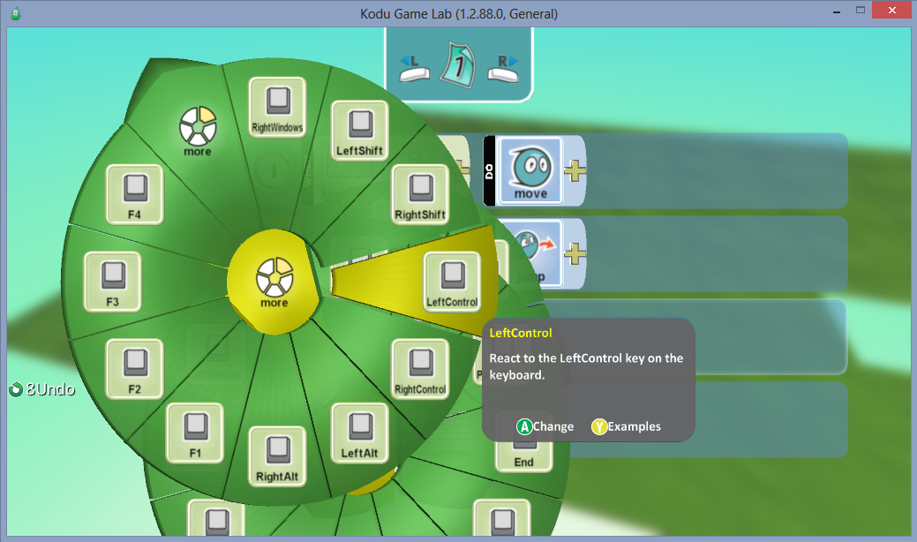
- More-kohdasta avautuu vielä yksi alavalikko josta valitsemme kohdan ”LeftControl” ja näin on kolmas rivi koodia melkein tehtynä.

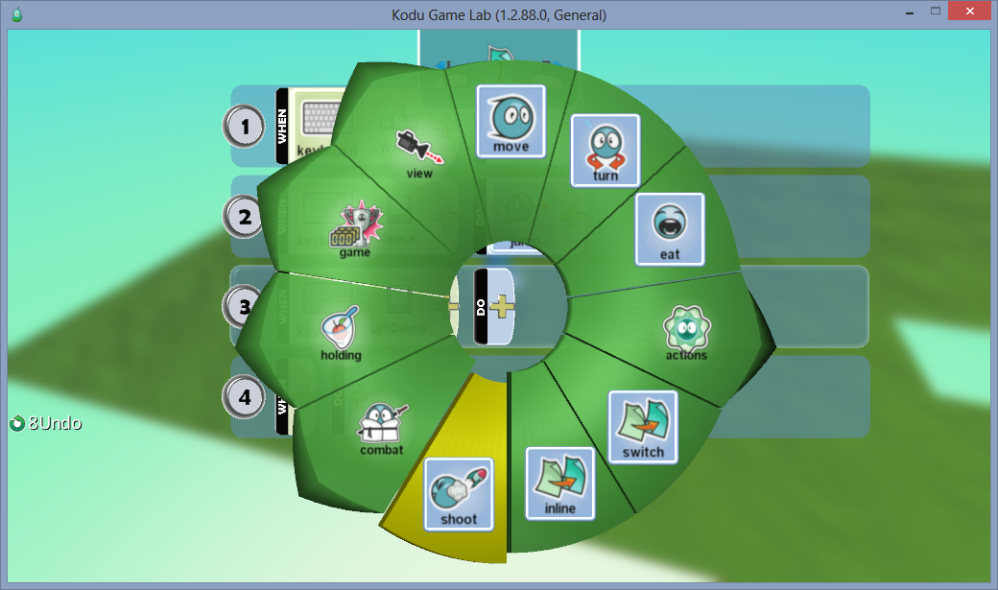
- Do-kohtaan kun vielä valitsemme alla olevan kuvan mukaisesti ”Shoot”, niin rivi rupeaa olemaan valmis.

- Tältä näyttää perus 3-rivinen ohjelmointi jossa on nyt omalle koduhahmolle ohjelmoituna toiminnot, ampuminen, liikkuminen. ja hyppy.
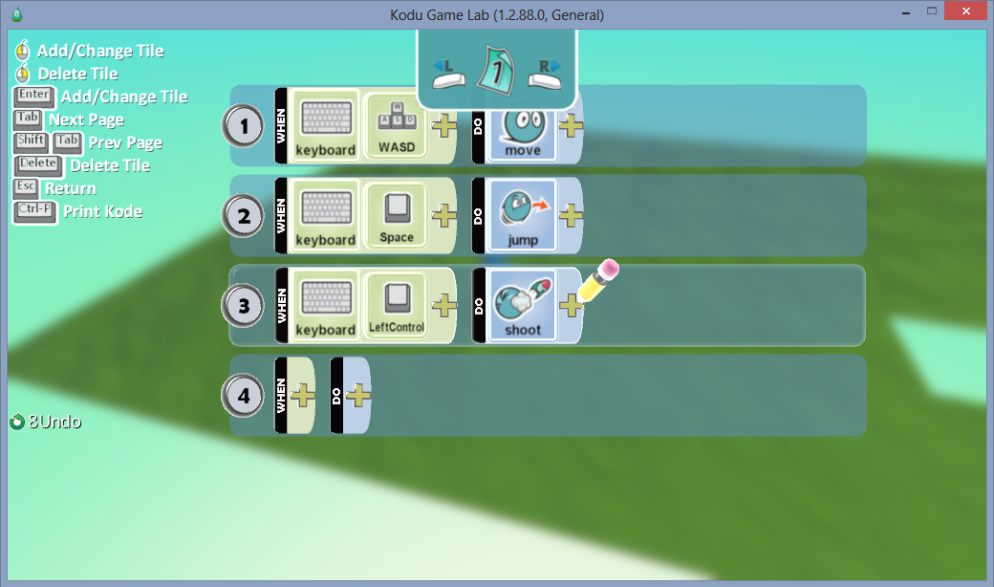

- ”Shoot”-kohdan vierestä kun klikkaamme vielä kerran ”plus” merkistä niin alla oleva valikko tulee näkyviin. Täältä saat vielä erikseen määrättyä, minkälaisen ammuksen koduhahmosi ampuu.
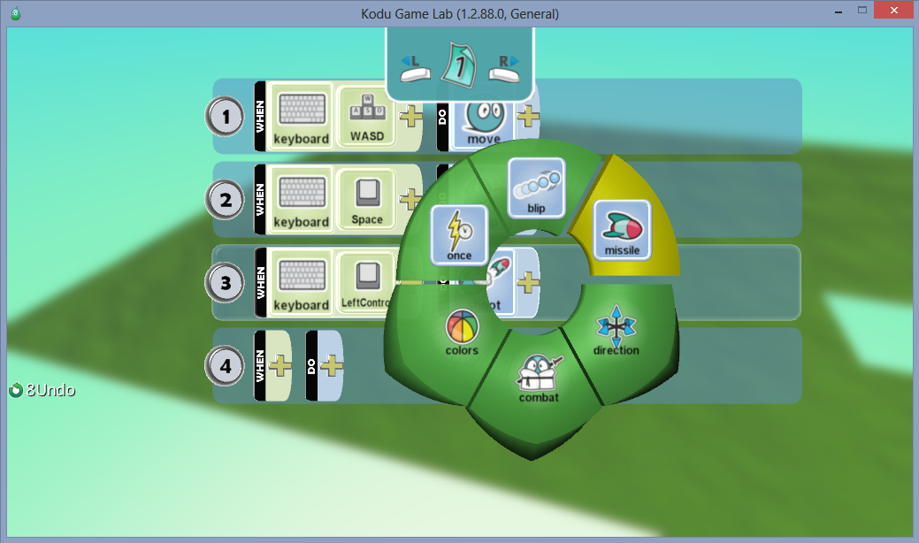

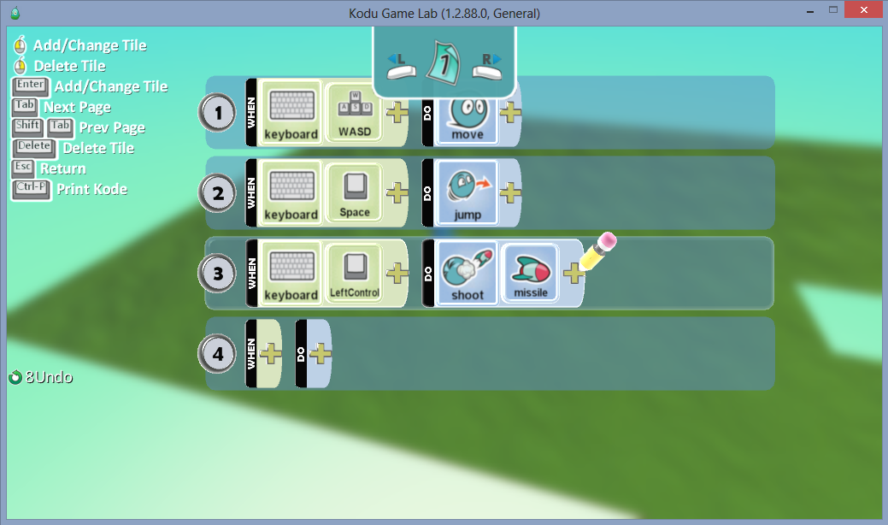
- Ammuksille on vielä erikseen tarjolla asetukset; miten ammutaan, ketä kohti, kenen yli jne. jne. Jos tahdot niin kokeile ja hämmästy.

- Näin saatiin ohjelmoitua koduhahmollesi perusliikkeet, hyppääminen. ja ampuminen.
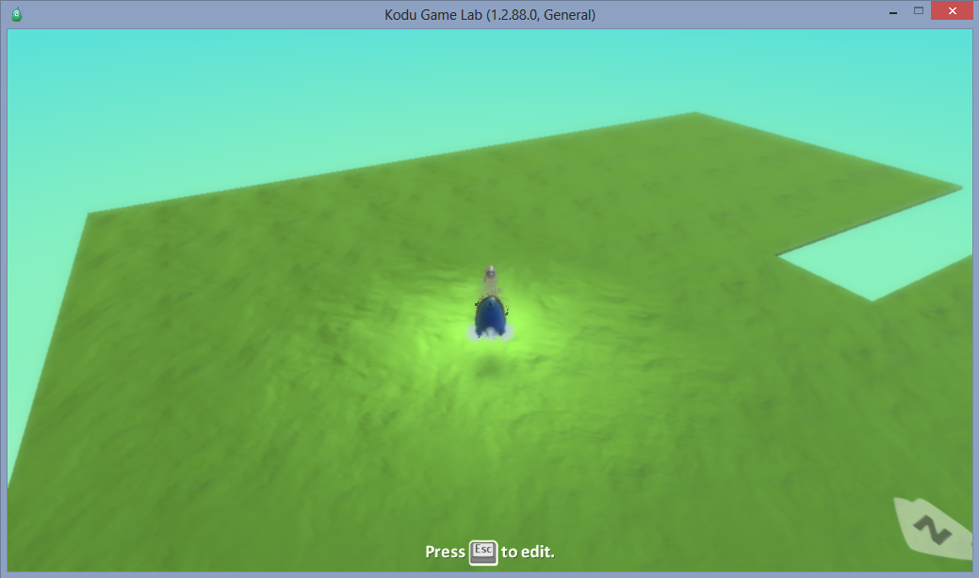
- Näitä ohjelmointimahdollisuuksia on monia erilaisia, tee oma variaatiosi ja hämmästy mitä kaikkea kodulle voikaan opettaa.

- Myöhemmissä luvuissa käymme vielä läpi lisää eri ohjelmointimahdollisuuksia.

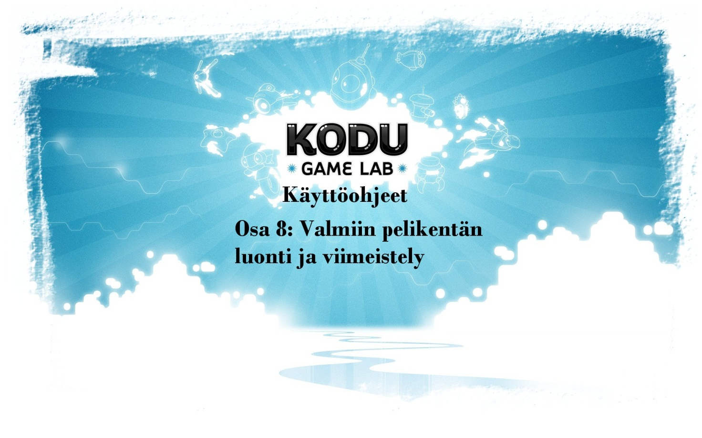



Osa 8: Valmiin pelikentän luonti ja viimeistely
- Valmiin pelikentän luomisen kun aloitat, niin kannattaa varata hyvin aikaa siihen hommaan. Kiireellä saa vain huonoja tuloksia aikaan.
- Tässä mallissa teemme perus pienen kentän, ja kenttään laitamme: hahmoja, kasvillisuutta, toimintoja, sekä hahmot. Kentän tarkoituksen jätän sinun itsesi täytettäväksi.

Maapinta-ala

- Alkuun pääset valitsemalla kohdan ”New World”
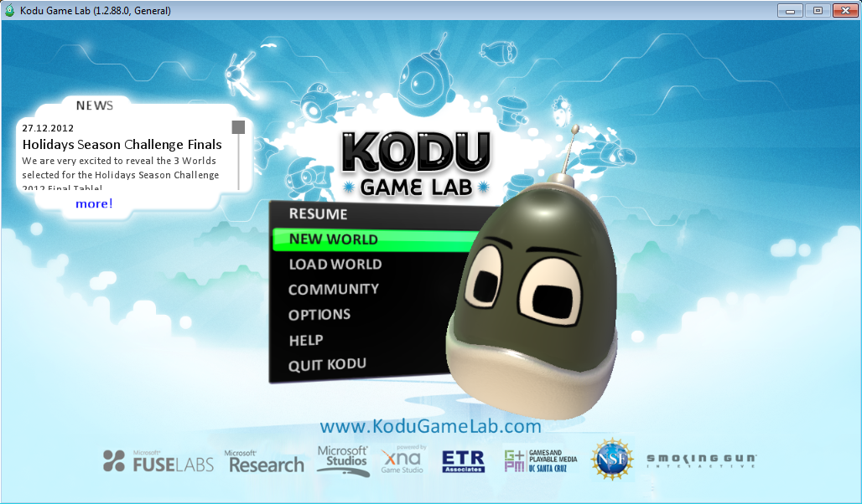

- Alla olevassa kuvassa on näkyvissä tyhjä kenttä, missä ei vielä ole mitään.
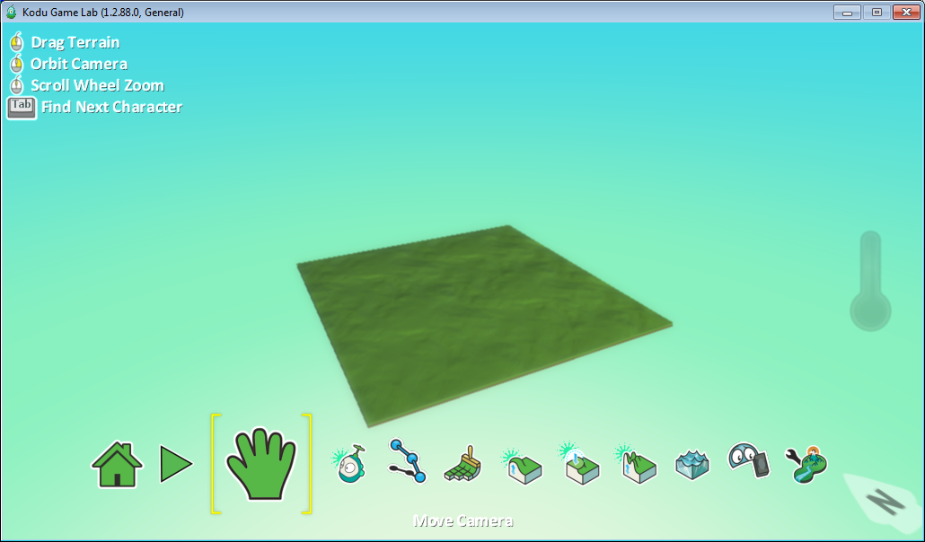

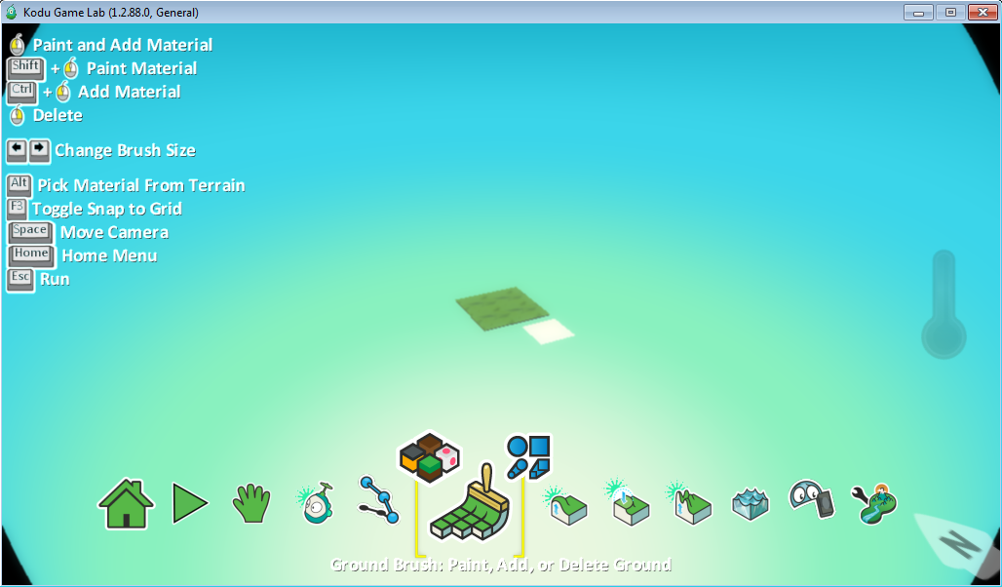
- Kentän tekemisen aloitamme valitsemalla pensselityökalun, alla näkyvän kuvan mukaisesti.

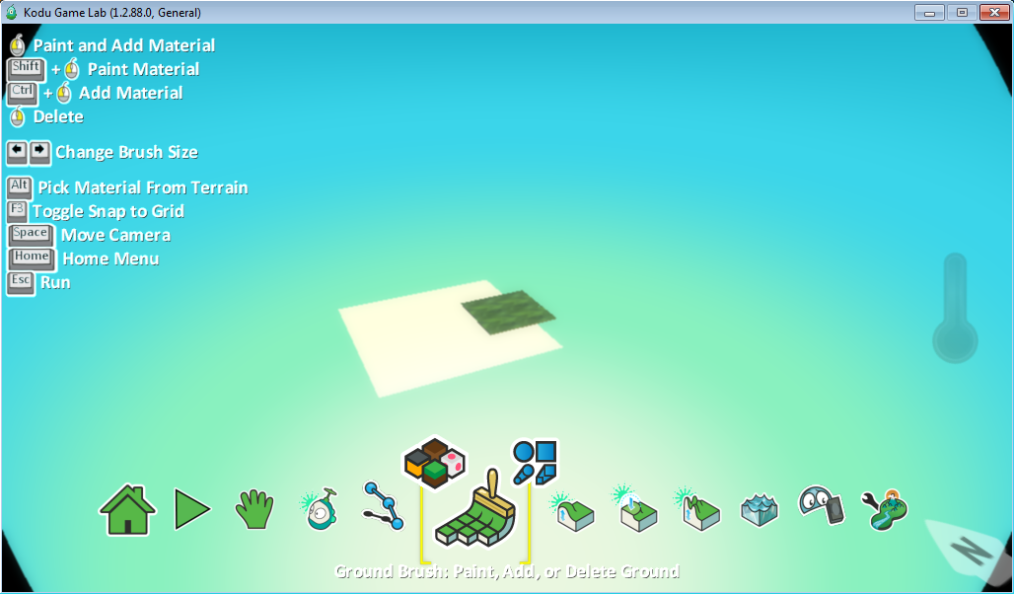
- Pohjavärin ja pensselin muodon valitsemisen jälkeen voit tehdä kerralla isoa kenttää, muuttamalla pensselin kokoa painamalla nuolinäppäimiä oikealle tai vasemmalle.

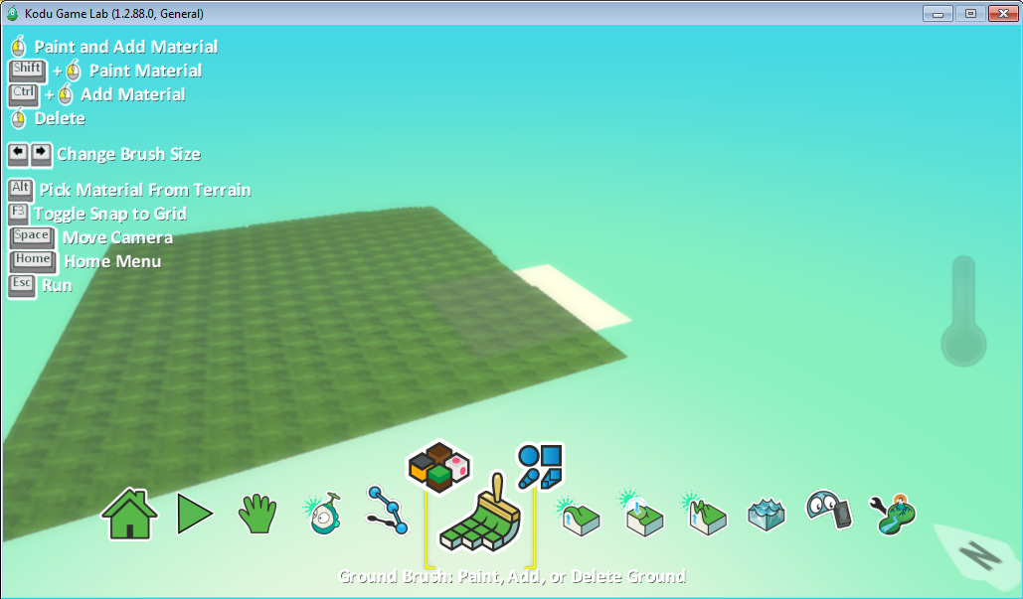
- Valmis pelikenttä tulisi olla sinun näköisesi kenttä, eikä valmis kopio jostain muusta, joten muista että se voi olla vaikka minkälainen sutaisu tahansa. Tässä mallissa käytin paljon aikaa suorien laitojen tekemiseen. (Hiiren oikealla voit poistaa piirtämääsi kenttää, jos meni ketuiksi ns.)

- Tähän malliin upotin myös tyhjiä kohtia (alla kuvassa), mihin voi lisätä vettä, tehdä niistä vuoria. Mitä vain oma mieli keksii.
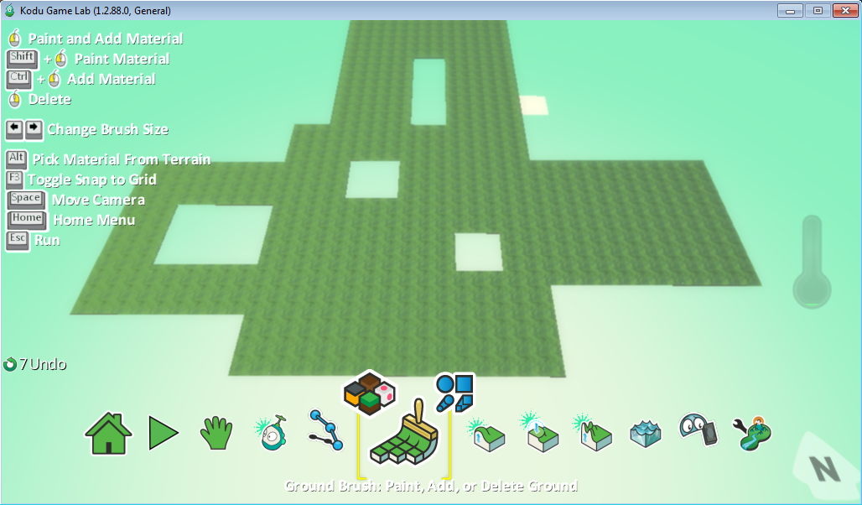

- Kaikki reunukset nostin alla näkyvällä työkalulla
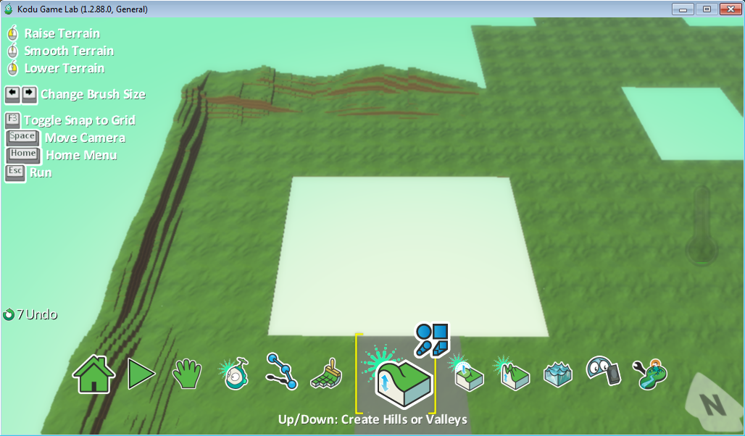

- Seuraava temppu vaatiikin pientä kikkailua. Jos tahdot (alla kuvassa) näkyvän altaan tehtyä, niin tässä siihen ohjeet.
- Ota ensin ”vuorentekotyökalu” ja nosta sillä maata ylöspäin, sen jälkeen pienennä sitä työkalua, nuolinäppäimillä, niin saat lopputulokseksi (vasemmalla kuvassa) näkyvän montun. Sen jälkeen vain siirryt veden teko objektiin (kuvassa oikealla) ja rupeat klikkailemaan haluamasi määrän altaaseen vettä.
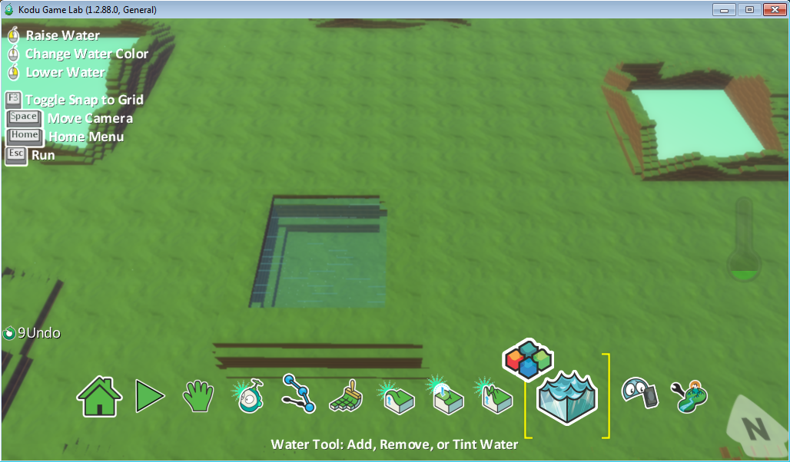
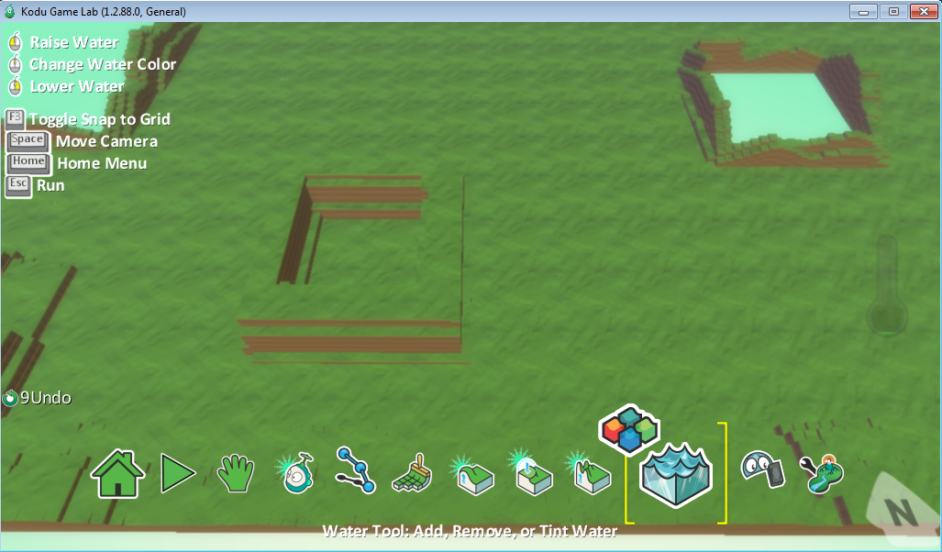

- Tässä kuvassa näet valmiin pohjan kentästä, johon on tehty reunukset laidoille ja upotetut kohdat kentässä on myös reunoitettu.
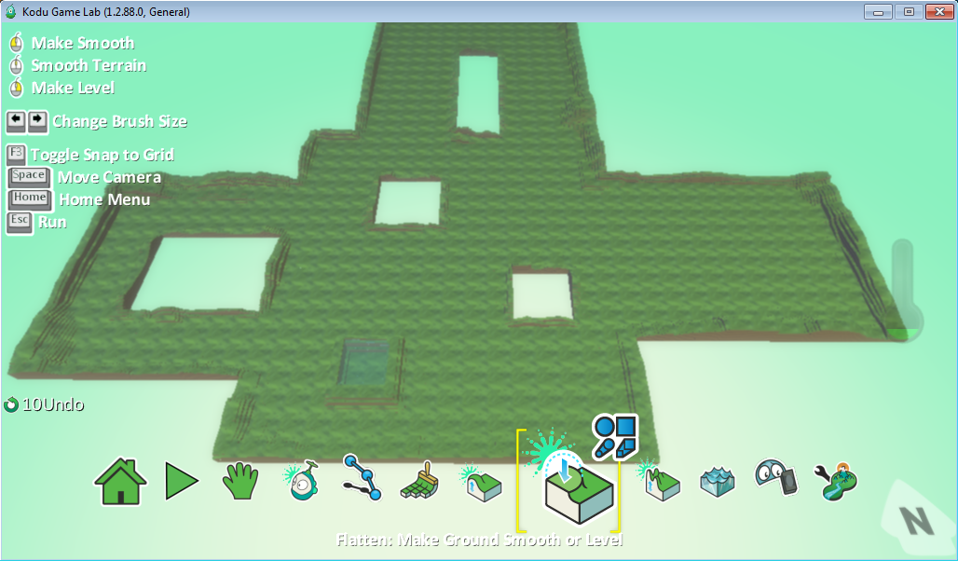

- Voit myös värittää tyhjien alueiden kohdat erivärisiksi jos tahdot.
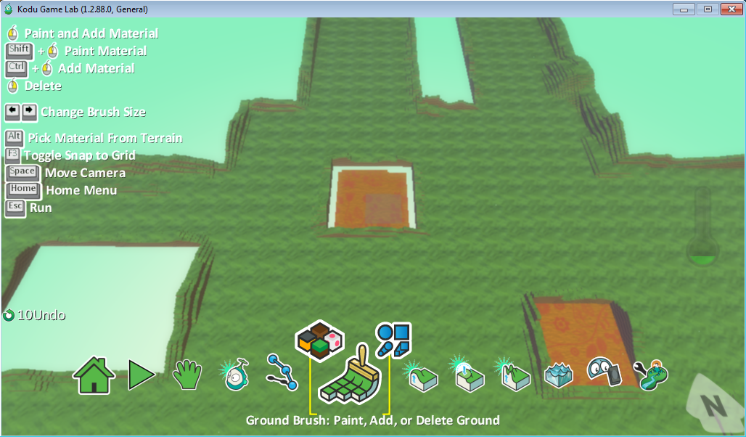

- Alla olevissa kuvassa näet valmiiksi väritetyn kenttäpohjan.
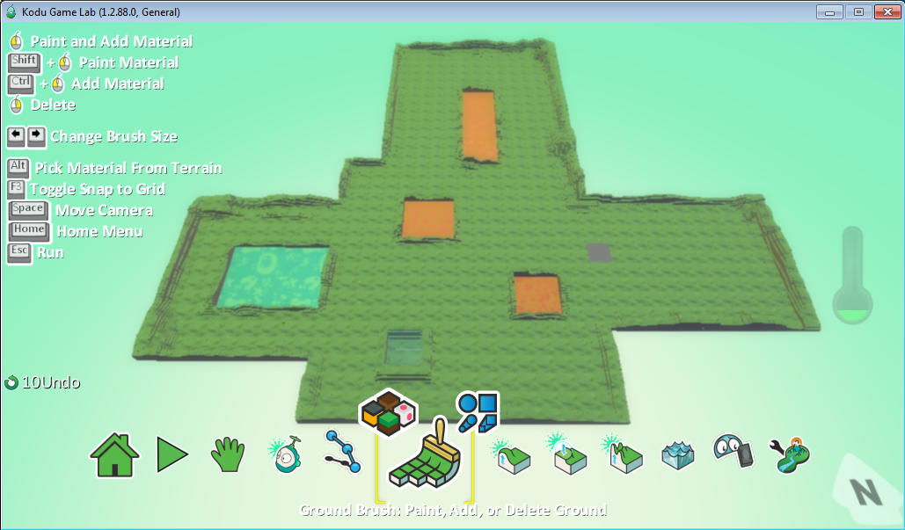

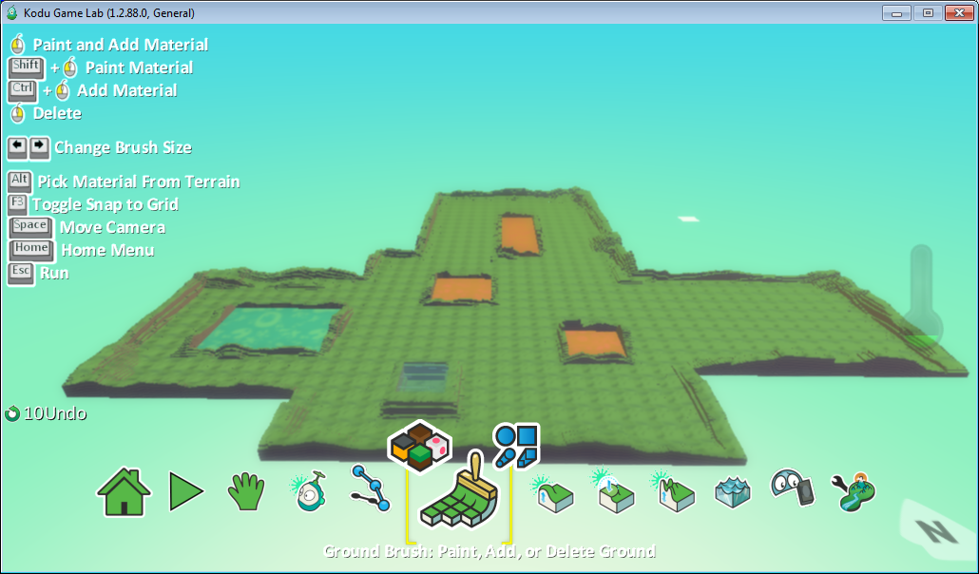

8.1 Kasvusto ja kentän viimeistely

- Valmiiseen pelikenttään kannattaa laittaa paljon muutakin, ja täältä valikosta löydät puita, kiviä, omenia, kolikoita, olioita jne.
- Muista että aina voit lisätä itse mitä tahdot, ja minne tahdot. Malliesimerkissä näet vain yhden tyylin.
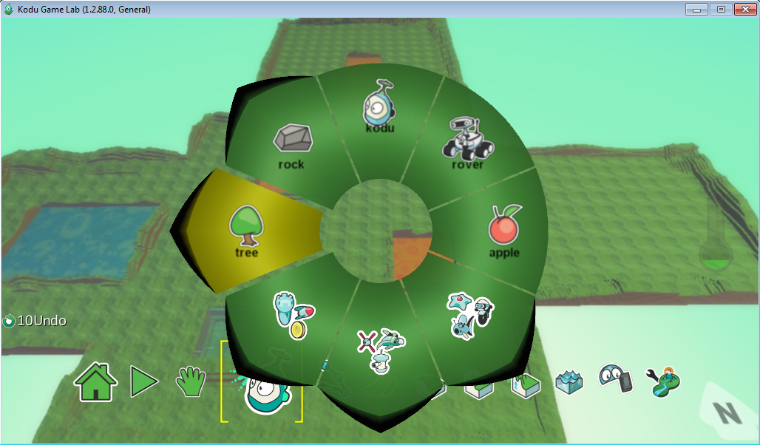

- Alla näkyvässä kuvassa lisäsin pilviä pelikentälle, ja height-toiminnolla nostin ne korkeuksiin, jotta ne vastaisivat oikeita pilviä pelikentällä.
- Huomaa myös oikealla on palkki joka nousee aina kun lisäät tavaraa pelikentälle. Tuo palkki kertoo sinulle sen rajan kuinka paljon kentälle saa laittaa.
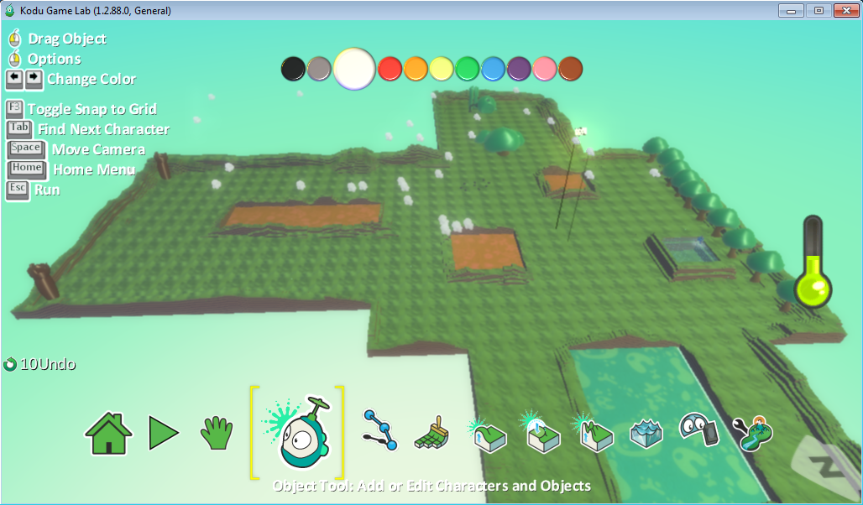

- Tältä näyttää pilvet kentällä eri kuvakulmasta. Pelikentälle on myös lisätty puita ja pari tornia.
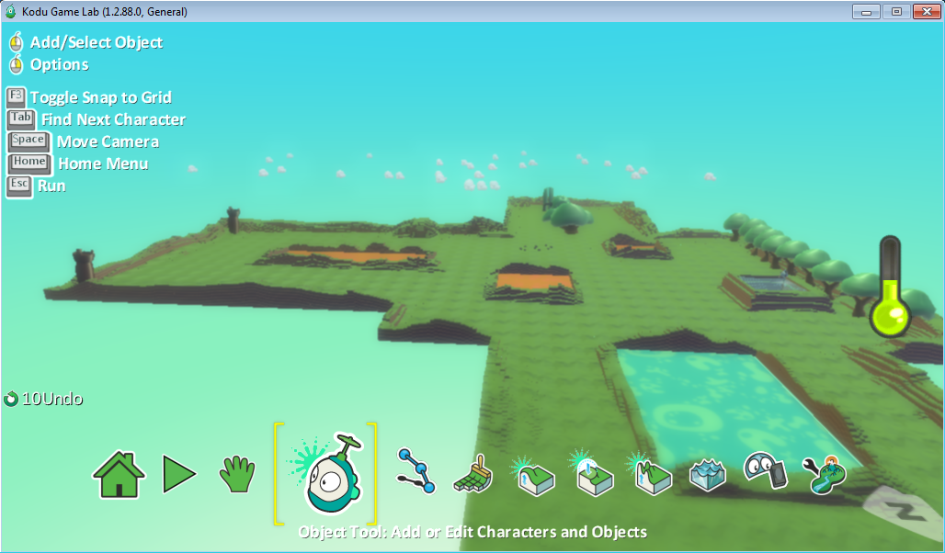

- Valmis kenttä, kala vedessä oikealla, kivikasa kentän keskellä, tätä voisi jo kutsua valmiiksi kentäksi.
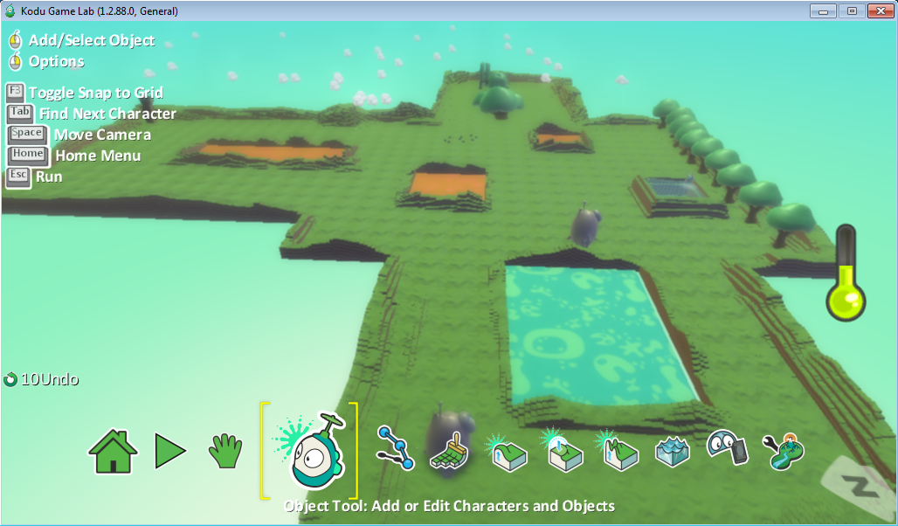

- Kannattaa myös aika-ajoin tallentaa omaa kenttää koneelle.
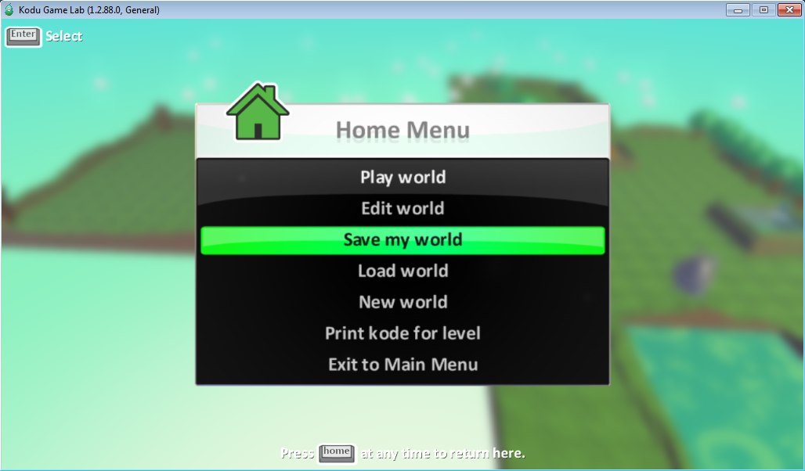

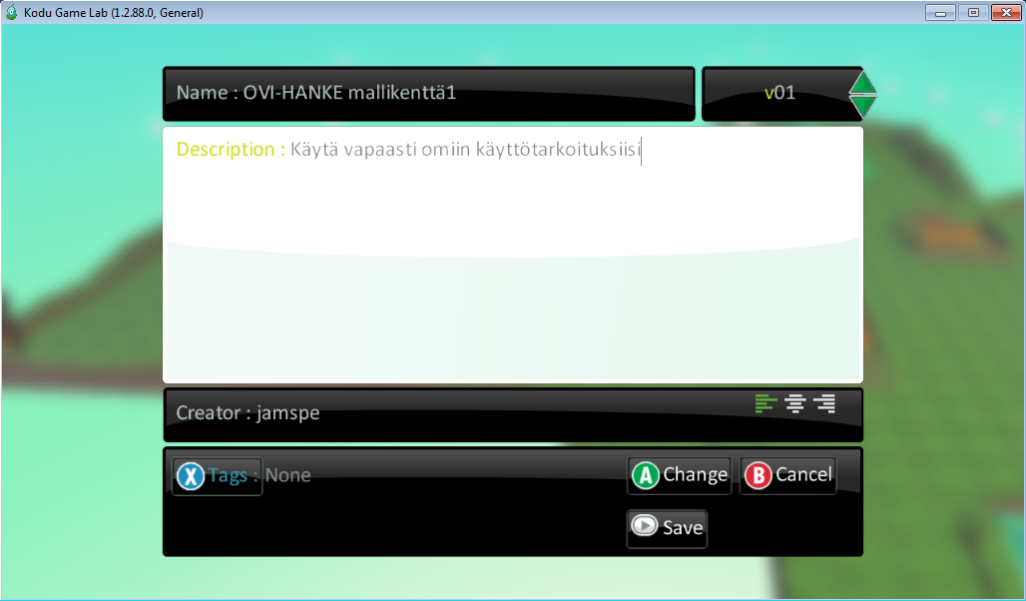
- Voit myös antaa kentälle vähän tärkeämpiä tietoja, kuten tarvitseeko kentässä, näppäimistöä vai xbox-ohjainta, mitä kentässä pitää tehdä jne.

8.2 Toiminnallisuus ja Hahmot & Objektit

- Kenttä valmiina, enää puuttuu mitä siellä kentällä tehdään ja ketkä siellä tekee. Tässä osiossa viimeistellään pelikenttä laittamalla sinne hahmot ja pelattavuus pistetään kuntoon.
- Aloitetaan pilvistä, ja laitetaan ne liikkumaan sattumanvaraisesti pelikentällä.
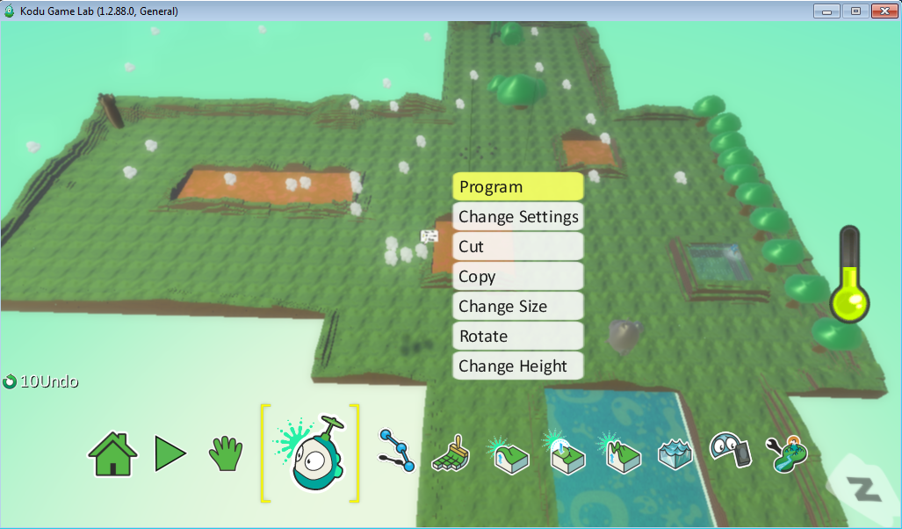

- Pilville ohjelmoidaan ”When”-kohdasta always-toiminto.
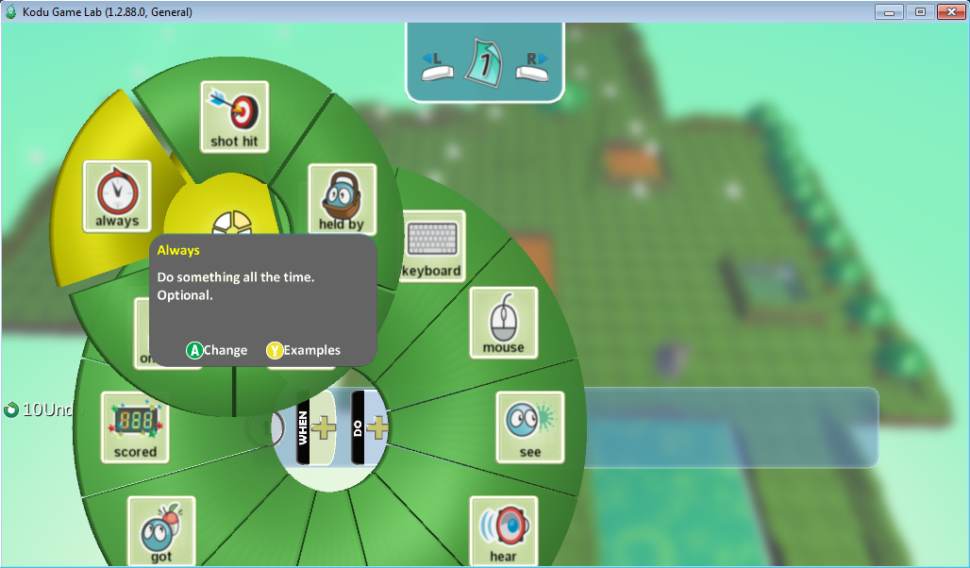

- Do-kohdasta laitetaan pilvelle toiminnot move ja wander, jonka jälkeen voit testata toimivuutta pelikentällä.
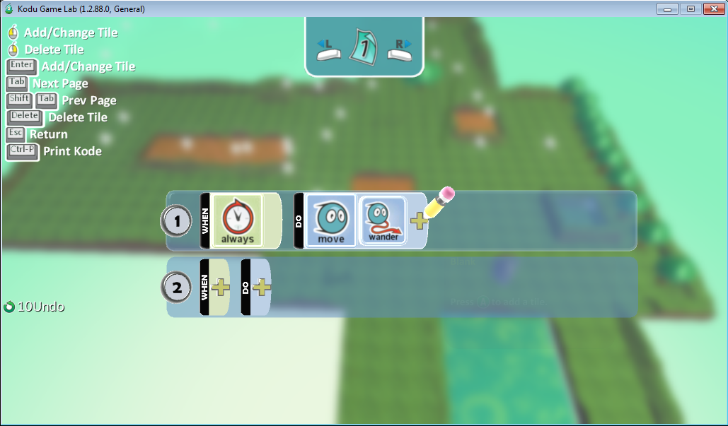

- Pilvi luultavasti lähti liikkumaan omia aikojaan, joten nyt kopioimme pilven.. miten?
  - Viet kursorin äsken juuri ohjelmoimasi pilven päälle, ja näppäimistöltä painat ctrl+c
  - Sen jälkeen viet vain kursoria tyhjiin kohtiin kentässä ja painat samalla ctrl+v, niin pilviä rupeaa kopioitumaan omalle pelikentällesi.
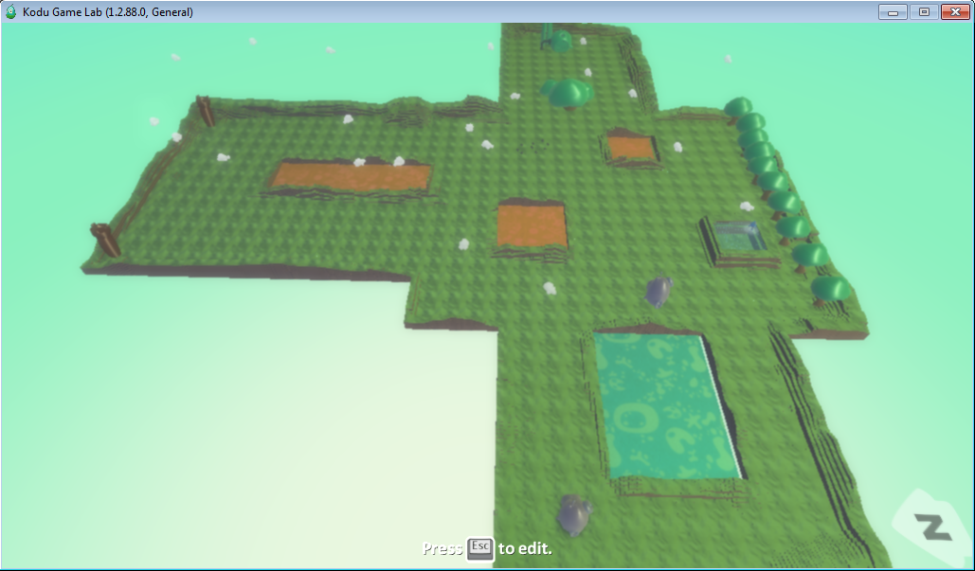

- Seuraavaksi tehdään ohjelmointi altaassa olevalle kalalle. Siinä käytetään perus samaa kaavaa kuin pilville.
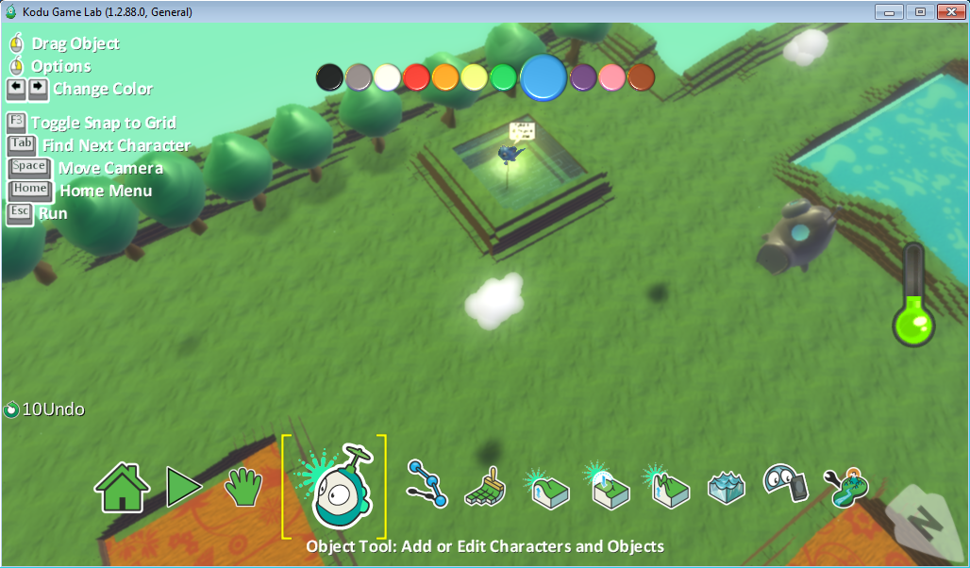

- Alla olevassa kuvassa näet saman ohjelmointi kaavan kuin pilvessä, joten kalakin voi omassa altaassaan uida sattumanvaraisesti.
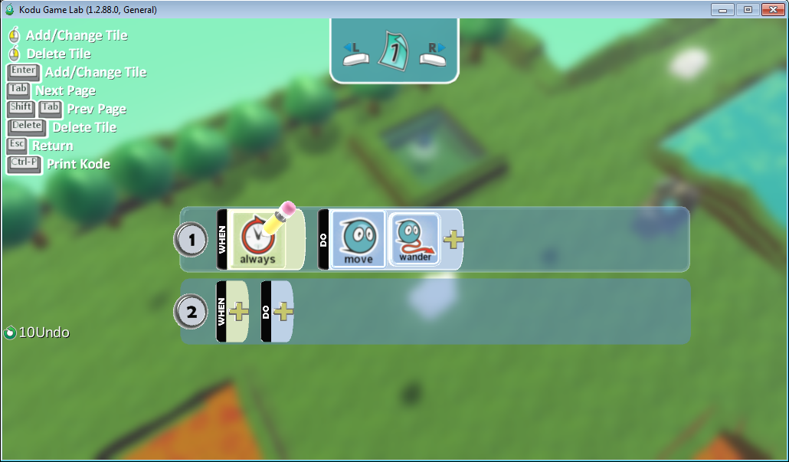

- Seuraavaksi laitetaan kentälle itse pelihahmo, ja tällä kertaa käytämme ”rover” hahmoa.
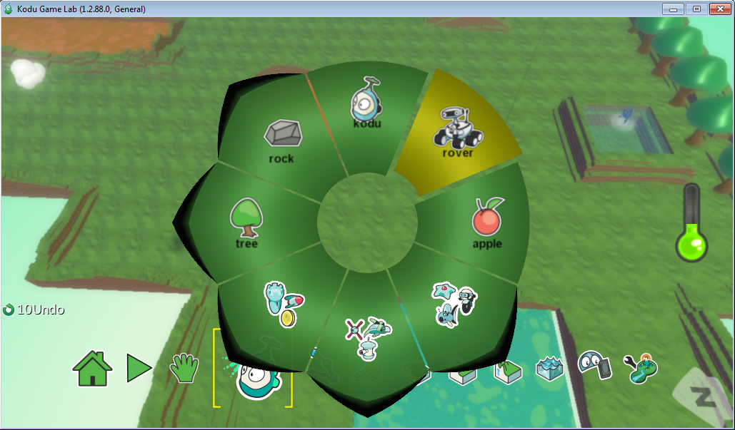

- Ohjelmoidaan rooverille liikkumismahdollisuus ja valokuvausmahdollisuus. (Valokuvausominaisuuden kun ottaa käyttöön, niin valokuvat tallentuvat paikkaan (Tiedostot – SavedGames – Boku)
- Tällekkin hahmolle on monia muita ohjelmointimahdollisuuksia, joista kaiken saat irti vain sinä itse.
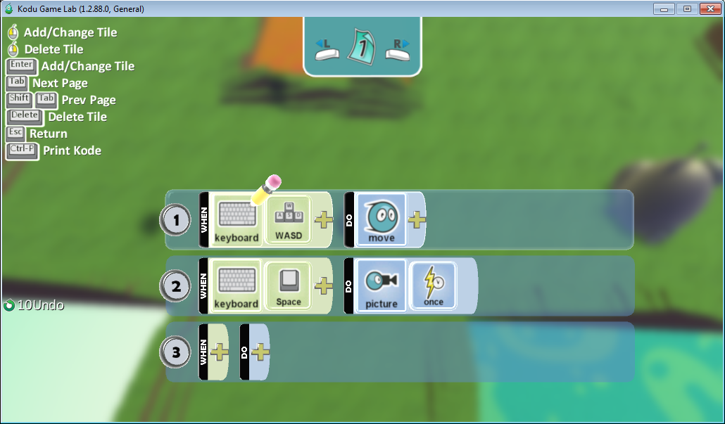

- Alla olevassa kuvassa valmis kenttä hahmoineen, jossa rover liikkuu minne pelaaja sitä haluaa ja räpsii myös valokuvia.
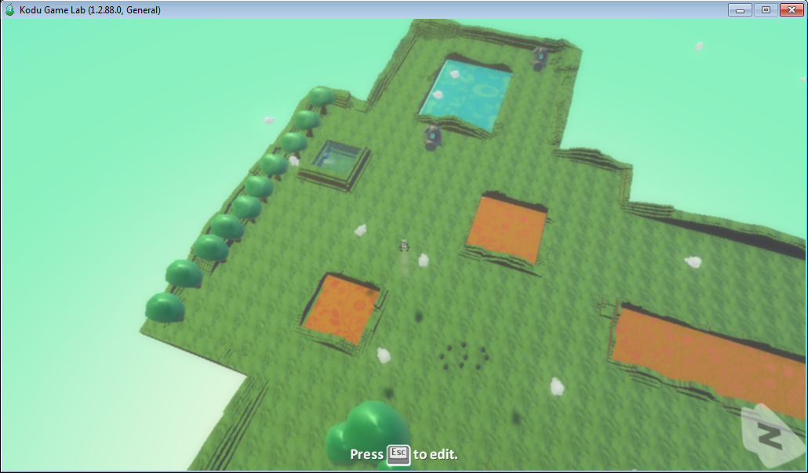

- Tässä kuvassa roverin ottama valokuva kesken pelaamisen. Näitä kuvia voit ottaa niin monta kuin itse tahdot.
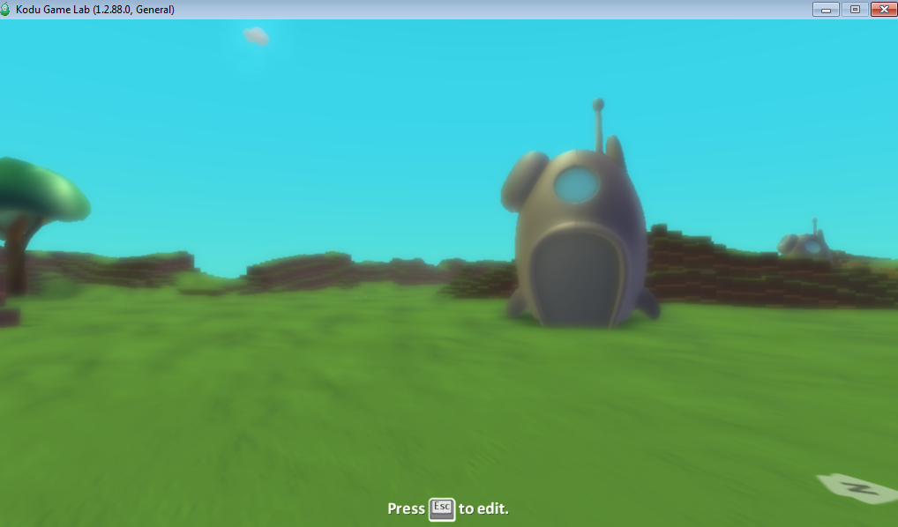

- Tässä oppaassa näit kuinka tehdään peruskenttä, perusominaisuudet hahmoille, ja kuinka muotoillaan kenttä ”pelattavaksi”
- Ota uusi kenttä itsellesi, ala suunnitella, toteuta, mieti porukalla mitä voisi saada aikaan, ja tee vielä hienompi kenttä kuin äsken. Pystyt siihen.

